**TUGAS AKHIR**

**RANCANG BANGUN APLIKASI *MONITORING* PEKERJAAN**

**(*E*-*MONITORING*) BERBASIS *WEB*** **PADA BAGIAN PERENCANAAN DAN PENGELOLAAN ASET DI PERUMDA AIR MINUM TIRTA KHATULISTIWA KOTA PONTIANAK**



**OLEH:**

**M DEDI ROBYYANTO**

**3202116094**

**PROGRAM STUDI D3 TEKNIK INFORMATIKA**

**JURUSAN TEKNIK ELEKTRO**

**POLITEKNIK NEGERI PONTIANAK**

**2024**

# HALAMAN PENGESAHAN

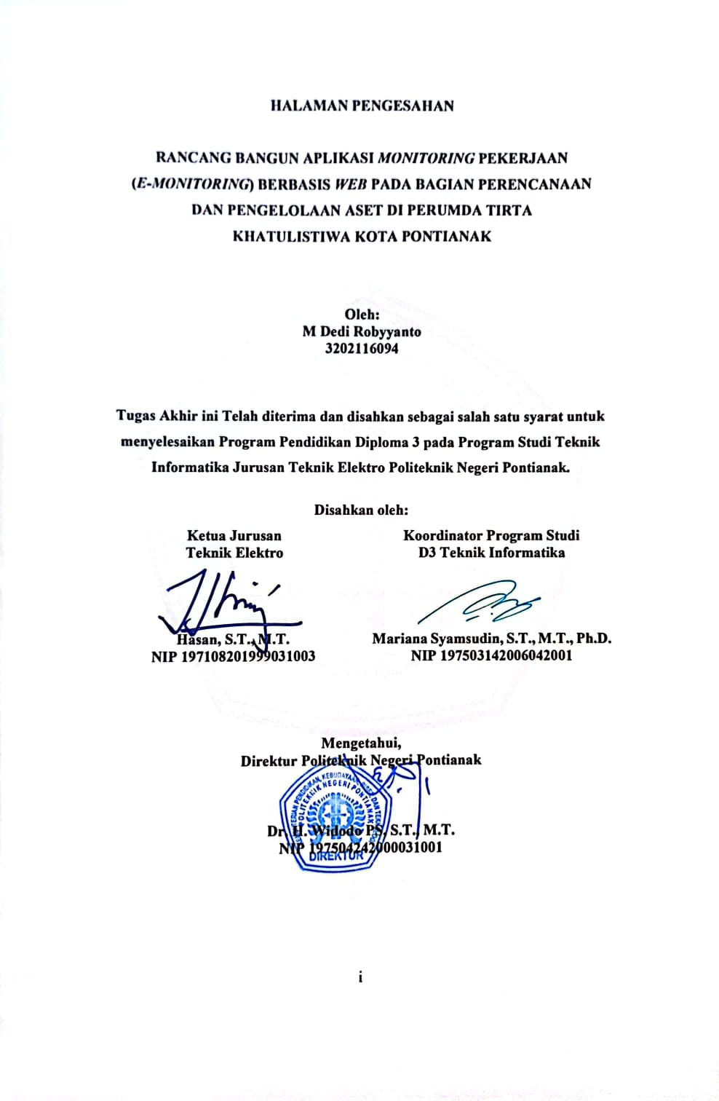

# HALAMAN PERNYATAAN

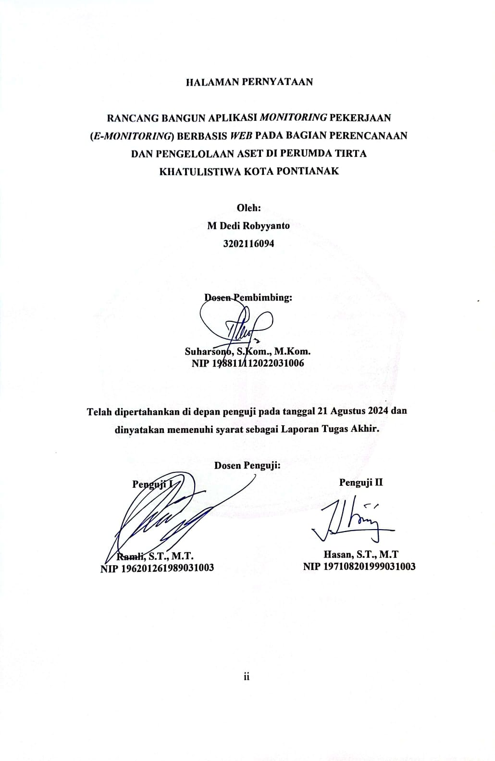

# HALAMAN PERNYATAAN ORISINALITAS

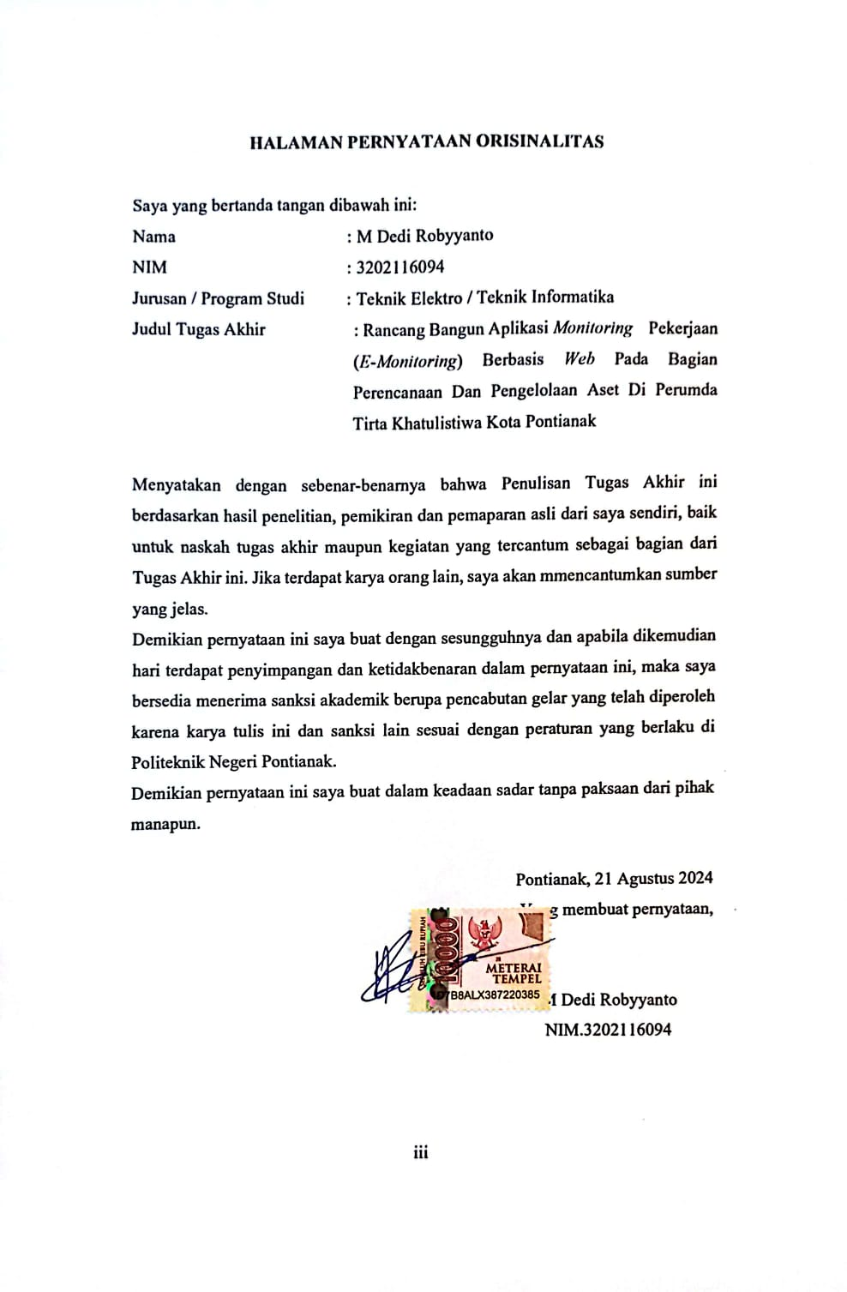

# RIWAYAT HIDUP



**Biodata Mahasiswa:**

Nama Mahasiswa : M Dedi Robyyanto

NIM : 3202116094

Tempat / Tanggal Lahir : Lubuk Antuk, 5 Juni 2001

Jenis Kelamin : Laki-Laki

Agama : Islam

Alamat :Perumahan Cendana Murni No B6, JL. Ujung Pandang. Kota Pontianak

No.Handphone : 085335864607

Email : [mdedirobyyanto@gmail.com](mailto:mdedirobyyanto@gmail.com)

# ABSTRAK

Perumda Air Minum Tirta Khatulistiwa, sebagai BUMD yang bertugas mendistribusikan air bersih di Kota Pontianak, menghadapi tantangan dalam *monitoring* proyek. Pengelolaan informasi dan monitoring proyek masih dilakukan secara manual hal ini, menyebabkan penumpukan dokumen fisik dan kesulitan dalam pencarian dokumen proyek.

Untuk mengatasi permasalahan ini, penelitian ini bertujuan merancang dan membangun aplikasi *monitoring* pekerjaan berbasis *web* (*e-Monitoring)*. Aplikasi ini dapat membantu staf pengawas dalam menyimpan, mengelola, dan mencari dokumen proyek secara digital, sehingga dapat meningkatkan efektivitas dan efisiensi *monitoring* proyek.

Aplikasi ini dibangun menggunakan metode *prototyping* dengan teknologi *Wampserver*, *Visual Studio Code*, *CodeIgniter*, dan *Bootstrap*. Aplikasi ini dapat membantu proses pengelolaan data *monitoring* proyek pekerjaan menjadi lebih terstruktur dan mudah diakses.

Aplikasi *Monitoring* Pekerjaan (*E-Monitoring*) Berbasis *Web* Pada Bagian Perencanaan dan Pengelolaan Aset di Perumda Air Minum Tirta Khatulistiwa Kota Pontianak yang telah berhasil dibangun untuk mendukung pengelolaan dokumen proyek pekerjaan di bagian perencanaan dan pengelolaan aset di Perumda Air Minum Tirta Khatulistiwa Kota Pontianak. Pengujian menggunakan *blackbox* menunjukkan bahwa fitur yang terdapat pada aplikasi ini sudah dapat berjalan sesuai dengan fungsinya. Berdasarkan hasil penilaian oleh pengguna terhadap aplikasi *e-Minitoring* diperoleh sebesar SB 94.74% dan B 18.42%. menyatakan bahwa aplikasi ini sangat baik dalam mengelola dokumen proyek.

Kata Kunci: Perumda, Tirta Khatulistiwa, *website,* aplikasi, *Prototype*

# ABSTRACT

*Perumda Air Minum Tirta Khatulistiwa, as a BUMD tasked with distributing clean water in Pontianak City, faces challenges in monitoring the project. Information management and project monitoring are still done manually, this causes a buildup of physical documents and difficulties in finding project documents. To overcome this problem, this research aims to design and build a web-based work monitoring application (e-Monitoring).*

*This application can help supervisory staff in storing, managing, and searching for project documents digitally, thereby increasing the effectiveness and efficiency of project monitoring.*

*This application was built using the prototyping method with Wampserver, Visual Studio Code, CodeIgniter, and Bootstrap technology. This application can help the process of managing work project monitoring data to be more structured and easily accessible.*

*Web-Based Work Monitoring Application (E-Monitoring) in the Planning and Asset Management Section at Perumda Air Minum Tirta Khatulistiwa, Pontianak City, which has been successfully built to support the management of work project documents in the planning and asset management section at Perumda Air Minum Tirta Khatulistiwa, Pontianak City. Testing using a black box shows that the features contained in this application can function according to their function. Based on the results of user assessments of the e-Minitoring application, it was found that SB 94.74% dan B 18.42%.* *stated that this application was very good at managing project documents.*

*Keywords: Perumda, Tirta Khatulistiwa, website, application, prototype*

# PRAKATA

Puji dan syukur penulis panjatkan kehadirat Allah *Subhanahu Wa ta’ala* karena atas berkat rahmat dan karunia-Nya, penulis masih diberikan kesempatan untuk menyelesaikan Laporan **“**Rancang Bangun Aplikasi *Monitoring* Pekerjaan (*E-Monitoring*) Berbasis *Web* Pada Bagian Perencanaan Dan Pengelolaan Aset Di Perumda Tirta Khatulistiwa Kota Pontianak” sebagai salah satu syarat untuk menyelesaikan program Diploma 3 Program Studi Teknik Informatika Jurusan Teknik Elektro di Politeknik Negeri Pontianak.

Laporan Tugas Akhir ini dapat terselesaikan atas bantuan yang diberikan secara moril maupun materil kepada penulis untuk itu penulis mengucapkan terima kasih yang sebesar-besarnya kepada:

1. Bapak Salehan dan Ibu Asiah, selaku orang tua penulis yang seKemudian memberikan nasihat, dukungan dan doa selama penulis mingikuti perkuliahan sampai dengan proses penyelesaikan Tugas Akhir ini dengan lancer dan sesuai dengan jadwal yang telah direncanakan;
2. Bapak Dr. H. Widodo PS, S.T., M.T., selaku Direktur Politeknik Negeri Pontianak;
3. Bapak Hasan, S.T., M.T., selaku Ketua Jurusan Teknik Elektro sekaligus sebagai dosen Penguji 2 yang telah memberikan saran dan masukan dalam penyelesaian Tugas Akhir ini;
4. Ibu Mariana Syamsudin, S.T., M.T., Ph.D., selaku Koordinator Program Studi D3 Teknik Informatika;
5. Ibu isneini, S.ST., M.T., selaku Kepala Bagian Perencanaan dan Pengelolaan Aset yang telah membantu memberikan informasi dan data penelitian yang dibutuhkan penulis;
6. Bapak Safri Adam, S.Kom., M.Kom., selaku Koordinator Tugas Akhir Politeknik Negeri Pontianak yang telah memberikan arahan dan semangat penulis dalam penyelesaian Tugas Akhir;
7. Bapak Suharsono, S.Kom., M.Kom., selaku Dosen Pembimbing Tugas Akhir yang telah memberikan bimbingan dan pengarahan dalam melaksanakan Tugas Akhir maupun dalam menulis Laporan Tugas Akhir;
8. Bapak Aditya Pratama Putra, A.Md.T., selaku pembimbing di kantor Perumda Air Minum Tirta Khatulistiwa Kota Pontianak Bagian perencanaan dan Pengelolaan Aset yang telah membantu memberikan informasi dan data penelitian yang dibutuhkan penulis;
9. Bapak Ramli, S.T., M.T., selaku Dosen Penguji 1 yang telah memberikan saran dan masukan dalam penyelesaian Tugas Akhir ini;
10. Seluruh staf pengajar Program studi D3 Teknik Informatika Politeknik Negeri Pontianak;
11. Teman-teman mahasiswa Program Studi D3 Teknik Informatika Jurusan Teknik Elektro khususnya kelas 6A yang sangat mendukung sekaligus memberikan semangat selama kegiatan perkuliahan sampai pada penghujung masa studi yang sama-sama berjuang menyelesaikan Pendidikan di kampus.

Penulis menyadari bahwa laporan Tugas Akhir ini masih jauh dari kata sempurna dimana masih terdapat kekurangan maupun kesalahan dalam penulisan laporan Tugas Akhir ini. Oleh karena itu penulis mengharapkan saran dan masukan yang membangun serta menyempurnakan laporan ini dimasa yang akan datang. Akhir kata penulis berharap semoga laporan ini bermanfaat bagi para pembaca dan penulis pada khususnya.

Pontianak 21 Agustus 2024

Penulis

M Dedi Robyyanto

NIM.3202116094

DAFTAR ISI

HALAMAN PENGESAHAN i

HALAMAN PERNYATAAN ii

HALAMAN PERNYATAAN ORISINALITAS iii

RIWAYAT HIDUP iv

ABSTRAK v

*ABSTRACT vi*

PRAKATA vii

DAFTAR TABEL xiii

DAFTAR GAMBAR xiv

DAFTAR LAMPIRAN 1

BAB I PENDAHULUAN 1

1.1. Latar Belakang 1

1.2. Rumusan Masalah 2

1.3. Batasan Masalah 2

1.4. Tujuan Masalah 3

1.5. Manfaat Penelitian 3

1.6. Metode Pengembangan 3

1.6.1. Metode Pengumpulan Data 3

1.6.2. Metode Pengembangan Aplikasi 4

1.7. Sintematika Penulisan 5

BAB II LANDASAN TEORI 6

2.1. Tinjaun Pustaka 6

2.2. Landasan Teori 7

2.2.1. *Figma* 7

2.2.2. *Website* 7

2.2.3. *Hypertext Markup Language* (HTML) 7

2.2.4. *Hypertext Preprocessor* (PHP) 8

2.2.5. *Cascading Style Sheet* (CSS) 8

2.2.6. *Wampserver* 8

2.2.7. *Codeigniter* (CI) 9

2.2.8. *Bootstrap* 9

2.2.9. *MySQL* 10

BAB III PERANCANGANSISTEM 11

3.1. Gambaran Umum 11

3.2. Analisa Kebutuhan 11

3.2.1. Analisa Kebutuhan Pengguna 12

3.2.2. Analisa Kebutuhan *Hardware* 12

3.2.3. Analisa Kebutuhan *Software* 12

3.3. Perancangan Aplikasi 12

3.3.1. *Use case Diagram* 13

3.3.2. *Entity Relationship Diagram* 15

3.3.3. Disain *Mockup* 16

3.3.4. Tampilan Halaman *Login* 17

3.3.5. Tampilan Halaman *Dashboard* 17

3.3.6. Tampilan Halamana Tambah Data SPK 18

3.3.7. Tampilan Halaman Pekerjaan Dibawah 100 juta 19

3.3.8. Tampilan Halaman Surat Tugas Pekerjaan Dibawah 100 juta 20

3.3.9. Tampilan Halaman *Addendum* Pekerjaan Dibawah 100 juta 21

3.3.10. Tampilan Halaman *Ass Build Draw* Pekerjaan Dibawah 100 juta 22

3.3.11. Tampilan Halaman Dokumentasi Pekerjaan Dibawah 100 juta 23

3.3.12. Tampilan Halaman Pekerjaan 100 samapi 300 juta 24

3.3.13. Tampilan Halaman Surat Tugas 100 Sampai 300 Juta 25

3.3.14. Tampilan Halaman Laporan Kerja 100 samapi 300 juta 26

3.3.15. Tampilan Halaman *Addendum* 100 Sampai 300 Juta 27

3.3.16. Tampilan Halaman *Ass Build Draw* 100 Sampai 300 Juta 28

3.3.17. Tampilan Halaman Berita Acara 100 Sampai 300 juta 29

3.3.18. Tampilan Halaman Dokumentasi 100 Sampai 300 Juta 30

3.3.19. Tampilan Halaman Pekerjaan Diatas 300 juta 31

3.3.20. Tampilan Halaman Surat Keputusan 32

3.3.21. Tampilan Halaman Laporan Kerja Diatas 300 juta 33

3.3.22. Tampilan Halaman *Addendum* Diatas 300 juta 34

3.3.23. Tampilan Halaman *Ass Build Draw* Diatas 300 juta 35

3.3.24. Tampilan Halaman Berita Acara Diatas 300 juta 36

3.3.25. Tampilan Halaman Dokumentasi Diatas 300 juta 37

BAB IV HASIL DAN PEMBAHASAN 39

4.1. Implementasi Antarmuka Pengguna 39

4.1.1. Halaman *Login* 39

4.1.2. Halaman *Dashboard* (*Admin*) 40

4.1.3. Halaman *Dashboard* (Staf Pengawas) 41

4.1.4. Halaman Tambah Data SPK (Staf Pengawas) 42

4.1.5. Halaman Surat Perintah Kerja Dibawah 100 Juta (Staf Pengawas) 42

4.1.6. Halaman Surat Tugas Dibawah 100 Juta (Staf Pengawas) 43

4.1.7. Halaman *Addendum* Dibawah 100 Juta(Staf Pengawas) 44

4.1.8. Halaman *Ass Build Draw* Dibawah 100 Juta (Staf Pengawas) 45

4.1.9. Halaman Dokumntasi Dibawah 100 Juta (Staf pengawas) 46

4.1.10. Halaman Surat Perintah kerja 100 samapi 300 juta (Staf Pengawas) 47

4.1.11. Halalam Suarat Tugas 100 Sampai 300 Juta (Staf Pengawas) 48

4.1.12. Halaman Laporan Kerja 100 Sampai 300 Juta (Staf Pengawas) 49

4.1.13. Halaman *Addendum* 100 samapi 300 juta (Staf Pengawas) 50

4.1.14. Halaman *Ass Build Draw* 100 Sampai 300 Juta (Staf Pengawas) 51

4.1.15. Halaman Berita Acara 100 Sampai 300 Juta (Staf Pengawas) 52

4.1.16. Halaman Dokumentasi 100 Sampai 300 Juta (Staf Pengawas) 53

4.1.17. Halaman Surat Perintah Kerja Diatas 300 Juta (Staf Pengawas) 54

4.1.18. Halaman Surat Keputusan Diatas 300 Juta (Staf Pengawas) 55

4.1.19. Halaman Laporan Kerja Diatas 300 Juta (Staf Pengawas) 56

4.1.20. Halaman *Addendum* Diatas 300 Juta (Staf Pengawas) 57

4.1.21. Halaman *Ass Build Draw* Diatas 300 Juta (Staf Pengawas) 58

4.1.22. Halaman Berita Acara Diatas 300 Juta (staf Pengawas) 59

4.1.23. Halaman Dokumentasi Diatas 300 Juta (Staf Pengawas) 60

4.1.24. Halaman Tambah Pengguna (*Admin*) 61

4.1.25. Halaman Data Pengguna (*Admin*) 62

4.1.26. Halaman Lihat Dokumen 63

4.1.27. Halaman Lihat Dokumentasi 64

4.1.28. Halaman Cetak Dokumen 65

4.1.29. Halaman Cetak Dokumentasi 66

4.1.30. Halaman Hapus Dokumen 66

4.2. Pengujian Aplikasi 67

4.2.1. Pelaksanaan Uji *Blackbox* 67

4.2.2. Penilain Aplikasi 70

BAB V KESIMPULAN DAN SARAN 71

5.1. Kesimpulan 71

5.2. Saran 71

DAFTAR PUSTAKA 73

LAMPIRAN 74

# DAFTAR TABEL

Tabel 1 Uji Coba *Blackbox* 68

Tabel 2 Uji Coba *Blackbox* Pekerjaan Dibawah 100 juta 68

Tabel 3 Uji Coba *Blackbox* Pekerjaan 100 Sampai 300 juta 69

Tabel 4 Uji Coba *Blackbox* Pekerjaan Diatas 300 juta 70

# DAFTAR GAMBAR

Gambar 1.1 Metode *Prototype* 3

Gambar 3.1 *Use Case Diagram* Pekerjaan Dibawah 100 Juta……………………13

Gambar 3. 2 *Use Case Diagram* Pekerjaan 100 Juta Sampai 300 14

Gambar 3. 3 *Use Case Diagram* Pekerjaan Diatas 300 Juta 14

Gambar 3. 4 *Entity Relationship Diagram* 16

Gambar 3. 5 Tampilan Halaman *Login* 17

Gambar 3. 6 Tampilan Halaman *Dashboard* 18

Gambar 3. 7 Tampilan halaman tambah data SPK 19

Gambar 3. 8 Tampilan Halaman Pekerjaan Dibawah 100 juta 20

Gambar 3. 9 Tampilan Halaman Surat Tugas Pekerjaan Dibawah 100 juta 21

Gambar 3. 10 Tampilan Halaman *Addendum* Pekerjaan Dibawah 100 juta 22

Gambar 3. 11 Tampilan Halaman *Ass Build Draw* Pekerjaan Dibawah 100 juta 23

Gambar 3. 12 Tampilan Halaman Dokumentasi Pekerjaan Dibawah 100 juta 24

Gambar 3. 13 Tampilan Halaman Pekerjaan 100 sampai 300 juta 25

Gambar 3. 14 Tampilan halaman surat tugas 100 sampai 300 juta 26

Gambar 3. 15 Tampilan Halaman Laporan Kerja 100 samapi 300 juta 27

Gambar 3. 16 Tampilan Halaman *Addendum* 100 Sampai 300 Juta 28

Gambar 3. 17 Tampilan Halaman *Ass Build Draw* 100 Sampai 300 Juta 29

Gambar 3. 18 Tampilan Halaman Berita Acara 100 Sampai 300 Juta 30

Gambar 3. 19 Tampilan Halaman Dokumentasi 100 Sampai 300 Juta 31

Gambar 3. 20 Tampilan Halaman Pekerjaan Diatas 300 Juta 32

Gambar 3. 21 Tampilan Halaman Surat Keputusan 33

Gambar 3. 22 Tampilan Halaman Laporan Kerja Diatas 300 Juta 34

Gambar 3. 23 Tampilan Halaman *Addendum* Diatas 300 Juta 35

Gambar 3. 24 Tampilan Halaman *Ass Build Draw* Diatas 300 Juta 36

Gambar 3. 25 Tampilan Halaman Berita Acara Diatas 300 Juta 37

Gambar 3. 26 Tampilan halaman dokumentasi diatas 300 juta 38

Gambar 4. 1 Halaman *login*………………………………………………………39

Gambar 4. 2 Halaman Gagal *Login* 40

Gambar 4. 3 Halaman *Dashboard Admin* 40

Gambar 4. 4 Halaman *Dashboard* Staf Pengawas 41

Gambar 4. 5 Halaman Tambah Data SPK Staf Pengawas 42

Gambar 4. 6 Halaman Surat Perintah Kerja Dibawah 100 Juta Staf Pengawas 43

Gambar 4. 7 Halaman Surat Tugas Dibawah 100 Juta Staf Pengawas 44

Gambar 4. 8 Halaman *Addendum* Dibawah 100 Juta Staf Pengawas 45

Gambar 4. 9 Halaman *Ass Build Draw* Dibawah 100 Juta Staf Pengawas 46

Gambar 4. 10 Halaman DokumentasI Dibawah 100 Juta Staf Pengawas 47

Gambar 4. 11 Halaman Surat Perintah Kerja 100 samapi 300 juta Staf Pengawas 48

Gambar 4. 12 Halaman Surat Tugas 100 samapi 300 Juta Staf Pengawas 49

Gambar 4. 13 Halaman Lporan Kerja 100 samapi 300 Juta Staf Pengawas 50

Gambar 4. 14 Halaman *Addendum* 100 samapi 300 Juta Staf Pengawas 51

Gambar 4. 15 Halaman *Ass Build Draw* 100 samapi 300 Juta Staf Pengawas 52

Gambar 4. 16 Halaman Berita Acara 100 samapi 300 Juta Staf Pengawas 53

Gambar 4. 17 Halaman Dokumntasi 100 samapi 300 juta Staf Pengawas 54

Gambar 4. 18 Halaman Surat Perintah Kerja Diatas 300 Juta Staf Pengawas 55

Gambar 4. 19 Halaman Surat Keputusan Diatas 300 Juta Staf Pengawas 56

Gambar 4. 20 Halaman Laporan Kerja Diatas 300 Juta Staf Pengawas 57

Gambar 4. 21 Halaman *Addendum* Diatas 300 Juta Staf Pengawas 58

Gambar 4. 22 Halaman *Ass Build Draw* Diatas 300 Juta Staf Pengawas 59

Gambar 4. 23 Halaman Berita Acara Diatas 300 Juta Staf Pengawas 60

Gambar 4. 24 Halaman Dokumentasi Diatas 300 Juta Staf Pengawas 61

Gambar 4. 25 Halaman Tambah Pengguna *Admin* 62

Gambar 4. 26 Halaman Data Pengguna *Admin* 63

Gambar 4. 27 Halaman Lihat Dokumen Staf Pengawas 63

Gambar 4. 28 Halaman Lihat Dokumentasi 64

Gambar 4. 29 Halaman Cetak Dokumen Staf Pengawas 65

Gambar 4. 30. Halaman Cetak Dokumentasi. 66

Gambar 4. 30 Halaman Cetak Dokumentasi 66

Gambar 4. 31 Halaman Hapus Dokumen Staf Pengawas 66

# DAFTAR LAMPIRAN

Lampiran 1 Laporan Pekerjaan 75

Lampiran 2 Addendum 76

Lampiran 3 Surat Perjanjian 77

Lampiran 4 Surat Izin Penelitian 78

Lampiran 5 Surat Penyerahan Aplikasi 79

Lampiran 6 Kuesioner Kepala Bagian 80

Lampiran 7 Kuesioner Kepala Bagian 81

Lampiran 8 Kuesioner Staf Pengawasan 82

Lampiran 9 Kuesioner Staf Pengawasan 83

# BAB I

# PENDAHULUAN

## Latar Belakang

*Monitoring* merupakan suatu aktivitas yang bertujuan untuk memantau atau mengamati suatu [1] pekerjaan seperti pembangunan proyek dan kegiatan pemantauan pekerjaan. *Monitoring* memiliki informasi terkait data pekerjaan yang dikelola oleh Perusahaan yaitu memantau *progress* pekerjaan sedang berlangsung. Salah satu cara yang digunakan untuk melakukan pemantauan adalah menggunakan aplikasi *monitoring.* Aplikasi *monitoring* memiliki fungsi untuk mengawasi pekerjaan dan mengelola data pekerjaan.

Perumda Air Minum Tirta Khatulistiwa merupakan salah satu perusahaan milik pemerintah daerah yang disebut dengan Badan Usaha Milik Daerah (BUMD) yang menjalankan tugasnnya dalam sektor pendistribusian air bersih bagi Masyarakat dan memberikan pelayanan pemanfaatan air bersih diwilayah Kota Pontianak.

Perumda Air Minum Tirta Khatulistiwa terdapat salah satu Bagian Perencanaan dan Pengelolaan Aset pada Seksi Pengawasan Aset yang memiliki tugas dan fungsi yaitu, memantau dan mengawasi seluruh kegiatan proyek di lapangan serta memastikan penerapan prosedur keselamatan dan kesehatan kerja (K3). Salah satu contoh pekerjaan yang perlu di mintor adalah pengecatan rumah pompa *booster* untuk mengetahui informasi progres pekerjaan yang sedang dilakukan sudah sesuai kontrak kerja atau belum. Saat ini pengelolaan informasi dan *monitoring* dilakukan dengan mencatat dan menyimpan data pekerjaan secara analog. Saat ini berkas proyek terkait pekerjaan yang sedang di monitor diserahkan ke Bagian Perencanaan Dan Pengelolaan Aset dalam bentuk fisik. Dalam kurun waktu satu tahun taerakhir terdapat kurang lebih lima proyek yang perlu dimonitor. Dimana setiap proyek memiliki empat sampai tujuh dokumen proyek dalam bentuk proposal dan *ass build draw*. hal ini menyebabkan dokumen proyek yang tidak tersusun dengan rapi mengalami penumpukan diruang penyimpanan sementara sehingga staf pengawas kesulitan dalam mencari dokumen proyek saat akan melakukan pencocokan dokumenproyek dan pekerjaan proyek di lapangan*.* Staf pengawas biasanya melakukan *monitoring* proyek secara berkala untuk melihat progres proyek setiap pekerjaan yang sedang dilakukan. Tentunya hal ini membutuhkan banyak waktu dan tenaga dalam melakukan pencarian dan mencocokan berkas proyek yang sedang diawasi diruang penyimpanan yang terbatas.

Berdasarkan permasalahan yang telah dijelaskan sebelumnya, Proposal Tugas Akhir ini bertujuan untuk menyelesaikan permasalahan tersebut dengan membangun aplikasi yang digunakan untuk mengelola data *monitoring* pekerjaan untuk dapat menunjang efektivitas dan efisiensi pengelolaan data *monitoring* pekerjaan, maka diusulkan tugas akhir yang berjudul Rancang Bangun Aplikasi *Monitoring* Pekerjaan (*E-Monitoring*) Berbasis *Web* pada Bagian Perencanaan dan Pengelolaan Aset di Perumda Air Minum Tirta Khatulistiwa.

## Rumusan Masalah

Berdasarkan latar belakang yang telah diuraikan, maka rumusan masalah dalam penelitian ini yaitu, bagaimana merancang dan membangun Aplikasi *monitoring* Pekerjaan (*E-Monitoring*) Berbasis *web* pada Bagian Perencanaan dan Pengelolaan Aset di Perumda Air Minum Tirta Khatulistiwa Kota Pontianak.

## Batasan Masalah

Adapun batasan masalah dalam perancangan dan pembangunan aplikasiini adalah sebagai berikut.

1. *Software* yang digunakan *Wampsever* dan *Visual Studio Code.*
2. *Framework* yang digunakan dalam *website* ini adalah *CodeIgnite*r, *Bootstrap.*
3. Salah satu fitur aplikasi yang akan dibuat dapat digunakan untuk menyimpan dokumensurat perintah kerja (SPK) dalam bentuk digital dengan *format file* pdf.
4. Aplikasi dapat mencetak *file* yang telah disimpan pada aplikasi tersebut.
5. Aplikasi dapat menampung lima dokumen proyek pada penelitian ini.

## Tujuan Masalah

Tujuan dari penelitian adalah untuk menghasilkan aplikasi *monitoring* pekerjaan (*e-monitorng*) berbasis *web* pada Bagian Perencanaan dan Pengelolaan Aset di Perumda Air Minum Tirta Khatulistiwa Kota Pontianak yang diharapkan dapat membantu staf pengawas untuk meyimpan dokumen proyek yang di-*monitoring* serta proses pencarian dokumen proyek menjadi lebih efektif dan efisien pada proses staf pengawas mencocokan dokumen proyek dengan pekerjaan proyek yang ada di lapangan.

## Manfaat Penelitian

Adapun manfaat yang diperoleh pengguna aplikasi yaitu:

1. Membantu memudahkan staf pengawas dalam menyimpan dan mengarsipan data yang berkaitan dengan *monitoring* pekerjaan.
2. Membantu memudahkan staf pengawas dalam melakukan *monitoring* pekerjaan.
3. Membantu memudahkan staf pengawas dalam melakukan pencarian dan melihat progres pekerjaan secara digital.

## Metode Pengembangan

Karena penelitian pada penyusunan tugas akhir ini bersifat eksperimental maka digunakanlah metode penelitian *prototype.* Tahapan model pengembangan *prototyping* seperti pada Gambar 1.1.

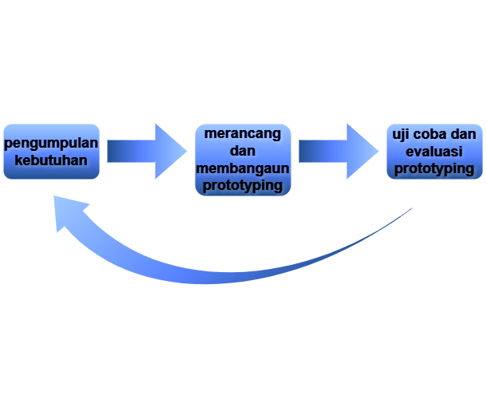

Gambar 1.1 Metode Prototype

1. Metode Pengumpulan Data
2. Studi literatur

Studi literatur adalah kegiantan yang dilakukan dengan metode pengumpunal data Pustaka, membaca dan mencatat serta mengolah bahan penelitian. Pengumpulkan data penelitian dilakukan dengan pencarian referensi dari sumber hasil penelitian sebelumnya yang relevant, seperti *e-book*, jurnal ilmiah, dan laporan penelitian tugas akhir yang digunakan sebagai bahan studi pustaka. Hasil yang diperoleh dari studi literatur seperti cara kerja, fitur, desain dan metode pengembangan.

1. Metode Observasi,

Metode ini menggunakan pengamatan langsung di kantor Perumda Air Minum Tirta Khatulistiwa Kota Pontianak, khususnya pada bagian perencanaan dan pengelolaan aset, untuk mendapatkan informasi tentang alur proses saat ini dilakukan dan informasi yang diperlukan untuk membangun aplikasi.

1. Metode Wawancara

Metode ini dilakukan dengan cara mengumpulkan data yang dibutuhkan meKemudiani wawancara langsung dengan staf pegawai pada Bagian Perencanaan dan Pengelolaan Aset sebagai tempat penelitian sesuai dengan studi kasus dalam penelitian ini. MeKemudiani wawancara akan dilakukan penggalian informasi mengenai kebutuhan apa saja yang harus ada dalam aplikasi yang akan dibangun yaitu mengetahui alur proses monitoring proyek, nama aplikas, desain rancangan aplikasi.

1. Metode Pengembangan Aplikasi
2. Pengumpulan kebutuhan

Pada tahap ini, keluhan pelanggan didengar untuk mengumpulkan kebutuhan aplikasi. Untuk membuat suatu sistem yang sesuai kebutuhan, maka harus diketahui terlebih dahulu bagaimana aplikasi yang sedang berjalan untuk mengetahui masalah yang terjadi.

1. Merancang dan membuat p*rototype*

Pada tahap ini, dirancang dan dibuat *prototype* aplikasi berdasarkan keluhan pelanggan atau pengguna. Perancangan *prototype* menggunakan Figma untuk mendesain *mockup* dan *prtotype*-nya, aplikasi Draw.io digunakan untuk merancang *database* dan *use case* diagram, aplikasi Visual Studio Code digunakan sebagai *text editor* serta Google Chrome digunakan sebagai pengujian tampilan.

1. Uji coba

Pada tahap ini *prototype* dari aplikasi diuji coba oleh pelanggan atau pengguna. Kemudian dilakukan evaluasi kekurangan-kekurangan dari kebutuhan pelanggan. Pengembang Selanjutnya, mempertimbangkan keluhan pelanggan untuk memperbaiki *prototype* saat ini. Dilakukan pengujian *black box* *testing* untuk menguji fungsionalitas dan *usability testing* untuk menguji kegunan aplikasi ditempat penelitian.

## Sintematika Penulisan

Sistematik penulisan laporan tugas akhir ini terdiri dari lima bab yaitu BAB I Pendahuluan, BAB II Landasan Teori, BAB III Perancangan Aplikasi, BAB IV Hasil dan Pembahasan, BAB V Penutup. Adapun penjelasan singkat terkait masing-masing bab dijelaskan sebagai berikut.

**BAB I PENDAHULUAN**

Pada bab I pendahuluan menjelaskan mengenai latar belakang, rumusan masalah, batasan masalah, tujuan penelitian, manfaat penelitian, metodologi penelitian, dan sistematika penulisan Laporan Tugas Akhir.

**BAB II LANDASAN TEORI**

Pada bab II landasan teori berisi tentang tinjauan pustaka dan teori-teori pendukung yang digunakan dalam penyusunan Laporan Tugas Akhir.

**BAB III PERANCANGAN APLIKASI**

Pada bab III perancangan aplikasi berisi tentang analisis dan perancangan aplikasi.

**BAB IV HASIL DAN PEMBAHASAN**

Pada bab IV hasil dan pembahasan berisi tentang hasil penelitian Tugas Akhir dan pembahasan terkait hasil penelitian yang telah dirancang dan dibangun serta hasil pengujian dari sisi fungsionalitas dan sisi pengguna.

**BAB V PENUTUP**

Pada bab V penutup berisi tentang kesimpulan dan saran yang dapat dijadikan sebagai bahan masukan dalam pengembangan aplikasi pada penelitian selajutnya.

# BAB II

# LANDASAN TEORI

## Tinjaun Pustaka

Terdapat beberapa referensi yang didapatakan sebagai tinjauan pustaka, referensi pertama yang ditulis oleh Rizky Aditya, Viktor Handrianus Pranatawijaya dan Putu Bagus Adidyana Anugrah Putra tahun 2021 dengan judul penelitian “Rancang Bangun Aplikasi *Monitoring* Kegiatan dengan Metode *Prototype*”, yang menunjukkan bahwa hasil penelitian melibatkan penggunaan metode untuk memantau kegiatan. Jurnal tersebut rancangan aplikasinya memiliki beberapa fitur yaitu: fitur *login* pengguna, fitur beranda, fitur tambah kelompok, fitur map monitoring, fitur absensi kelompok, fitur daftar hadir anggota, dan fitur profil pengguna [1].

Kajian kedua dilakukan oleh Sri Lis Apriliani, Shinta Esabella dan M. Julkarnain tahun 2020 dengan judul penelitian “Rancang Bangun Aplikasi Monitoring Unit Kegiatan Mahasiswa (UKM) Universitas Teknologi Sumbawa Berbasis *Web*”, adapun hasil penelitian tersebut berupa aplikasi Monitoring Unit Kegiatan Mahasiswa (UKM) Universitas Teknologi Sumbawa Berbasis *Web*. Didalam jurnal tersebut rancangan aplikasinya memiliki beberapa fitur yaitu: fitur login pengguna, fitur beranda, fitur informasi mengenai prestasi-prestasi yang di peroleh oleh setiap UKM dan fitur memonitor anggota UKM yang berperan aktif dalam berorganisasi untuk dijadikan validasi data kampus dalam melakukan monitoring dan evaluasi (monev) [3].

Kajian ketiga dilakukan oleh Putra Arul Bernanda, Siti Nur Asmah dan Adha Maulana tahun 2023 dengan judul penelitian “Rancang Bangun Sistem Informasi Monitoring Perkembangan Balita berbasis *MultiPlatform*”, Didalam jurnal tersebut rancangan aplikasinya memiliki beberapa fitur yaitu: fitur *login* pengguna, fitur menampilkan grafik perkembangan balita mulai dari tinggi badan dan berat badan apakah di bulan itu normal atau tidak normal dan fitur melakukan konsultasi ringan dengan ahli di Puskemas [4].

## Landasan Teori

1. *Figma*

*Figma* adalah salah satu design tool yang biasanya digunakan untuk membuat tampilan aplikasi mobile, desktop, website dan lain-lain. Figma bisa digunakan di sistem operasi windows, linux ataupun mac dengan terhubung ke internet. Figma memiliki keunggulan yaitu untuk pekerjaan yang sama dapat dikerjakan oleh lebih dari satu orang secara bersama-sama walaupun ditempat yang berbeda. Hal tersebut bisa dikatakan kerja kelompok dan karena kemampuan aplikasi figma 7 tersebut lah yang membuat aplikasi ini menjadi pilihan banyak *UI/UX* *designer* untuk membuat *prototype* *website* atau aplikasi dengan waktu yang cepat dan efektif.

1. *Website*

*Website* adalah cara untuk menampilkan informasi dari *internet* dalam bentuk teks, gambar, suara, atau video yang interaktif. Selain itu, mereka memiliki kemampuan untuk menghubungkan dokumen satu sama lain, yang dikenal sebagai *hypertext*, dapat diakses memalui sebuah *browser* [5].

1. *Hypertext Markup Language* (HTML)

HTML kependekan dari *Hypertext Markup Language.* Dokumen HTML didefinisikan sebagai "*textfile* murni yang dapat dibuat dengan *editor text* apa pun." Dokumen ini dikenal sebagai *web page*. *File-file* HTML berisi instruksi-instruksi yang kemudian diterjemahkan oleh *browser* yang ada dikumputer *client* (*user*) sehingga isi informasi dapat ditampilkan secara visual di komputer pengguna (*user*)”.

HTML adalah singkatan dari *Hypertext Markup Language*. HTML digunakan untuk membuat dan menyususn bagian paragraf, *heding*, link atau tautan, dan *blockqute* untuk halaman *web* dan aplikasi. HTML tidak masuk bahasa pemrograman, dan itu berarti HTML tidak mempunyai kemampuan untuk membuat fungsionalitas yang

dinamis. HTML digunakan *user* untuk mengorganisir dan mengatur dokumen, sama dengan *Microsoft Word* [6].

1. *Hypertext Preprocessor* (PHP)

PHP adalah bahasa pemrograman *script server-side* yang didesain untuk membangun *web*. Selain itu, PHP juga bisa digunakan untuk bahasa pemrograman umun. PHP ada sejak tahun 1995 oleh Rasmus Ledorf, dan sekarang dikelola oleh *The* PHP *Group*. Situs resmi PHP beralamat di <http://www.php.net>.

Karena PHP diproses pada komputer *server*, itu disebut sebagai bahasa pemrograman *server-side*. Ini berbeda dengan bahasa pemrograman *client-side* seperti *javascript*, yang diproses pada *web browser* (*client*). Pada awalnya PHP digunakan untuk membuat *website* pribadi. Dalam beberapa tahun perkembanganya, PHP menjadi bahasa pemrograman *web* yang *powerfull* dan tidak hanya digunakan membuat halaman *web* sederhana, tetapi juga *website* *popular* yang digunakan oleh jutaan orang seperti Wikipedia, wordpress, Joomla, dan lain-lain. [5].

1. *Cascading Style Sheet* (CSS)

CSS adalah sekumpulan perintah yang digunakan untuk menggambarkan tampilan halaman situs *web* dalam bahasa *mark-up*, meskipun dalam terjemahan bahasa Indonesia, CSS berarti "lembar penataan menurun". *Mark-up language* adalah bahasa pemrograman yang biasanya digunakan untuk membuat *website*. CSS membantu membedakan konten dari tampilan visual situs *web*. CSS dibuat dan dikembangkan oleh W3C (*World Wide Web Consortium*) pada tahun 1996.

1. *Wampserver*

*Wampserver* adalah sebuah *software* yang berfungsi untuk menjalankan *website* berbasis PHP dan menggunakan pengolah data MySQL yang dijalankan di komputer secara lokal. Wampserver berperan sebagai *web* *server* pada komputer. *Wampserver* juga dapat

disebut sebagai *server virtual CPanel*, yang memungkinkan Anda melakukan *preview* dan mengubah tampilan *website* tanpa harus terhubung ke *internet*. *Software* *Wampserver* bersifat *openource* yang dapat diperoleh secara gratis dari situs [wampserver.aviatechno.net/](https://wampserver.aviatechno.net/). *Wampserver* adalah perangkat lunak yang mendukung banyak sistem operasi dan merupakan komplikasi dari beberapa program. Fungsinya adalah sebagai *server* otonom yang menggunakan *Apache, MySQL,* dan bahasa pemrograman PHP [8].

1. *Codeigniter* (CI)

*Codeigniter* adalah sebuah *web application network* yang bersifat *opensource* yang digunakan umuk membangun aplikasi php dinamis *CodeIgniter* pertama kali dikembangkan pada tahun 2006 oleh Rick Ellis dengan logo api yang menyala, *Codelgniter* dengan cepat “membakar” semangat para *web developer* untuk mengembangkan *web* dinamis dengan cepat dan mudah menggunakan *framework* PHP yang satu ini.

*Framework Codelgniter* dipilih karena konsep MVC (*Model-View Controller*) konsep pemisahan data, logika, dan presentasi dalam aplikasi *web*, yang akan membantu dalam membangun aplikasi *e-monitoring*, untuk *file Codeigniter* itu sendiri memiliki ukuran *file* sekitar 17,6 mb dan jika dibandingkan dengan *framework* lainnya yang memiliki alkuran *file* lebih besar Selain itu pula, karena konfigurasi pada *CodeIgniter* lebih mudah digunakan.

1. *Bootstrap*

*Bootstrap* adalah *framework* CSS yang dikhususkan unutk pengembangan *front-end* sistem. *Bootstrap* terdiri dari beberapa *file* dan memungkinkan pengembang mengembangkan sistem dengan cepat. *File* pada *bootstrap* berisi kumpulan baris kode tersusun dan CSS dan *JavaScript* yang berbentuk *class*. Ketika Anda menggunakan *Bootstrap* untuk membuat sistem, hanya dengan memanggil satu *class*, Anda tidak perlu menulis banyak baris kode.

Alasan menggunakan *Bootstrap* selain dari mempermudah mendesain *web* yang fungsional dan menarik dalam beberapa menit saja, *Bootstrap* memiliki sistem *grid* yang *powerfull*, proses pembuatan *web* yang cepat, kompatibilitas dengan semua versi terbaru browser, mudah di kustom dan bersifat *opensource*.

*bootstrap* dipilih sebagai media bantu untuk mempermudah dalam membangun aplikasi ini, karena pengerjaan sistem ini secara individu, maka dirasa penggunaan *bootstrap* ini sebagai alat bantu yang efektif [7].

1. *MySQL*

*MySQL* adalah salah satu jenis *database* yang banyak digunakan untuk membuat aplikasi berbasis *website* yang dinamis. *MySQL* termasuk jenis RDBMS (Relational *Database* Management Sistem). *MySQL* ini mendukung Bahasa Pemrograman PHP. *MySQL* juga mempunyai query atau bahasa *SQL* (*Structured Query Language*) yang simple dan menggunakan *escape character* yang sama dengan PHP [11]. *MySQL* dikembangkan dan didukung oleh *Oracle Corporation*, tetapi karena bersifat *open-source*, banyak pengembang dan perusahaan telah membuat versi mereka sendiri dari *MySQL*, yang disesuaikan untuk kebutuhan spesifik mereka. *MySQL* sangat populer dalam pengembangan aplikasi *web* dan merupakan bagian dari stack teknologi *LAMP* (*Linux, Apache, MySQL, PHP/Python/Perl).*

# BAB III

# PERANCANGAN SISTEM

## Gambaran Umum

Rancang bangun aplikasi *monitoring* pekerjaan (*e-monitoring*) berbasis *web* pada bagian perencanaan dan pengelolaan aset di perumda tirta khatulistiwa kota Pontianak adalah sebuah aplikasi yang dirancang untuk membantu Staf Pengawas dalam mengelola dokumen proyek pekerjaan secara efektif dan efisien. Gambaran umum yang akan dibuat dalam aplikasi ini yaitu aplikasi yang akan dibuat mepunya fitur penambahan data, melihat data dan menghapus data yang akan dirancang didalam aplikasi *e-Monitoring.* Halaman yang ada didalam aplikasi yang akan dibuat seperti halaman *dashboard,* halaman tambah data surat perintah kerja (spk), halaman surat perintah kerja, halaman surat tugas, halaman surat keputusan, halaman laporan kerja, halaman *addendum,* halaman *ass build draw,* halaman berita acara, halaman dokumentasi, halaman data pengguna dan halaman tambah data pengguna.

Pada aplikasi *e-Monitoring* dilengkapi dengan berbagi fitur seperti pencarian dokumen proyek pekerjaan, lihat dokumen proyek pekerjaan, cetak dokumen proyek pekerjaan, hapus dokumen proyek pekerjaan serta unduh dokumen proyek pekerjaan menjadi bentuk pdf.

Aplikasi *e-Monitoring* ini akan dikelola oleh staf Pengwasan aset pada bagian perencanaan dan pengelolaan aset di Perumda Tirta Khatulistiwa Kota Pontianak. Aplikasi ini akan dapat diakses meKemudiani *browser* dan jaringan *internet*. Kategori pengguna aplikasi ini terdiri dari dua kategori yaitu *admin* dan staf pengawas. *Admin* bertugas mengelola semua sistem dari aplikasi *e-Monitoring,* sedangkan staf pengawas hanya dapat mengelola data proyek pekerjaan.

## Analisa Kebutuhan

Analisa kebutuhan merupakan proses untuk mengidentifikasi, memahami dan mendefinisikan kebutuhan atau masalah yang perlu dipecahkan dalam suatu

konteks atau situasi tertentu. Proses ini dilakukan untuk merancang Solusi yang tepat dan efektif untuk mendukung proses pembuatan aplikasi berikut.

1. Analisa Kebutuhan Pengguna

Dalam aplikasi ini telah dilakukan analisa dari hasil wawancara, pihak yang akan mengoperasikan aplikasi dan apa saja yang dapat dilakukan oleh aplikasi dalam membantu meringankan pekerjaan staf pengawas pada bagian bagian perencanaan dan pengelolaan aset di perumda tirta khatulistiwa kota Pontianak, aplikasi ini digunakan oleh dua kategori pengguna, yaitu *admin* dan staf pengawas.

1. Analisa Kebutuhan *Hardware*

Perangkat keras (*hardware)* yang diperlukan dalam pembuatan aplikasi ini mengguhnakan *framework codeigniter* adalah sebagai berikut.

1. *Laptop /* komputer
2. *Processor* intel core i3 1215U
3. RAM 16 GB
4. SSD 512 GB
5. Analisa Kebutuhan *Software*

Perangkat lunak *(software)* yang diperlukan dalam pembuatan aplikasi ini mengguhnakan *framework codeigniter* adalah sebagai berikut.

1. *Microsoft Windows* 11
2. *Visual Studio Code*
3. *Wampserver*
4. *Browser: Opera* / *google chrome*
5. *Figma*

## Perancangan Aplikasi

Perancangan aplikasi adalah proses merancang struktur, komponen dan interaksi dari suatu aplikasi agar dapat memenuhi kebutuhan dan tujuan yang telah diidentifikasi selaman analisis kebutuhan. Perancangan aplikasi melibatkan transformasi konsep dan spesifikasi yang abstrak menjadi rancangan teknis yang

lebih terperinci, yaitu nantinya akan membimbing tim pengembangan dalam membangun aplikasi yang sesuai.

1. *Use case Diagram*

*Use case* diagram adalah deskripsi fungsi dari sebuah aplikasi perspektif pengguna. Salah satu fungsi dari *use case* adalah untuk menceritakan kisah tentang cara aplikasi digunakan. Kisah ini menceritakan bagaimana biasanya pengguna berinteraksi dengan aplikasi. Urutan langkah-langkah yang menerangkan antara pengguna dan aplikasi disebut *scenario* [9]. *Use case* diagram pada apliksi *e-Monitoring* seperti pada Gambar 3.1.

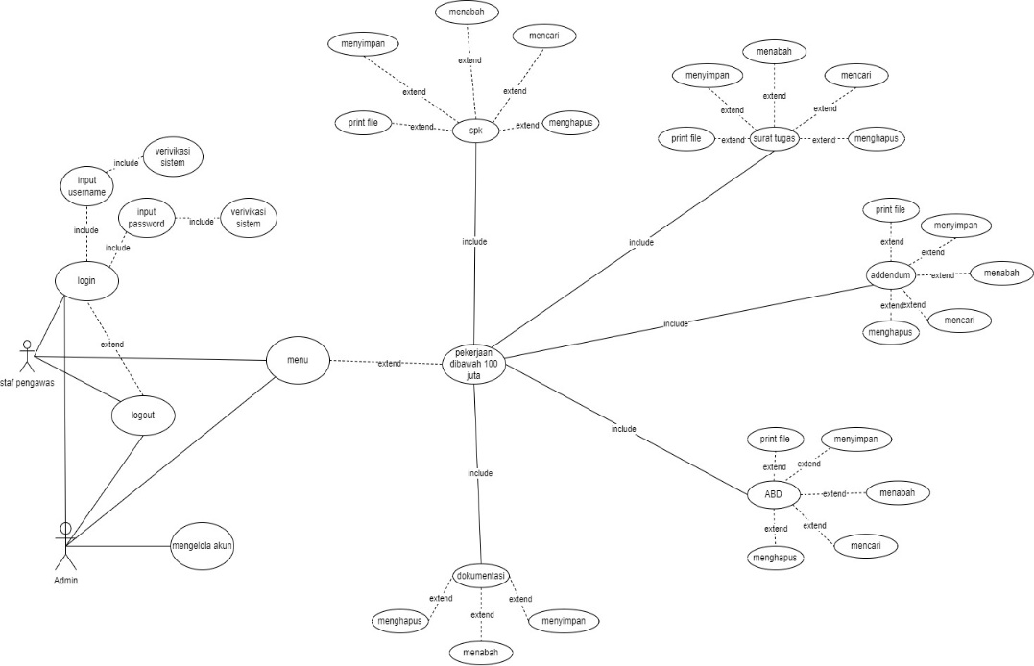

Gambar 3.1 Use Case Diagram Pekerjaan Dibawah 100 Juta

Pada *use case* *diagram* pekerjaan dibawah 100 juta diperlihatkan bahwa staf dapat mengakses data sperti Surat Perintah kerja (SPK), surat tugas, *addendum*, *Ass Build Draw* (ABD) dan dokumntasi. Kemudian *admin* dapat mengakses data seperti Kelola akun, SPK, surat tugas, *addendum*, ABD dan dokumentasi seperti pada Gambar 3.1.

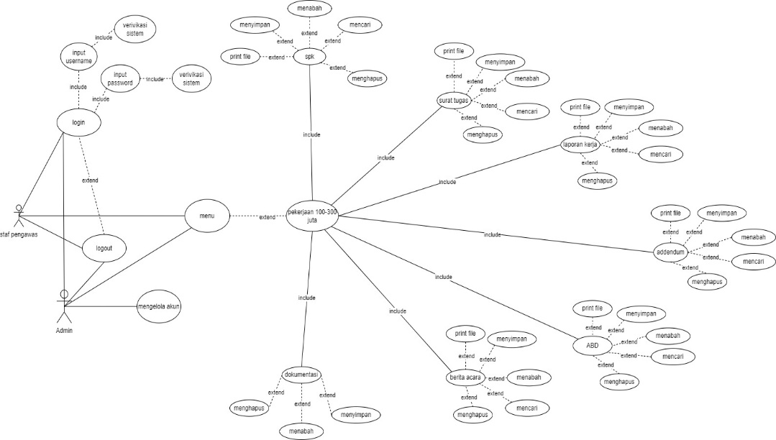

Gambar 3. 2 Use Case Diagram Pekerjaan 100 Juta Sampai 300

Pada *use case* *diagram* pekerjaan 100 juta sampai 300 juta diperlihatkan bahwa satf dapat mengakses data sperti SPK, surat tugas, laporan kerja, *addendum*, ABD, berita acara dan dokumntasi. Kemudian *admin* dapat mengakses data seperti Kelola akun, SPK, surat tugas, laporan kerja, *addendum*, ABD, berita acara dan dokumntasi seperti pada Gambar 3.2.

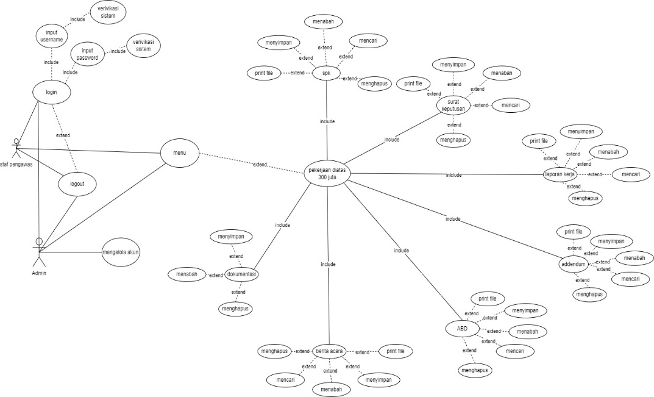

Gambar 3. 3 Use Case Diagram Pekerjaan Diatas 300 Juta

Pada *use case* *diagram* pekerjaan diatas 300 juta diperlihatkan bahwa satf dapat mengakses data sperti SPK, surat keputsan, laporan kerja, *addendum*, ABD, berita acara dan dokumntasi. Kemudian *admin* dapat mengakses data seperti Kelola akun,

SPK, surat keputusan, laporan kerja, *addendum*, ABD, berita acara dan dokumntasi seperti pada Gambar 3.3.

1. *Entity Relationship Diagram*

*Entity Relationship Diagram* adalah *diagram* yang digunakan dalam desain basis data untuk menggambarkan hubungan antar *entitas* dalam aplikasi pada *Entity Relationship Diagram* PK memiliki arti *Primary Key dan* FK memiliki arti *Foreign Key*. *Entity Relationship Diagram* dari aplikasi e-Monitoring yang memperlihatkan relasi antar entitas. Terdapat sembilan entitas utama dalam aplikasi *e-Monitoring* yaitu: tbl_pengguna, tbl_spk, tbl_sutartugas, tbl_suratkeputusan, tbl_*addendum*, laporankreja, tbl_abd, tbl_beritaacara, tbl_dokumentasi. Setiap entitas tersebut memiliki atribut masing-masing yang saling berhubungan satu sama lain seperti pada Gambar 3.4.

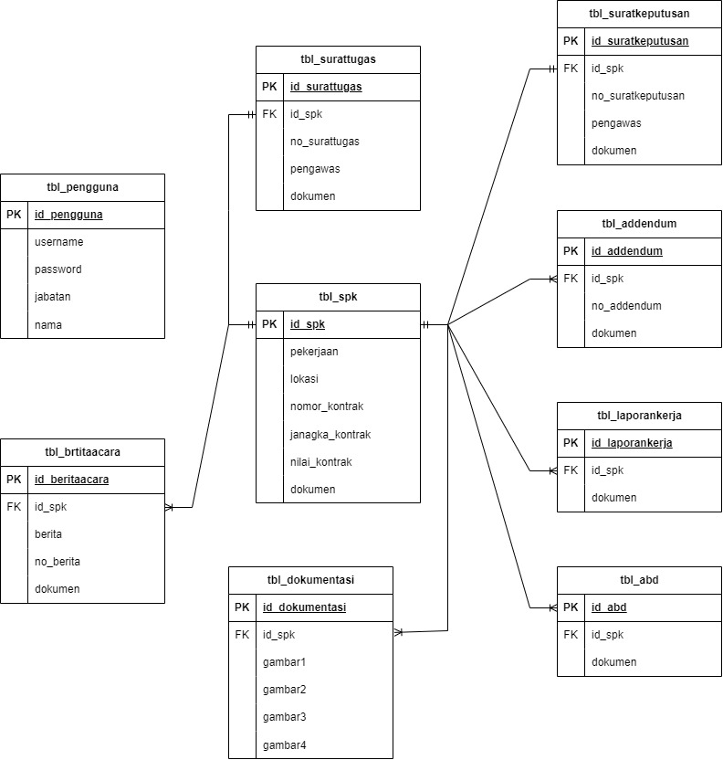

Gambar 3. 4 Entity Relationship Diagram

Pada Gambar 3.4 diperlihatkan hubungan antar *entitas* dimana tbl_spk memiliki hubungan *one to one* dengan tbl_surattugas, tbl_spk memiliki hubungan *one to many* dengan tbl_beritaacara, tbl_spk memiliki hubungan *one to one* dengan tbl_suratkeputusan, tbl_spk memiliki hubungan *one to many* dengan tbl_*addendum*, tbl_spk memiliki hubungan *one to many* dengan tbl_laporankerja, tbl_spk memiliki hubungan *one to many* dengan tbl_abd dan tbl_spk memilik hubungan *one to many* dengan tbl_dokumentasi.

1. Disain *Mockup*

Disain *Mockup* adalah sebuah model atau rancangan visual yang dibuat sebagai panduan atau acuan dalam pembuatan aplikasi yang akan dibuat.

1. Tampilan Halaman *Login*

Pada gambar merupakan tampilan halaman *login.* Pada halaman ini terdoiri dari *form username* dan *password* seperti pada Gambar 3.5.

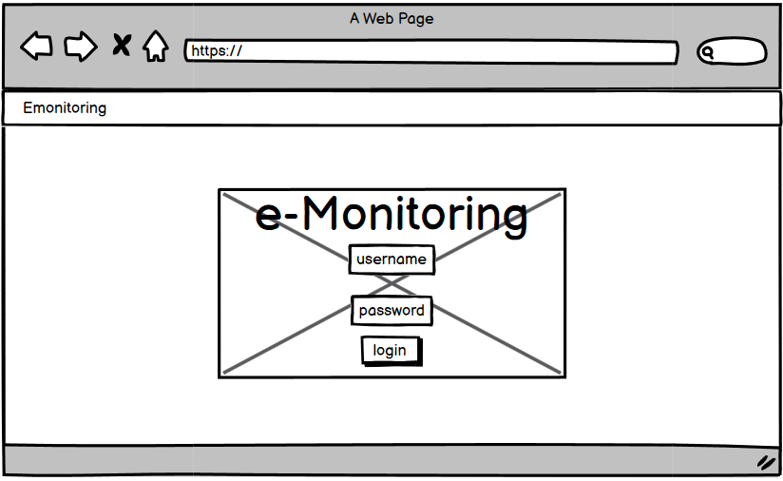

Gambar 3. 5 Tampilan Halaman Login

1. Tampilan Halaman *Dashboard*

Pada gambar merupakan tampilan halaman *dashboard.* Halaman *dashboard* merupakan tampilan halaman awal. Pada halalan ini terdiri dari tampilan navigasi disebelah kiri yang berisi *dashboard,* tambah data SPK, pekerjaan dari kate gori 100 samapai diatas 300 juta dan dihalaman Tengah berisi tabel SPK seluruh kategori pekerjaan seperti pada Gambar 3.6.

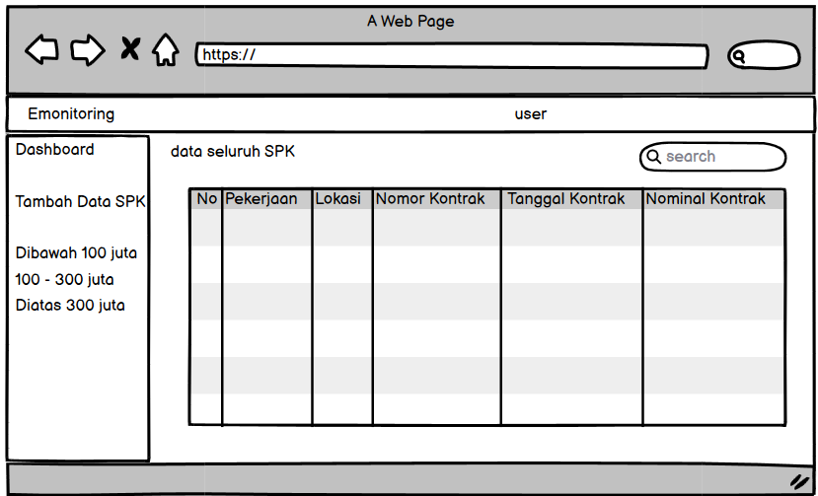

Gambar 3. 6 Tampilan Halaman Dashboard

1. Tampilan Halamana Tambah Data SPK

Tampilan halaman tambah data SPK. Halaman ini terdiri ini terdiri dari tampilan navigasi desebelah kiri yang berisi *dashboard,* tambah data SPK, pekerjaan dari kategori 100 samapai diatas 300 juta dan dihalaman tengah berisi *form* pengisian data SPK yang terdidri dari pekerjaan, lokasi, nomor kontrak, tanggal kontrak, nominal kontrak, dokumen, tombol batal dan tombol simpan seperti pada Gambar 3.7.

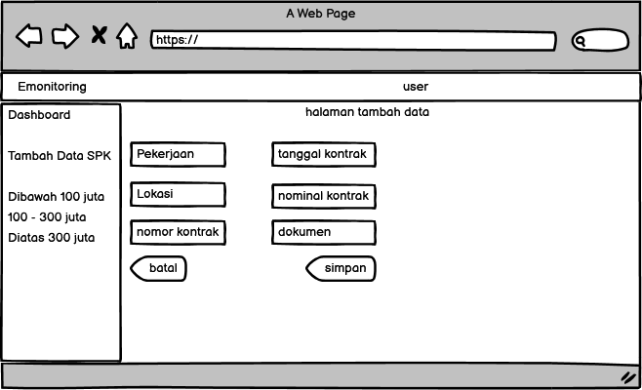

Gambar 3. 7 Tampilan halaman tambah data SPK

1. Tampilan Halaman Pekerjaan Dibawah 100 juta

Tampilan halaman pekerjaan dibawah 100 juta. Pada halaman ini terdiri dari navigasi *sub*-menu Pekerjaan dibawah 100 juta yang berisi *dashboard,* tambah data SPK, pekerjaan dibawah 100 juta, surat perintah kerja yang barkategori dibawah 100 juta, surat tugas, *addendum,* *ass build draw* dan dokumentasi. Kemudian pada halaman Tengah berisi tabel SPK dibawah 100 juta seperti pada Gambar 3.8.

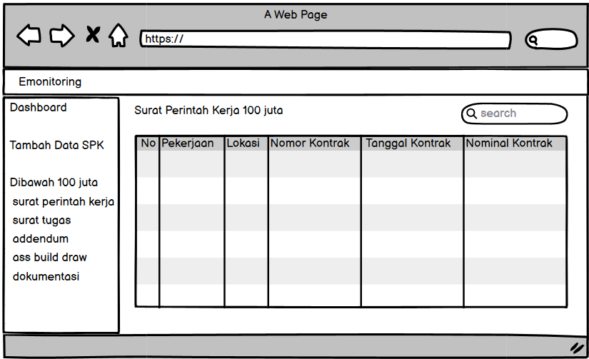

Gambar 3. 8 Tampilan Halaman Pekerjaan Dibawah 100 juta

1. Tampilan Halaman Surat Tugas Pekerjaan Dibawah 100 juta

Tampilan halaman surat tugas pekerjaan dibawah 100 juta. Pada halaman ini terdiri dari navigasi *sub*-menu Pekerjaan dibawah 100 juta yang berisi *dashboard,* tambah data SPK, pekerjaan dibawah 100 juta, surat perintah kerja yang barkategori dibawah 100 juta, surat tugas, *addendum,* *ass build draw* dan dokumentasi. Kemudian pada bagian Tengah berisi *form* penambahan surat tugas yang terdiri dari pilih pekerjaan, nomor surat tugas, pengawas, dokumen dan tombol simpan. Kemudian dibawahnya terdapat tabel surat tugas dibawah 100 juta seperti pada Gambar 3.9.

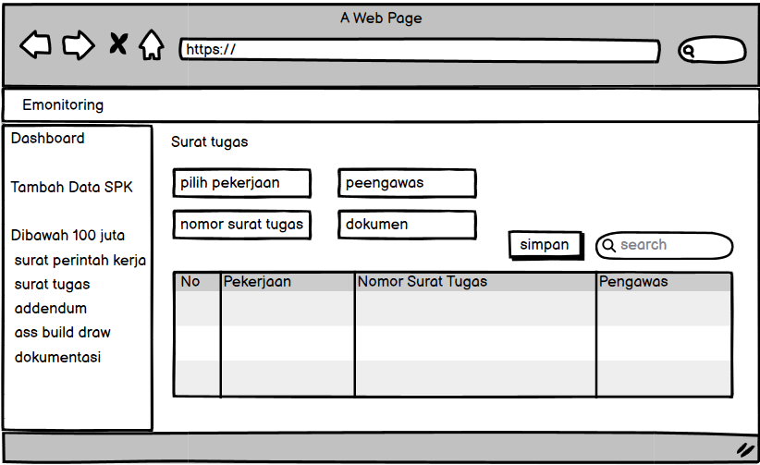

Gambar 3. 9 Tampilan Halaman Surat Tugas Pekerjaan Dibawah 100 juta

1. Tampilan Halaman *Addendum* Pekerjaan Dibawah 100 juta

Tampilan halaman *addendum* pekerjaan dibawah 100 juta*.* Pada halaman ini terdiri dari navigasi *sub*-menu Pekerjaan dibawah 100 juta yang berisi *dashboard,* tambah data SPK, pekerjaan dibawah 100 juta, surat perintah kerja yang barkategori dibawah 100 juta, surat tugas, *addendum,* *ass build draw* dan dokumentasi. Kemudian pada bagian Tengah berisi *form* penambahan *addendum* yang terdiri dari pilih pekerjaan, nomor *addendum,* dokumen dan tombol simpan. Kemudian dibawahnya terdapat tabel *addendum* dibawah 100 juta seperti pada Gambar 3.10.

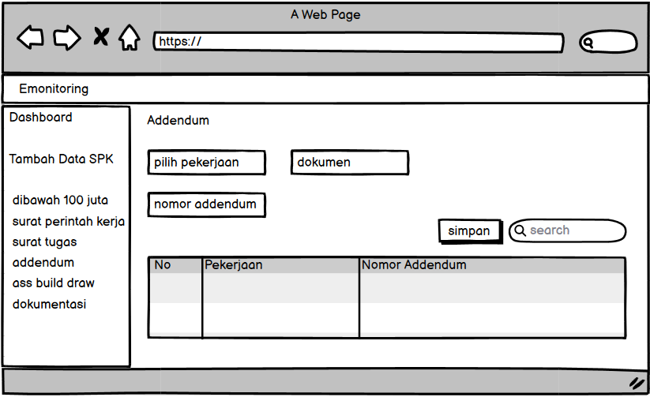

Gambar 3. 10 Tampilan Halaman Addendum Pekerjaan Dibawah 100 juta

1. Tampilan Halaman *Ass Build Draw* Pekerjaan Dibawah 100 juta

Tampilan halaman *ass build draw* pekerjaan dibawah 100 juta*.* Pada halaman ini terdiri dari navigasi *sub*-menu Pekerjaan dibawah 100 juta yang berisi *dashboard,* tambah data SPK, pekerjaan dibawah 100 juta, surat perintah kerja yang barkategori dibawah 100 juta, surat tugas, *addendum,* *ass build draw* dan dokumentasi. Kemudian pada bagian Tengah berisi *form* penambahan *ass build draw* yang terdiri dari pilih pekerjaan,dokumen dan tombol simpan. Kemudian dibawahnya terdapat tabel *ass build draw* dibawah 100 juta seperti pada Gambar 3.11.

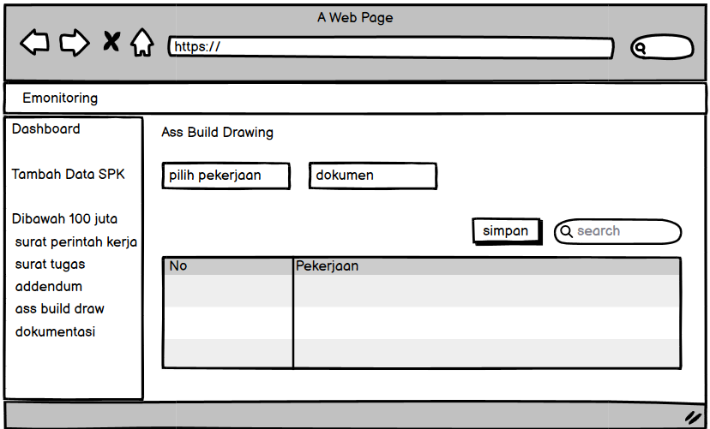

Gambar 3. 11 Tampilan Halaman Ass Build Draw Pekerjaan Dibawah 100 juta

1. Tampilan Halaman Dokumentasi Pekerjaan Dibawah 100 juta

Tampilan halaman dokumentasi pekerjaan dibawah 100 juta*.* Pada halaman ini terdiri dari navigasi *sub*-menu Pekerjaan dibawah 100 juta yang berisi *dashboard,* tambah data SPK, pekerjaan dibawah 100 juta, surat perintah kerja yang barkategori dibawah 100 juta, surat tugas, *addendum,* *ass build draw* dan dokumentasi. Kemudian pada bagian Tengah berisi *form* penambahan dokumentasi yang terdiri dari pilih pekerjaan,dok. 1, dok. 2, dok. 3, dok. 4 dan tombol simpan. Kemudian dibawahnya terdapat tabel dokumentasi dibawah 100 juta seperti pada Gambar 3.12.

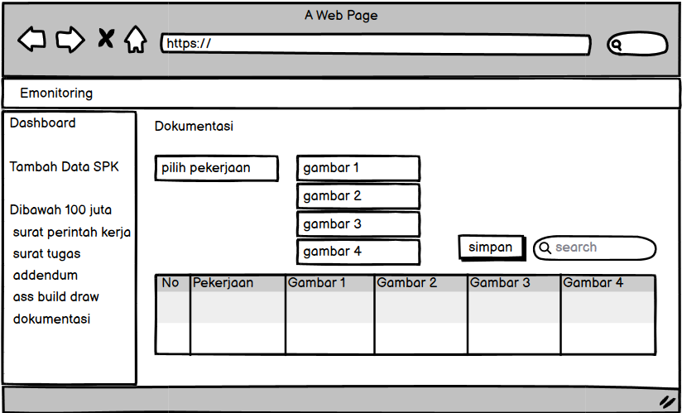

Gambar 3. 12 Tampilan Halaman Dokumentasi Pekerjaan Dibawah 100 juta

1. Tampilan Halaman Pekerjaan 100 samapi 300 juta

Tampilan halaman pekerjaan 100 sampai 300 juta. Pada halaman ini terdiri dari navigasi *sub*-menu Pekerjaan 100 sampai 300 juta yang berisi *dashboard,* tambah data SPK, pekerjaan 100 sampai 300 juta, surat perintah kerja yang barkategori 100 sampai 300 juta, surat tugas, laporan kerja, *addendum,* *ass build draw,* berita acaradan dokumentasi. Kemudian pada halaman Tengah berisi tabel SPK 100 sampai 300 juta seperti pada Gambar 3.13.

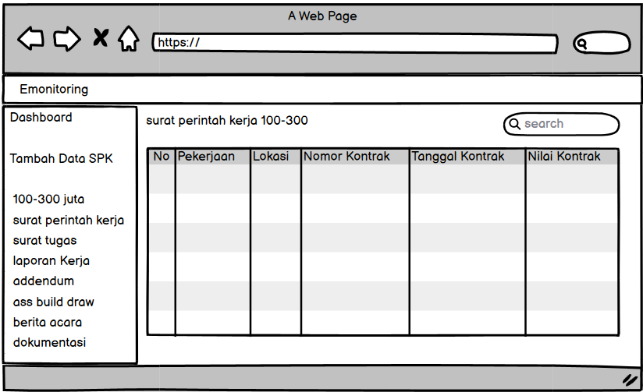

Gambar 3. 13 Tampilan Halaman Pekerjaan 100 sampai 300 juta

1. Tampilan Halaman Surat Tugas 100 Sampai 300 Juta

Tampilan halaman surat tugas 100 sampai 300 juta. Pada halaman ini terdiri dari navigasi *sub*-menu Pekerjaan 100 sampai 300 juta yang berisi *dashboard,* tambah data SPK, pekerjaan 100 sampai 300 juta, surat perintah kerja yang barkategori 100 sampai 300 juta, surat tugas, laporan kerja, *addendum,* *ass build draw,* berita acaradan dokumentasi. Kemudian pada bagian Tengah berisi *form* penambahan surat tugas yang terdiri dari pilih pekerjaan, nomor surat tugas, pengawas, dokumen dan tombol simpan. Kemudian dibawahnya terdapat tabel surat tugas 100 sampai 300 juta seperti pada Gambar 3.14.

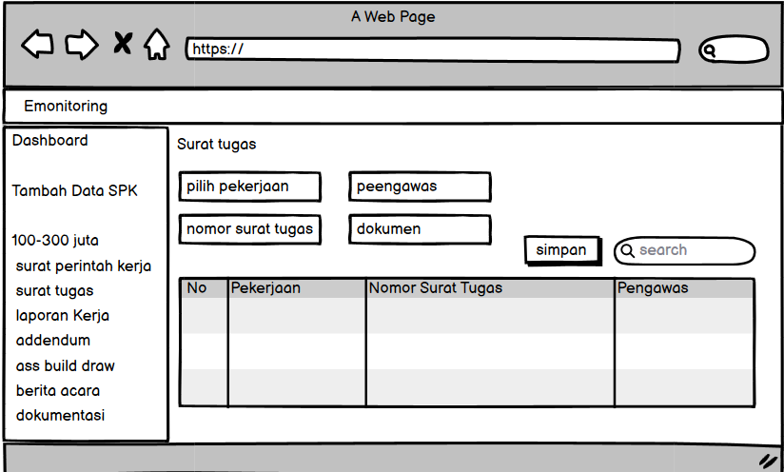

Gambar 3. 14 Tampilan halaman surat tugas 100 sampai 300 juta

1. Tampilan Halaman Laporan Kerja 100 samapi 300 juta

Tampilan halaman laporan kerja 100 samapi 300 juta. Pada halaman ini terdiri dari navigasi *sub*-menu Pekerjaan 100 sampai 300 juta yang berisi *dashboard,* tambah data SPK, pekerjaan 100 sampai 300 juta, surat perintah kerja yang barkategori 100 sampai 300 juta, surat tugas, laporan kerja, *addendum,* *ass build draw,* berita acaradan dokumentasi. Kemudian pada bagian Tengah berisi *form* penambahan laporan kerja yang terdiri dari pilih pekerjaan, dokumen dan tombol simpan. Kemudian dibawahnya terdapat tabel laporan kerja 100 sampai 300 juta seperti pada Gambar 3.15.

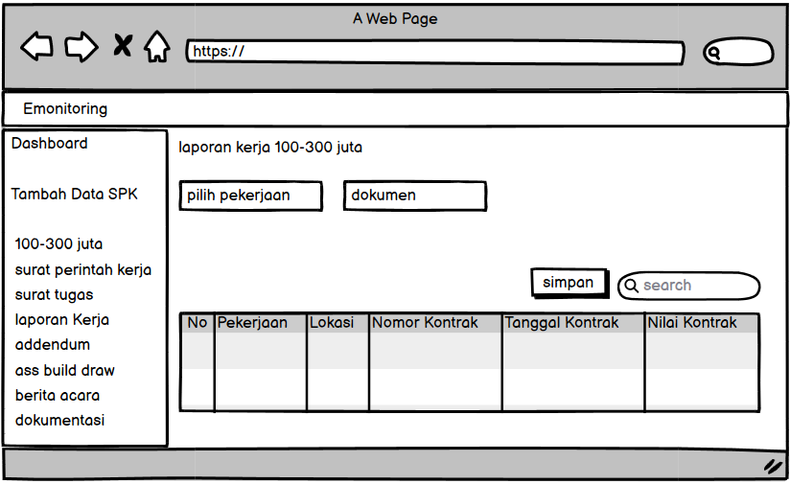

Gambar 3. 15 Tampilan Halaman Laporan Kerja 100 samapi 300 juta

1. Tampilan Halaman *Addendum* 100 Sampai 300 Juta

Tampilan halaman *addendum* 100 sampai 300 juta. Pada halaman ini terdiri dari navigasi *sub*-menu Pekerjaan 100 sampai 300 juta yang berisi *dashboard,* tambah data SPK, pekerjaan 100 sampai 300 juta, surat perintah kerja yang barkategori 100 sampai 300 juta, surat tugas, laporan kerja, *addendum,* *ass build draw,* berita acaradan dokumentasi. Kemudian pada bagian Tengah berisi *form* penambahan *addendum* yang terdiri dari pilih pekerjaan, nomor *addendum,* dokumen dan tombol simpan. Kemudian dibawahnya terdapat tabel *addendum* 100 samapi 300 juta seperti pada Gambar 3.16.

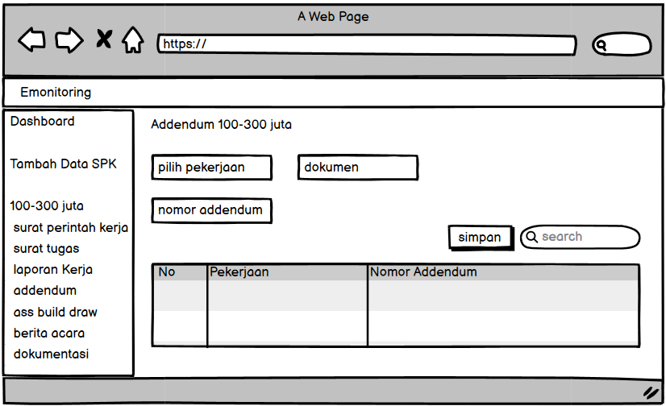

Gambar 3. 16 Tampilan Halaman Addendum 100 Sampai 300 Juta

1. Tampilan Halaman *Ass Build Draw* 100 Sampai 300 Juta

Tampilan halaman *ass build draw* 100 sampai 300 juta. Pada halaman ini terdiri dari navigasi *sub*-menu Pekerjaan 100 sampai 300 juta yang berisi *dashboard,* tambah data SPK, pekerjaan 100 sampai 300 juta, surat perintah kerja yang barkategori 100 sampai 300 juta, surat tugas, laporan kerja, *addendum,* *ass build draw,* berita acaradan dokumentasi. Kemudian pada bagian Tengah berisi *form* penambahan *Ass Build Draw* yang terdiri dari pilih pekerjaan, dokumen dan tombol simpan. Kemudian dibawahnya terdapat tabel *ass build draw* 100 samapi 300 juta seperti pada Gambar 3.17.

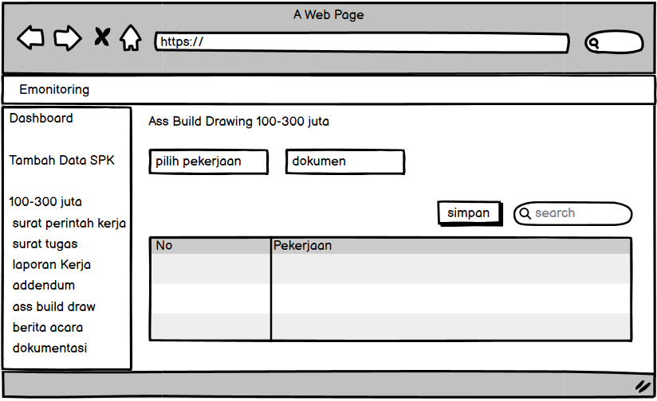

Gambar 3. 17 Tampilan Halaman Ass Build Draw 100 Sampai 300 Juta

1. Tampilan Halaman Berita Acara 100 Sampai 300 juta

Tampilan halaman berita acara 100 sampai 300 juta. Pada halaman ini terdiri dari navigasi *sub*-menu Pekerjaan 100 sampai 300 juta yang berisi *dashboard,* tambah data SPK, pekerjaan 100 sampai 300 juta, surat perintah kerja yang barkategori 100 sampai 300 juta, surat tugas, laporan kerja, *addendum,* *ass build draw,* berita acaradan dokumentasi. Kemudian pada bagian Tengah berisi *form* penambahan berita acara yang terdiri dari pilih pekerjaan, dokumen dan tombol simpan. Kemudian dibawahnya terdapat tabel berita acara 100 samapi 300 juta seperti pada Gambar 3.18.

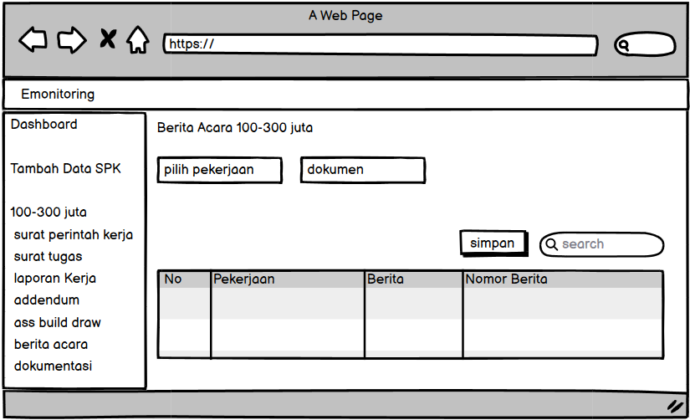

Gambar 3. 18 Tampilan Halaman Berita Acara 100 Sampai 300 Juta

1. Tampilan Halaman Dokumentasi 100 Sampai 300 Juta

Tampilan halaman dokumentasi 100 sampai 300 juta. Pada halaman ini terdiri dari navigasi *sub*-menu Pekerjaan 100 sampai 300 juta yang berisi *dashboard,* tambah data SPK, pekerjaan 100 sampai 300 juta, surat perintah kerja yang barkategori 100 sampai 300 juta, surat tugas, laporan kerja, *addendum,* *ass build draw,* berita acaradan dokumentasi. Kemudian pada bagian Tengah berisi *form* penambahan dokumentasi yang terdiri dari pilih pekerjaan, dok. 1, dok. 2, dok. 3, dok. 4 dan tombol simpan. Kemudian dibawahnya terdapat tabel dokumetasi 100 samapi 300 juta seperti pada Gambar 3.19.

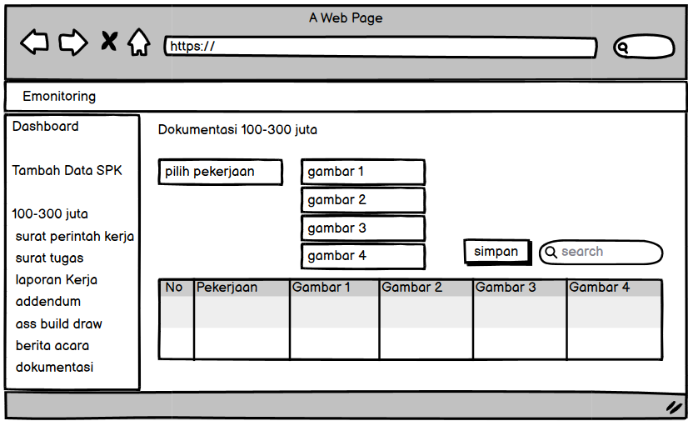

Gambar 3. 19 Tampilan Halaman Dokumentasi 100 Sampai 300 Juta

1. Tampilan Halaman Pekerjaan Diatas 300 juta

Tampilan halaman pekerjaan diatas 300 juta. Pada halaman ini terdiri dari navigasi *sub*-menu Pekerjaan diatas 300 juta yang berisi *dashboard,* tambah data SPK, pekerjaan 100 sampai 300 juta, surat perintah kerja yang barkategori diatas 300 juta, surat keputusan, laporan kerja, *addendum,* *ass build draw,* berita acaradan dokumentasi. Kemudian pada halaman Tengah berisi tabel SPK diatas 300 juta seperti pada Gambar 3.20.

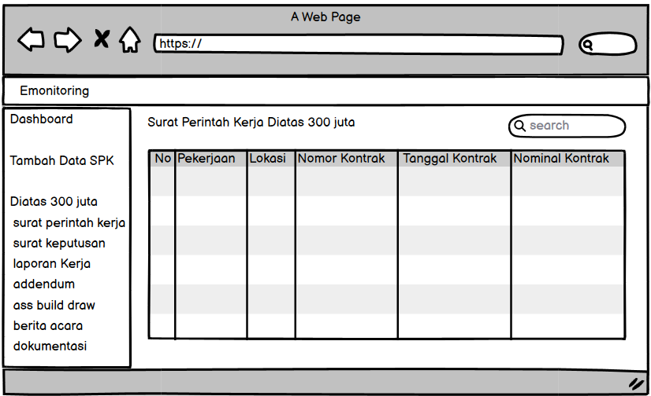

Gambar 3. 20 Tampilan Halaman Pekerjaan Diatas 300 Juta

1. Tampilan Halaman Surat Keputusan

Tampilan halaman surat keputusan. Pada halaman ini terdiri dari navigasi *sub*-menu Pekerjaan diatas 300 juta yang berisi *dashboard,* tambah data SPK, pekerjaan 100 sampai 300 juta, surat perintah kerja yang barkategori diatas 300 juta, surat keputusan, laporan kerja, *addendum,* *ass build draw,* berita acaradan dokumentasi. Kemudian pada halaman Tengah berisi *form* penambahan surat keputusanyang terdiri dari pilih pekerjaan, nomor surat Keputusan, pengawas,dokumen dan tombol simpan. Kemudian dibawahnya terdapat tabel surat keputusan seperti pada Gambar 3.21.

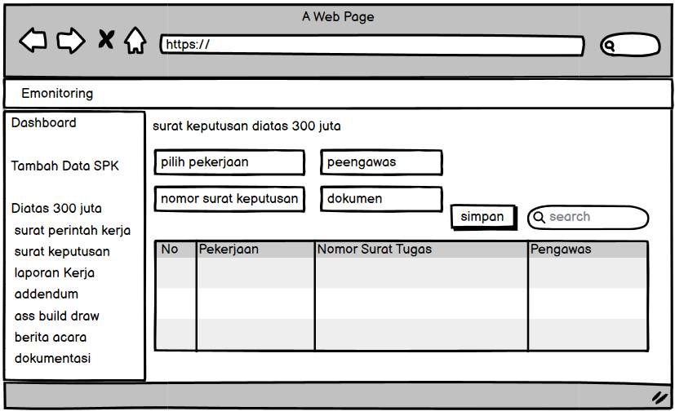

Gambar 3. 21 Tampilan Halaman Surat Keputusan

1. Tampilan Halaman Laporan Kerja Diatas 300 juta

Tampilan halaman laporan kerja diatas 300 juta. Pada halaman ini terdiri dari navigasi *sub*-menu Pekerjaan diatas 300 juta yang berisi *dashboard,* tambah data SPK, pekerjaan 100 sampai 300 juta, surat perintah kerja yang barkategori diatas 300 juta, surat keputusan, laporan kerja, *addendum,* *ass build draw,* berita acaradan dokumentasi. Kemudian pada halaman Tengah berisi *form* penambahan laporan kerjayang terdiri dari pilih pekerjaan, dokumen dan tombol simpan. Kemudian dibawahnya terdapat tabel laporan kerja diatas 300 juta seperti pada Gambar 3.22.

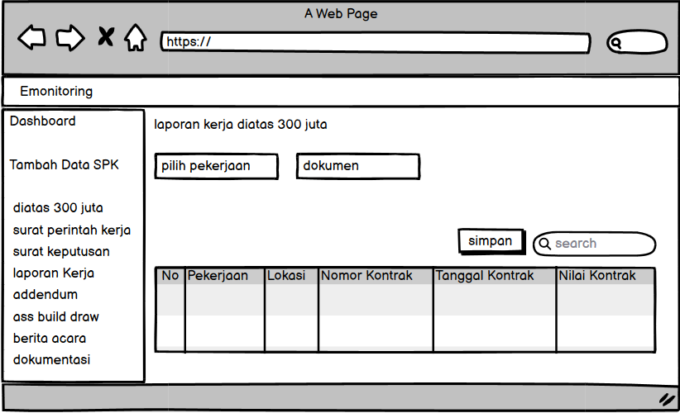

Gambar 3. 22 Tampilan Halaman Laporan Kerja Diatas 300 Juta

1. Tampilan Halaman *Addendum* Diatas 300 juta

Tampilan halaman *addendum* diatas 300 juta. Pada halaman ini terdiri dari navigasi *sub*-menu Pekerjaan diatas 300 juta yang berisi *dashboard,* tambah data SPK, pekerjaan 100 sampai 300 juta, surat perintah kerja yang barkategori diatas 300 juta, surat keputusan, laporan kerja, *addendum,* *ass build draw,* berita acaradan dokumentasi. Kemudian pada halaman Tengah berisi *form* penambahan *addendum* yang terdiri dari pilih pekerjaan, nomor *addendum,* dokumen dan tombol simpan. Kemudian dibawahnya terdapat tabel *addednum* diatas 300 juta seperti pada Gambar 3.23.

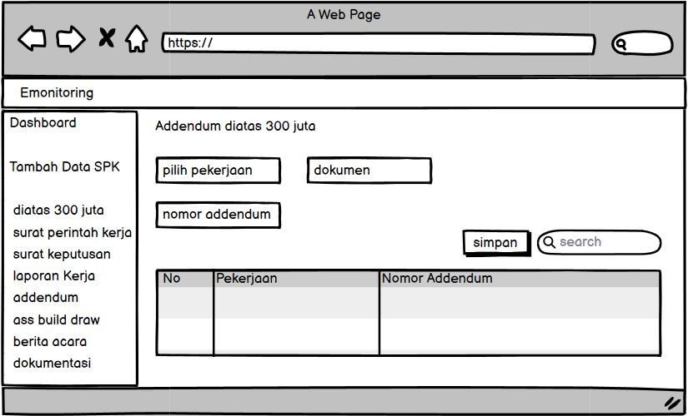

Gambar 3. 23 Tampilan Halaman Addendum Diatas 300 Juta

1. Tampilan Halaman *Ass Build Draw* Diatas 300 juta

Tampilan halaman *ass build draw* diatas 300 juta. Pada halaman ini terdiri dari navigasi *sub*-menu Pekerjaan diatas 300 juta yang berisi *dashboard,* tambah data SPK, pekerjaan 100 sampai 300 juta, surat perintah kerja yang barkategori diatas 300 juta, surat keputusan, laporan kerja, *addendum,* *ass build draw,* berita acaradan dokumentasi. Kemudian pada halaman Tengah berisi *form* penambahan *ass build draw* yang terdiri dari pilih pekerjaan, dokumen dan tombol simpan. Kemudian dibawahnya terdapat tabel *ass build draw* diatas 300 juta seperti pada Gambar 3.24.

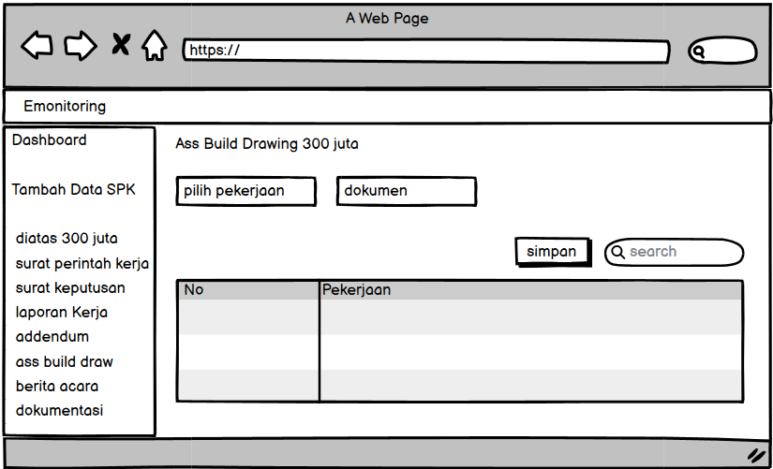

Gambar 3. 24 Tampilan Halaman Ass Build Draw Diatas 300 Juta

1. Tampilan Halaman Berita Acara Diatas 300 juta

Tampilan halaman berita acara diatas 300 juta. Pada halaman ini terdiri dari navigasi *sub*-menu Pekerjaan diatas 300 juta yang berisi *dashboard,* tambah data SPK, pekerjaan 100 sampai 300 juta, surat perintah kerja yang barkategori diatas 300 juta, surat keputusan, laporan kerja, *addendum,* *ass build draw,* berita acaradan dokumentasi. Kemudian pada halaman Tengah berisi *form* penambahan berita acarra yang terdiri dari pilih pekerjaan, dokumen dan tombol simpan. Kemudian dibawahnya terdapat tabel acara diatas 300 juta seperti pada Gambar 3.25.

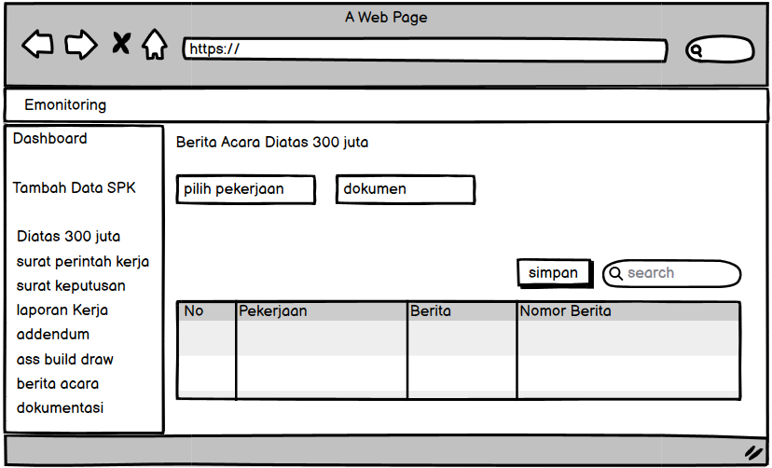

Gambar 3. 25 Tampilan Halaman Berita Acara Diatas 300 Juta

1. Tampilan Halaman Dokumentasi Diatas 300 juta

Tampilan halaman dokumentasi diatas 300 juta. Pada halaman ini terdiri dari navigasi *sub*-menu Pekerjaan diatas 300 juta yang berisi *dashboard,* tambah data SPK, pekerjaan 100 sampai 300 juta, surat perintah kerja yang barkategori diatas 300 juta, surat keputusan, laporan kerja, *addendum,* *ass build draw,* berita acaradan dokumentasi. Kemudian pada halaman Tengah berisi *form* penambahan dokumentasi yang terdiri dari pilih pekerjaan, dok. 1, dok. 2, dok. 3, dok. 4 dan tombol simpan. Kemudian dibawahnya terdapat tabel dokumentas diatas 300 juta seperti pada Gambar 3.26.

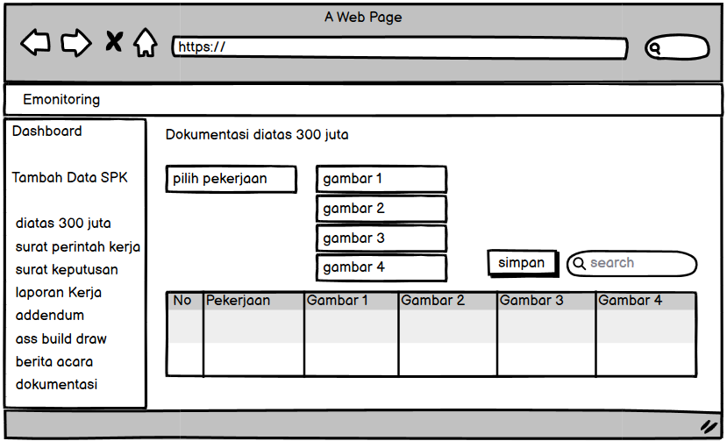

Gambar 3. 26 Tampilan halaman dokumentasi diatas 300 juta

# BAB IV

# HASIL DAN PEMBAHASAN

## Implementasi Antarmuka Pengguna

Setelah melakukan perancangan dan Pembangunan aplikasi, makan akan menghasilkan aplikasi yang sudah siap digunakan, ada dua pengguna yang dapat mengakses aplikasi yaitu admin dan staf pengawas. Berikut adalah hasil aplikasi yang telah dibuat untuk pengguna.

1. Halaman *Login*

Halaman *login* digunakan oleh pengguna untuk mengakses aplikasi dengan memasukan *username* dan *password*. Terdapat dua kondisi Ketika pengguna melakukan *login* aplikasi yaitu: *login* berhasil dan gagal *login*. Adapun tampilan awal untuk melakukan *login* dapat dilihat pada Gambar 4.1.

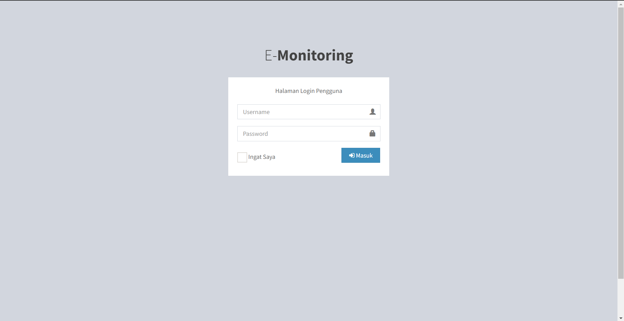

Gambar 4. 1 Halaman login

Pada Gambar 4.1 merupakan tampilan awal untuk melakukan *login* aplikasi e-Monitoring. Apabila pengguna memasikan *username* dan *password* dengan benar maka akan masuk ke halaman *dashboard.*

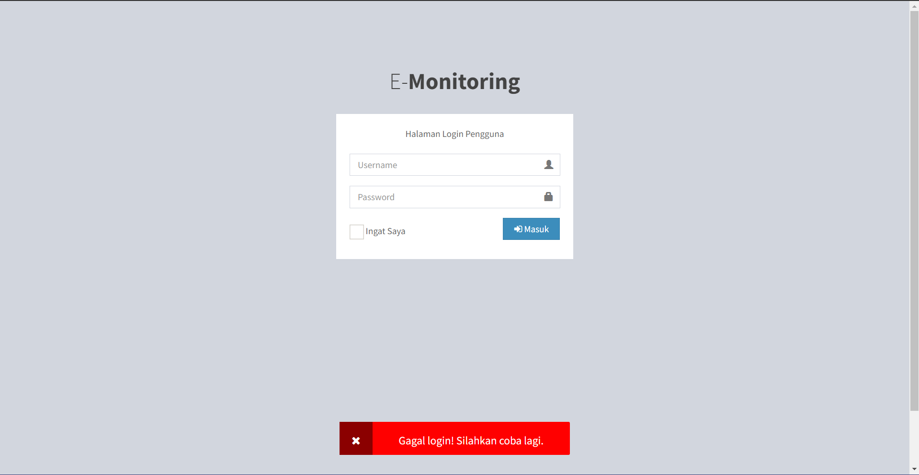

Gambar 4. 2 Halaman Gagal Login

Pada Gambar 4.2 merupakan tampilan halaman ketika pengguna mengalami gagal *login* karena *username* atau *password* yang dimasukan salah maka akan muncul notifikasi pesan “Gagal login! Silahkan coba lagi.”

1. Halaman *Dashboard* (*Admin*)

Halaman *dashboard* yang melakukan *login* sebagai *admin* menampilkan tujuh menu yang dapat diakses. Peran admin ditandai dengan adanya akses tambah pengguna dan kelola pengguna. Adapun halaman *dashboard* sebagai admin dapat dilihat pada Gambar 4.3.

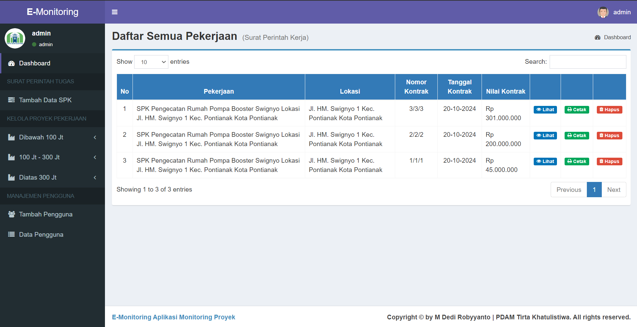

Gambar 4. 3 Halaman Dashboard Admin

Pada Gambar 4.3 menampilkan informasi seperti navigasi pada bagian sebelah kiri yang terdapat menu antara lain *dashboard,* tambah data SPK, pekerjaan dibawah 100 juta, pekerjaan 100 sampai 300 juta, pekerjaan diatas 300 juta, tambah pengguna dan data pengguna. Pada bagian tengah terdapat tabel daftar pekerjaan, kolom pencarian, tombol lihat, cetak dan hapus. Pada bagian kanan atas terdapat menu navigasi dan avatar pengguna.

1. Halaman *Dashboard* (Staf Pengawas)

Halaman *dashboard* yang melakukan *login* sebagai staf pengawas menampilkan lima menu yang dapat diakses. Peran staf pengawas ditandai dengan tidak adanya akses tambah pengguna dan kelola pengguna. Adapun halaman *dashboard* sebagai staf pengawas dapat dilihat pada Gambar 4.4.

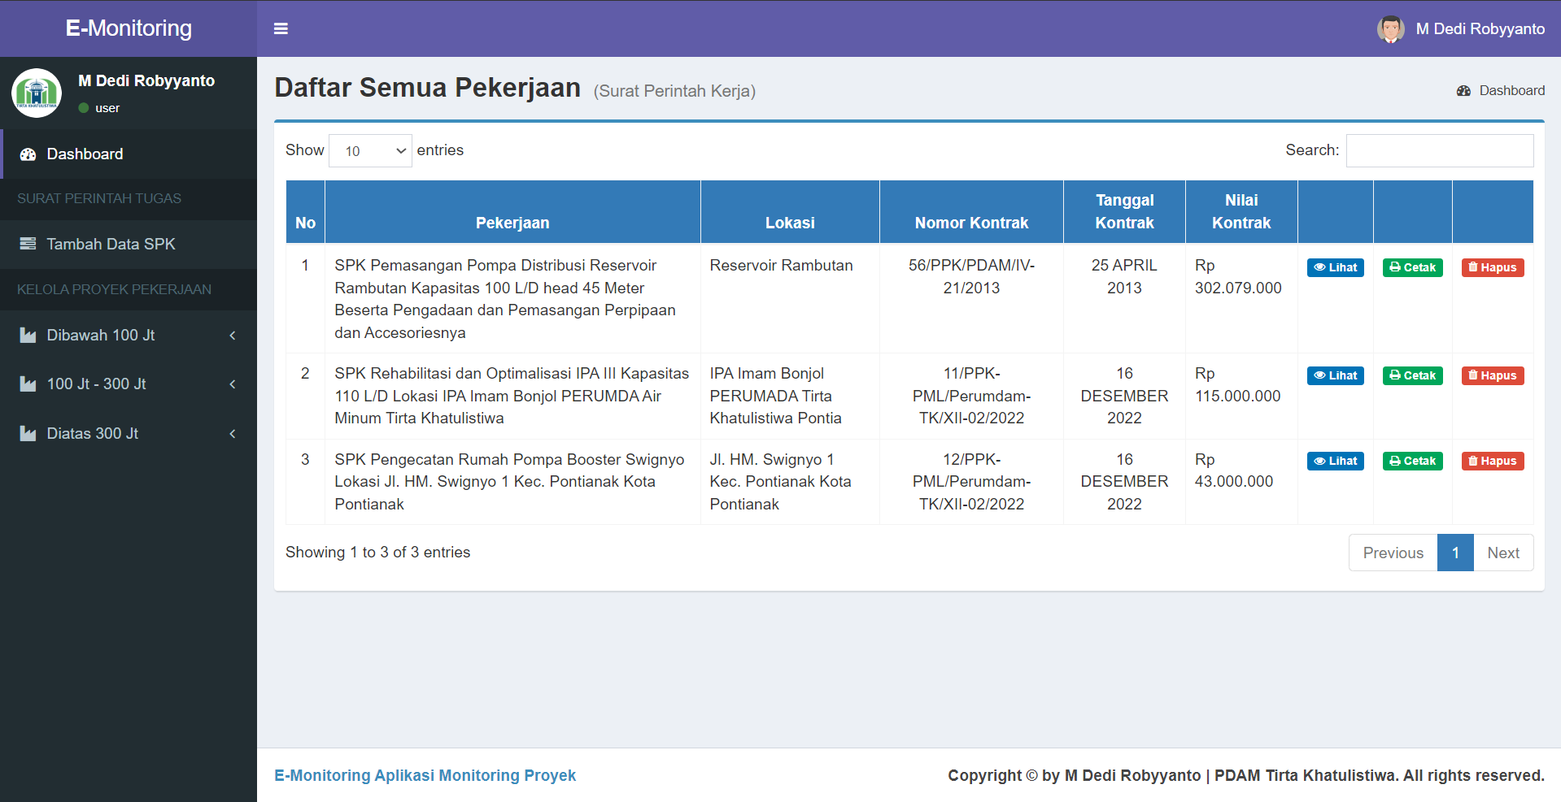

Gambar 4. 4 Halaman Dashboard Staf Pengawas

Pada Gambar 4.4 menampilkan informasi seperti navigasi pada bagian sebelah kiri yang terdapat menu antara lain *dashboard,* tambah data SPK, pekerjaan dibawah 100 juta, pekerjaan 100 sampai 300 juta dan pekerjaan diatas 300 juta. Pada bagian tengah terdapat tabel daftar pekerjaan, kolom pencarian, tombol lihat, cetak dan hapus. Pada bagian kanan atas terdapat menu navigasi dan avatar pengguna.

1. Halaman Tambah Data SPK (Staf Pengawas)

Halaman tambah data SPKyang melakukan *login* sebagai staf pengawas menampilkan lima menu yang dapat diakses. Peran staf pengawas ditandai dengan tidak adanya akses tambah pengguna dan kelola pengguna. Adapun halaman halaman Tambah Data SPKsebagai staf pengawas dapat dilihat pada Gambar 4.5

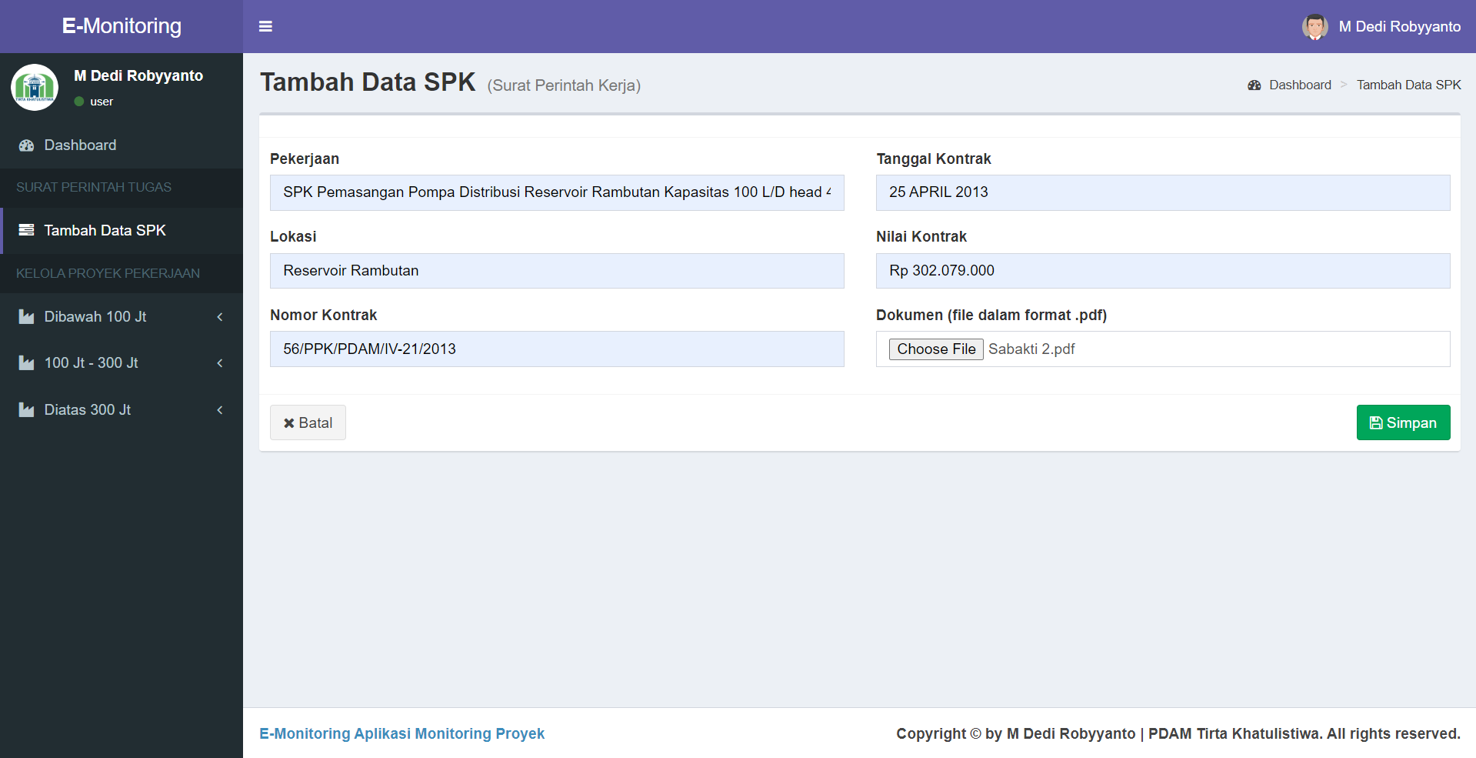

Gambar 4. 5 Halaman Tambah Data SPK Staf Pengawas

Pada Gambar 4.5 menampilkan informasi seperti navigasi pada bagian sebelah kiri yang terdapat menu antara lain *dashboard,* tambah data SPK, pekerjaan dibawah 100 juta, pekerjaan 100 sampai 300 juta dan pekerjaan diatas 300 juta. Pada bagian tengah terdapat *form* pengisian SPK yaitu: pekerjaan, Lokasi, nomor kontrak, tanggal kontrak, dokumen dalam bentuk pdf, tombol batal dan simpan. Pada bagian kanan atas terdapat menu navigasi dan avatar pengguna.

1. Halaman Surat Perintah Kerja Dibawah 100 Juta (Staf Pengawas)

Halaman Surat Perintah Kerja Dibawah 100 juta yang melakukan *login* sebagai peran staf pengawas menampilkan lima menu yang dapat diakses dan lima sub-menu pada pekerjaan dibawah 100 juta. Peran staf pengawas ditandai dengan tidak adanya akses tambah pengguna dan kelola pengguna. Adapun halaman Halaman Surat Perintah Kerja Dibawah 100 juta sebagai staf pengawas dapat dilihat pada Gambar 4.6.

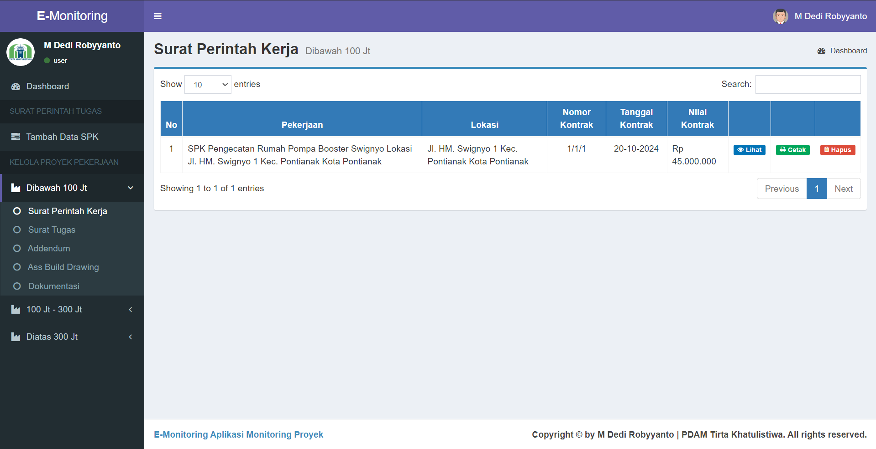

Gambar 4. 6 Halaman Surat Perintah Kerja Dibawah 100 Juta Staf Pengawas

Pada Gambar 4.6 menampilkan informasi seperti navigasi pada bagian sebelah kiri yang diberi tanda kotak berwarna merah terdapat menu antara lain *dashboard,* tambah data SPK, pekerjaan dibawah 100 juta, sub-menu pekerjaan dibawah 100 juta yang berisi yaitu: surat perintah kerja, surat tugas, *addendum*, *ass build draw* dan dokumentasi. Pada bagian tengah terdapat tabel daftar surat perintah kerja dibawah 100 juta, kolom pencarian, tombol lihat, cetak dan hapus. Pada bagian kanan atas terdapat menu navigasi dan avatar pengguna.

1. Halaman Surat Tugas Dibawah 100 Juta (Staf Pengawas)

Halaman surat tugasdibawah 100 juta yang melakukan *login* sebagai staf pengawas menampilkan lima menu yang dapat diakses dan lima sub-menu pada pekerjaan dibawah 100 juta. Peran staf pengawas ditandai dengan tidak adanya akses tambah pengguna dan kelola pengguna. Adapun halaman Surat Tugas Dibawah 100 juta sebagai staf pengawas dapat dilihat pada Gambar 4.7.

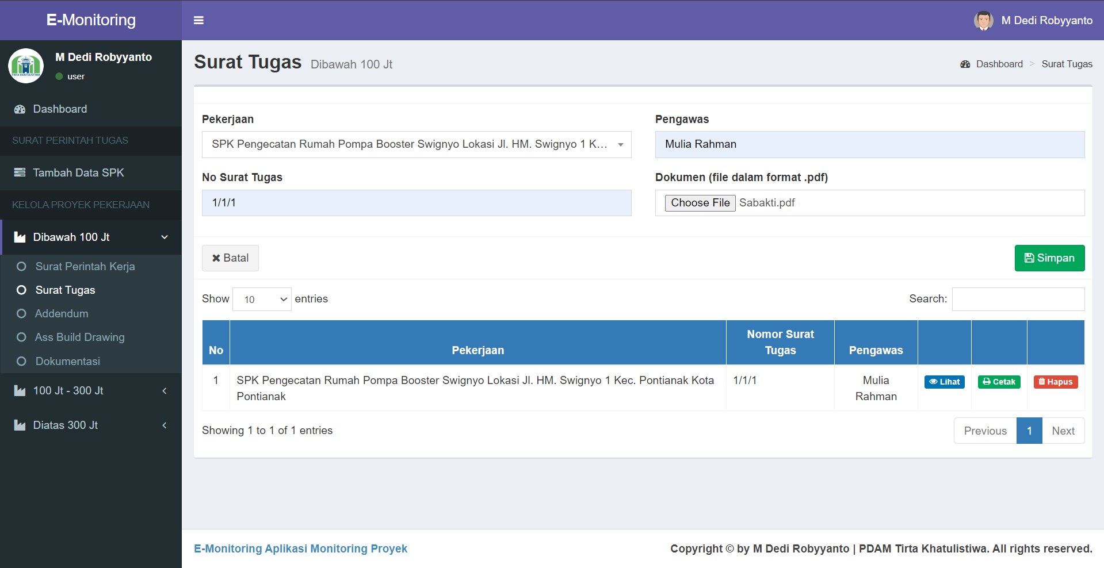

Gambar 4. 7 Halaman Surat Tugas Dibawah 100 Juta Staf Pengawas

Pada Gambar 4.7 menampilkan informasi seperti navigasi pada bagian sebelah kiri yang diberi tanda kotak berwarna merah terdapat menu antara lain *dashboard,* tambah data SPK, pekerjaan dibawah 100 juta, sub-menu pekerjaan dibawah 100 juta yang berisi yaitu: surat perintah kerja, surat tugas, *addendum*, *ass build draw* dan dokumentasi. Pada bagian tengah terdapat *form* penambahan surat tugas dibawah 100 juta yaitu: pekerjaan, nomor surat tugas, pengawas, dokumen surat tugas dalam format pdf, tombol batal, tombol simpan, tabel daftar surat tugas dibawah 100 juta, kolom pencarian, tombol lihat, cetak dan hapus. Pada bagian kanan atas terdapat menu navigasi dan avatar pengguna.

1. Halaman *Addendum* Dibawah 100 Juta(Staf Pengawas)

Halalman *addendum* dibawah 100 juta yang melakukan *login* sebagai staf pengawas menampilkan lima menu yang dapat diakses dan lima sub-menu pada pekerjaan dibawah 100 juta. Peran staf pengawas ditandai dengan tidak adanya akses tambah pengguna dan kelola pengguna. Adapun halaman *addendum* Dibawah 100 juta sebagai staf pengawas dapat dilihat pada Gambar 4.8.

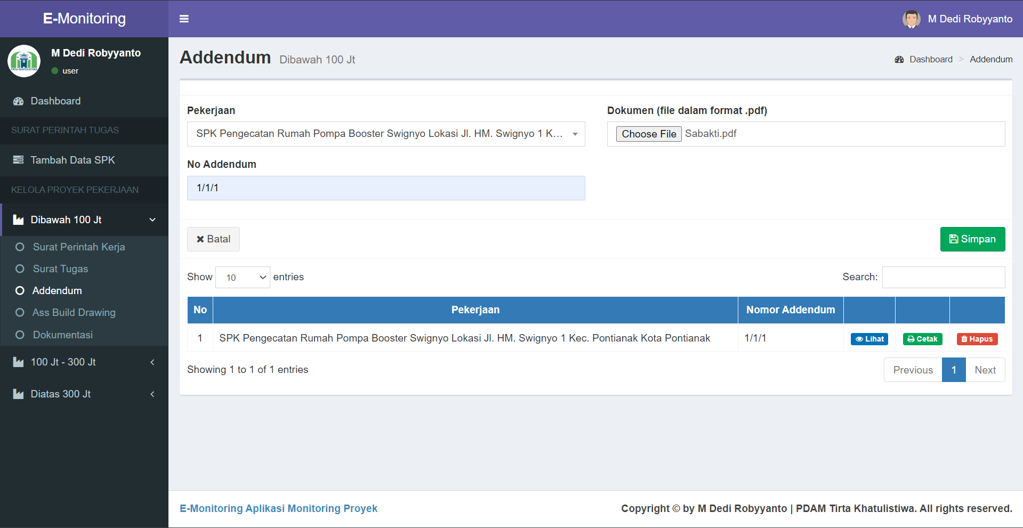

Gambar 4. 8 Halaman Addendum Dibawah 100 Juta Staf Pengawas

Pada Gambar 4.8 menampilkan informasi seperti navigasi pada bagian sebelah kiri yang diberi tanda kotak berwarna merah terdapat menu antara lain *dashboard,* tambah data SPK, pekerjaan dibawah 100 juta, sub-menu pekerjaan dibawah 100 juta yang berisi yaitu: surat perintah kerja, surat tugas, *addendum*, *ass build draw* dan dokumentasi. Pada bagian tengah terdapat *form* penambahan *addendum* dibawah 100 juta yaitu: pekerjaan, nomor *addendum*, dokumen *addendum* dalam format pdf, tombol batal, tombol simpan, tabel daftar *addendum* dibawah 100 juta, kolom pencarian, tombol lihat, cetak dan hapus. Pada bagian kanan atas terdapat menu navigasi dan avatar pengguna.

1. Halaman *Ass Build Draw* Dibawah 100 Juta (Staf Pengawas)

Halaman *Ass Build Draw*dibawah 100 juta yang melakukan *login* sebagai staf pengawas menampilkan lima menu yang dapat diakses dan lima sub-menu pada pekerjaan dibawah 100 juta. Peran staf pengawas ditandai dengan tidak adanya akses tambah pengguna dan kelola pengguna. Adapun halaman *ass build draw* Dibawah 100 juta sebagai staf pengawas dapat dilihat pada Gambar 4.9.

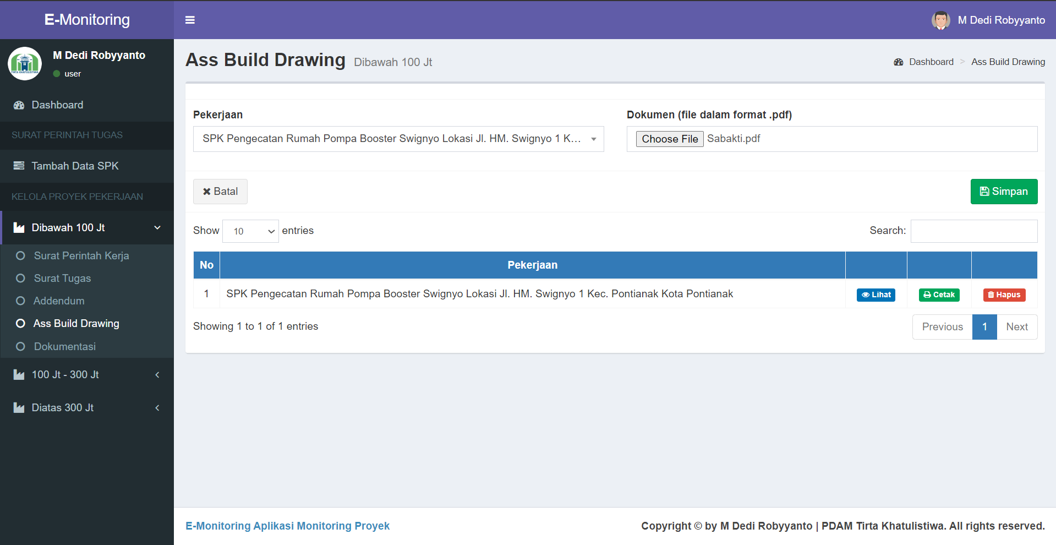

Gambar 4. 9 Halaman Ass Build Draw Dibawah 100 Juta Staf Pengawas

Pada Gambar 4.9 menampilkan informasi seperti navigasi pada bagian sebelah kiri yang diberi tanda kotak berwarna merah terdapat menu antara lain *dashboard,* tambah data SPK, pekerjaan dibawah 100 juta, sub-menu pekerjaan dibawah 100 juta yang berisi yaitu: surat perintah kerja, surat tugas, *addendum*, *ass build draw* dan dokumentasi. Pada bagian tengah terdapat *form* penambahan *ass build draw* dibawah 100 juta yaitu: pekerjaan, dokumen *ass build draw* dalam format pdf, tombol batal, tombol simpan, tabel daftar *ass build draw* dibawah 100 juta, kolom pencarian, tombol lihat, cetak dan hapus. Pada bagian kanan atas terdapat menu navigasi dan avatar pengguna.

1. Halaman Dokumntasi Dibawah 100 Juta (Staf pengawas)

Halaman dokumentasi dibawah 100 juta yang melakukan *login* sebagai staf pengawas menampilkan lima menu yang dapat diakses dan lima sub-menu pada pekerjaan dibawah 100 juta. Peran staf pengawas ditandai dengan tidak adanya akses tambah pengguna dan kelola pengguna. Adapun halaman DokumentasI dibawah 100 juta sebagai staf pengawas dapat dilihat pada Gambar 4.10.

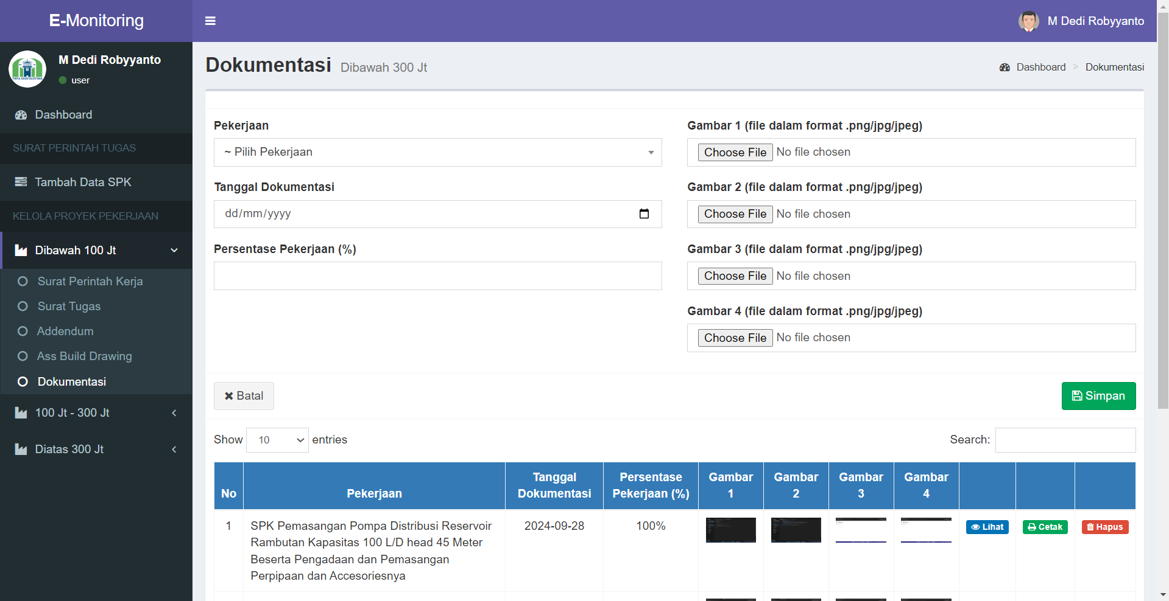

Gambar 4. 10 Halaman DokumentasI Dibawah 100 Juta Staf Pengawas

Pada Gambar 4.10 menampilkan informasi seperti navigasi pada bagian sebelah kiri diberi tanda kotak berwarna merah yang terdapat menu antara lain *dashboard,* tambah data SPK, pekerjaan dibawah 100 juta, sub-menu pekerjaan dibawah 100 juta yang berisi yaitu: surat perintah kerja, surat tugas, *addendum*, *ass build draw* dan dokumentasi. Pada bagian tengah terdapat *form* penambahan dokumentasi dibawah 100 juta yaitu: pekerjaan, gambar 1, gambar 2, gambar 3, gambar 4 dalam format png/jpg/jepg, tombol batal, tombol simpan, tabel daftar dokumentasi dibawah 100 juta, kolom pencarian tombol lihat, cetak dan hapus. Pada bagian kanan atas terdapat menu navigasi dan avatar pengguna.

1. Halaman Surat Perintah kerja 100 samapi 300 juta (Staf Pengawas)

Halaman Surat Perintah Kerja 100 sampai 300 juta yang melakukan *login* sebagai peran staf pengawas menampilkan lima menu yang dapat diakses dan tujuh sub-menu pada pekerjaan 100 samapi 300 juta. Peran staf pengawas ditandai dengan tidak adanya akses tambah pengguna dan kelola pengguna. Adapun halaman Surat Perintah Kerja 100 samapi 300 juta sebagai staf pengawas dapat dilihat pada Gambar 4.11.

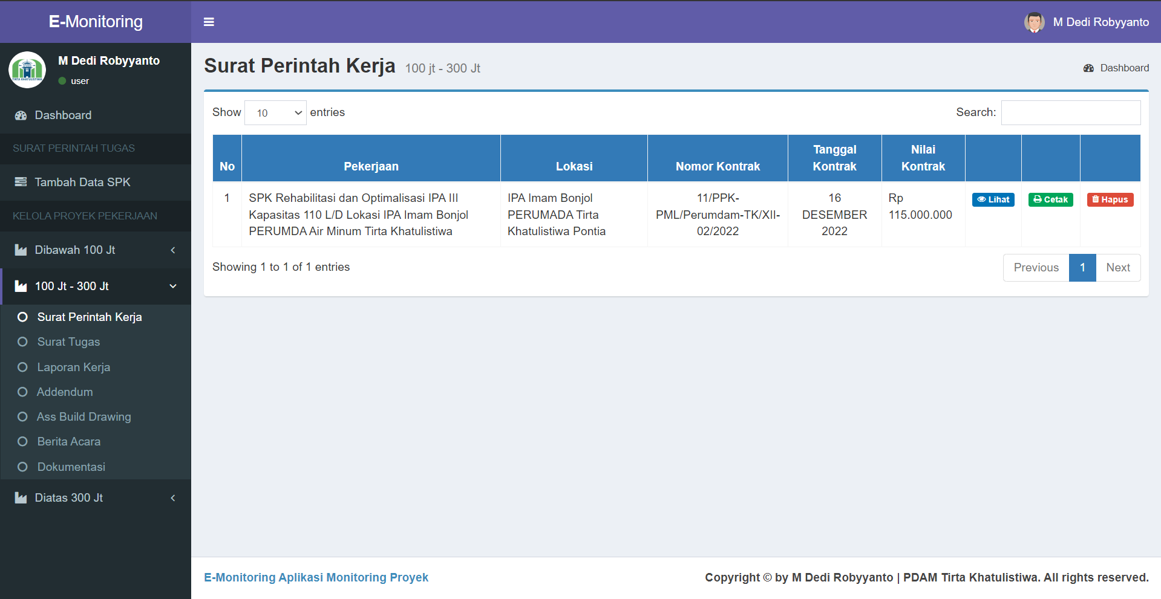

Gambar 4. 11 Halaman Surat Perintah Kerja 100 samapi 300 juta Staf Pengawas

Pada Gambar 4.11 menampilkan informasi seperti navigasi pada bagian sebelah kiri yang diberi tanda kotak berwarna merah terdapat menu antara lain *dashboard,* tambah data SPK,100 sampai 300 juta, sub-menu pekerjaan 100 sampai 300 juta yang berisi yaitu: surat perintah kerja, surat tugas, laporan kerja, *addendum*, *ass build draw*, brtita acara dan dokumentasi. Pada bagian tengah terdapat tabel daftar surat perintah kerja 100 samapi 300 juta, kolom pencarian, tombol lihat, cetak dan hapus. Pada bagian kanan atas terdapat menu navigasi dan avatar pengguna.

1. Halalam Suarat Tugas 100 Sampai 300 Juta (Staf Pengawas)

Halaman Surat Tugas 100 sampai 300 juta yang melakukan *login* sebagai peran staf pengawas menampilkan lima menu yang dapat diakses dan tujuh sub-menu pada pekerjaan 100 samapi 300 juta. Peran staf pengawas ditandai dengan tidak adanya akses tambah pengguna dan kelola pengguna. Adapun halaman Surat Tugas 100 samapi 300 juta sebagai staf pengawas dapat dilihat pada Gambar 4.12.

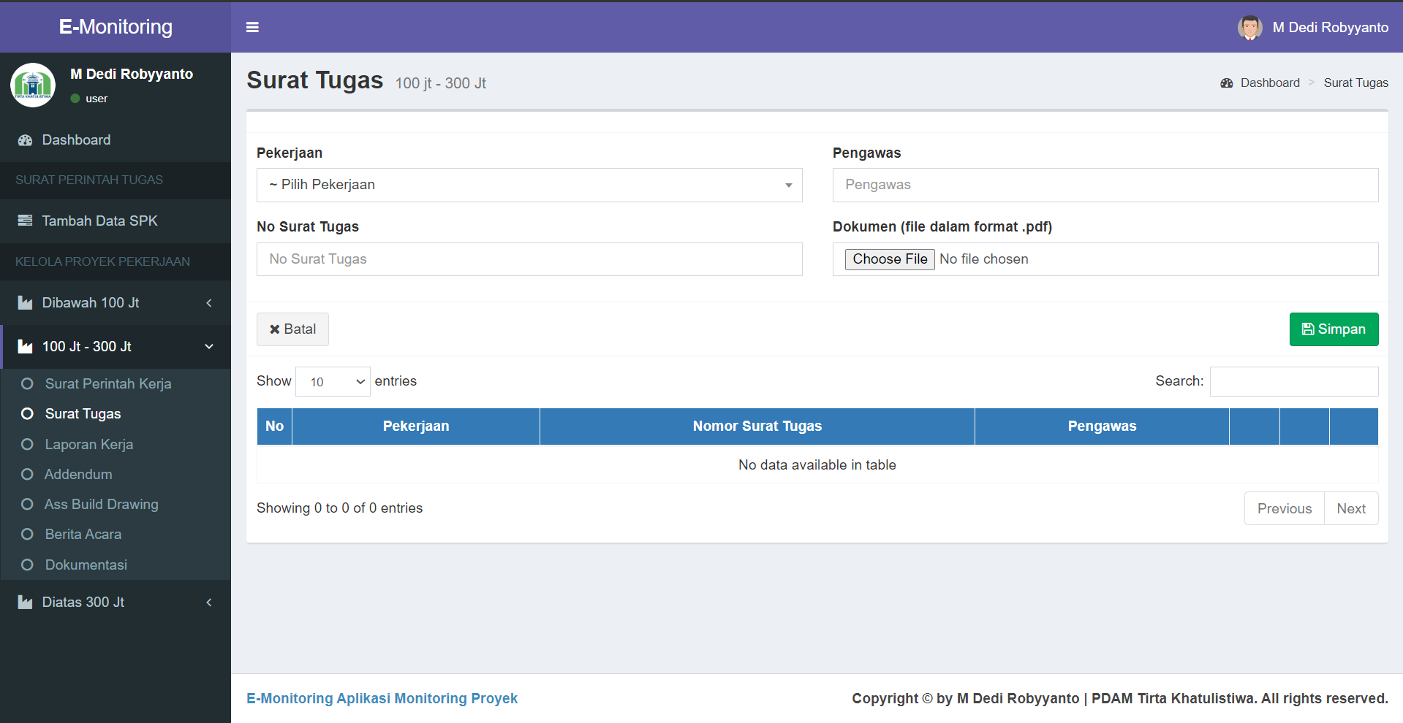

Gambar 4. 12 Halaman Surat Tugas 100 samapi 300 Juta Staf Pengawas

Pada Gambar 4.12 menampilkan informasi seperti navigasi pada bagian sebelah kiri yang diberi tanda kotak berwarna merah terdapat menu antara lain *dashboard,* tambah data SPK, pekerjaan 100 sampai 300 juta, sub-menu pekerjaan 100 sampai 300 juta yang berisi yaitu: surat perintah kerja, surat tugas, laporan kerja, *addendum, ass build draw*, berita acara dan dokumentasi. Pada bagian tengah terdapat *form* penambahan surat tugas 100 sampai 300 juta yaitu: pekerjaan, nomor surat tugas, pengawas, dokumen surat tugas dalam format pdf, tombol batal, tombol simpan, tabel daftar surat tugas 100 sampai 300 juta, kolom pencarian, tombol lihat, cetak dan hapus. Pada bagian kanan atas terdapat menu navigasi dan avatar pengguna.

1. Halaman Laporan Kerja 100 Sampai 300 Juta (Staf Pengawas)

Halaman Laporan Kerja 100 sampai 300 juta yang melakukan *login* sebagai peran staf pengawas menampilkan lima menu yang dapat diakses dan tujuh sub-menu pada pekerjaan 100 samapi 300 juta. Peran staf pengawas ditandai dengan tidak adanya akses tambah pengguna dan kelola pengguna. Adapun Halaman Lporan Kerja 100 samapi 300 juta sebagai staf pengawas dapat dilihat pada Gambar 4.13.

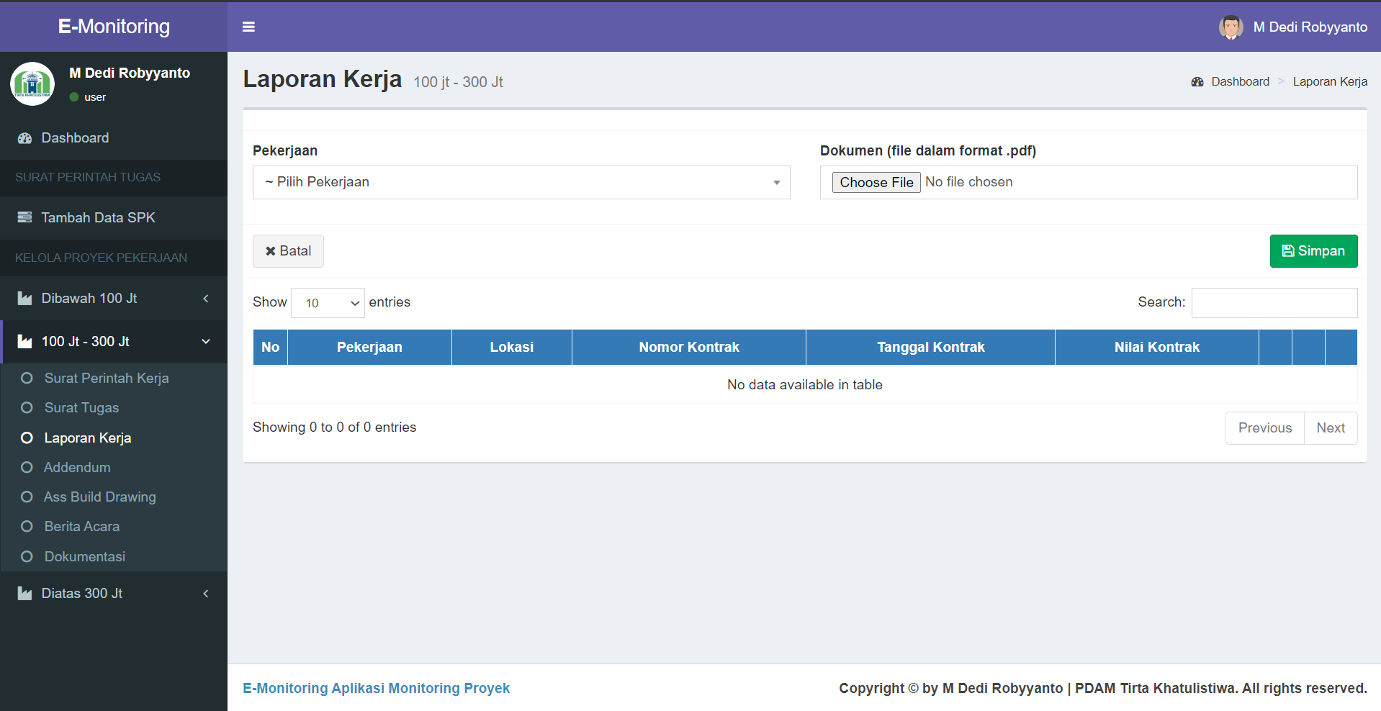

Gambar 4. 13 Halaman Lporan Kerja 100 samapi 300 Juta Staf Pengawas

Pada Gambar 4.13 menampilkan informasi seperti navigasi pada bagian sebelah kiri yang diberi tanda kotak berwarna merah terdapat menu antara lain *dashboard,* tambah data SPK, pekerjaan 100 sampai 300, sub-menu pekerjaan 100 sampai 300 juta yang berisi yaitu: surat perintah kerja, surat tugas, laporan kerja, *addendum, ass build draw*, berita acara dan dokumentasi. Pada bagian tengah terdapat *form* penambahan laporan kerja 100 sampai 300 juta yaitu: pekerjaan, dokumen laporan kerja dalam format pdf, tombol batal, tombol simpan, tabel daftar laporan kerja 100 sampai 300 juta, kolom pencarian, tombol lihat, cetak dan hapus. Pada bagian kanan atas terdapat menu navigasi dan avatar pengguna.

1. Halaman *Addendum* 100 samapi 300 juta (Staf Pengawas)

Halaman *Addendum* 100 sampai 300 juta yang melakukan *login* sebagai peran staf pengawas menampilkan lima menu yang dapat diakses dan tujuh sub-menu pada pekerjaan 100 samapi 300 juta. Peran staf pengawas ditandai dengan tidak adanya akses tambah pengguna dan kelola pengguna. Adapun halaman *Addendum* 100 samapi 300 juta sebagai staf pengawas dapat dilihat pada Gambar 4.14.

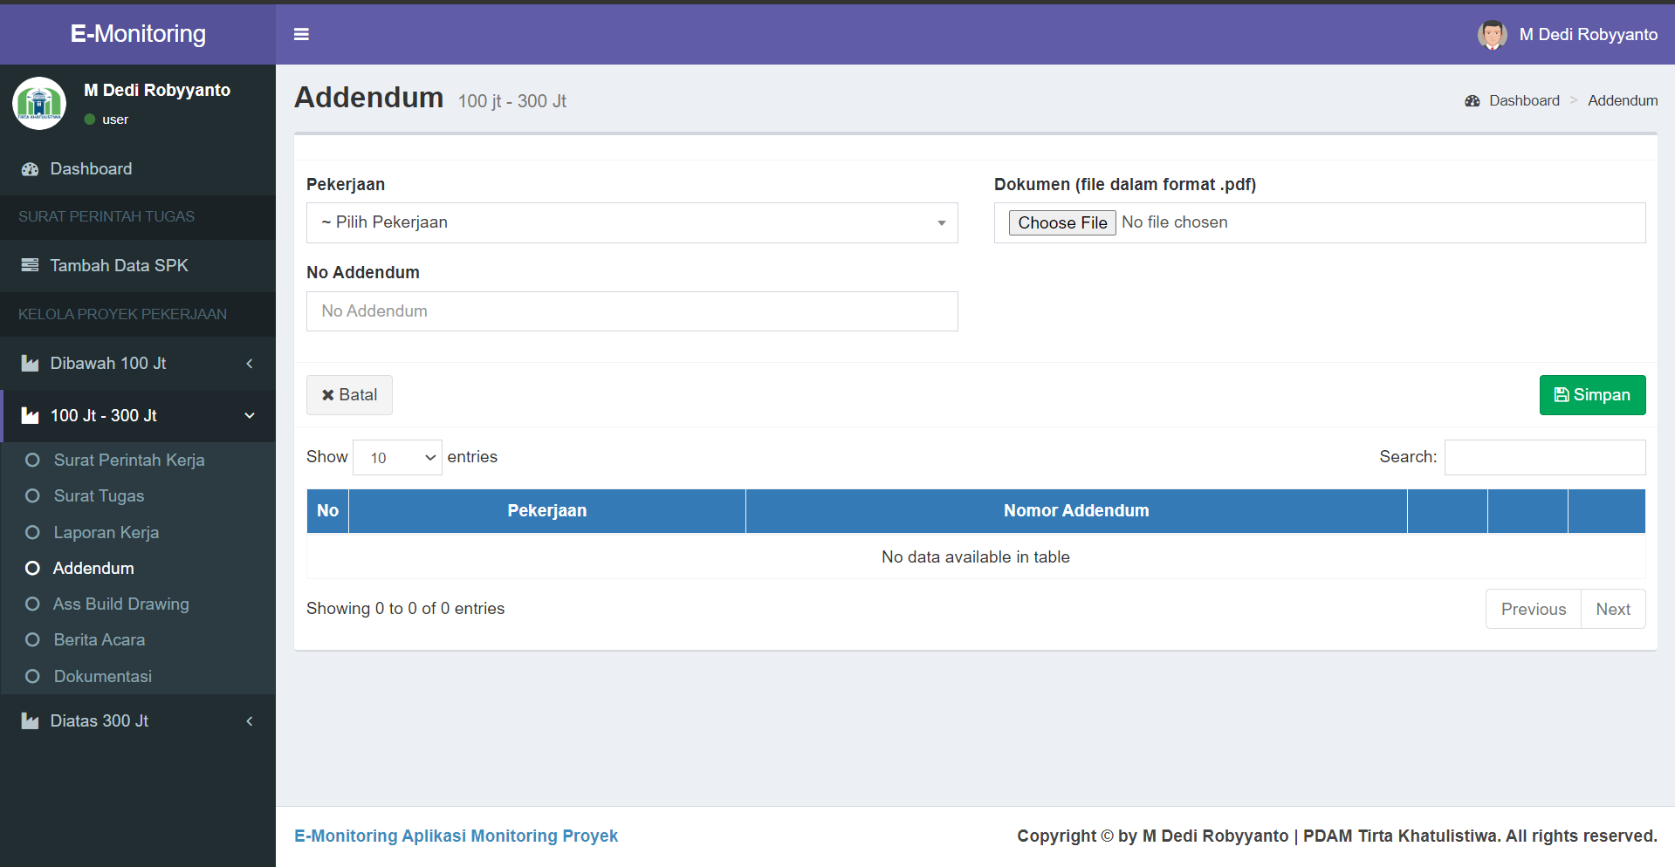

Gambar 4. 14 Halaman Addendum 100 samapi 300 Juta Staf Pengawas

Pada Gambar 4.14 menampilkan informasi seperti navigasi pada bagian sebelah kiri yang diberi tanda kotak berwarna merah terdapat menu antara lain *dashboard,* tambah data SPK, pekerjaan 100 sampai 300, sub-menu pekerjaan 100 sampai 300 juta yang berisi yaitu: surat perintah kerja, surat tugas, laporan kerja, *addendum, ass build draw*, berita acara dan dokumentasi. Pada bagian tengah terdapat *form* penambahan *addendum* 100 sampai 300 juta yaitu: pekerjaan, nomor *addendum,* dokumen *addendum* dalam format pdf, tombol batal, tombol simpan, tabel daftar *addendum* 100 sampai 300 juta, kolom pencarian, tombol lihat, cetak dan hapus. Pada bagian kanan atas terdapat menu navigasi dan avatar pengguna.

1. Halaman *Ass Build Draw* 100 Sampai 300 Juta (Staf Pengawas)

Halaman *Ass Build Draw* 100 sampai 300 juta yang melakukan *login* sebagai peran staf pengawas menampilkan lima menu yang dapat diakses dan tujuh sub-menu pada pekerjaan 100 samapi 300 juta. Peran staf pengawas ditandai dengan tidak adanya akses tambah pengguna dan kelola pengguna. Adapun halaman *Ass Build Draw* 100 samapi 300 juta sebagai staf pengawas dapat dilihat pada Gambar 4.15.

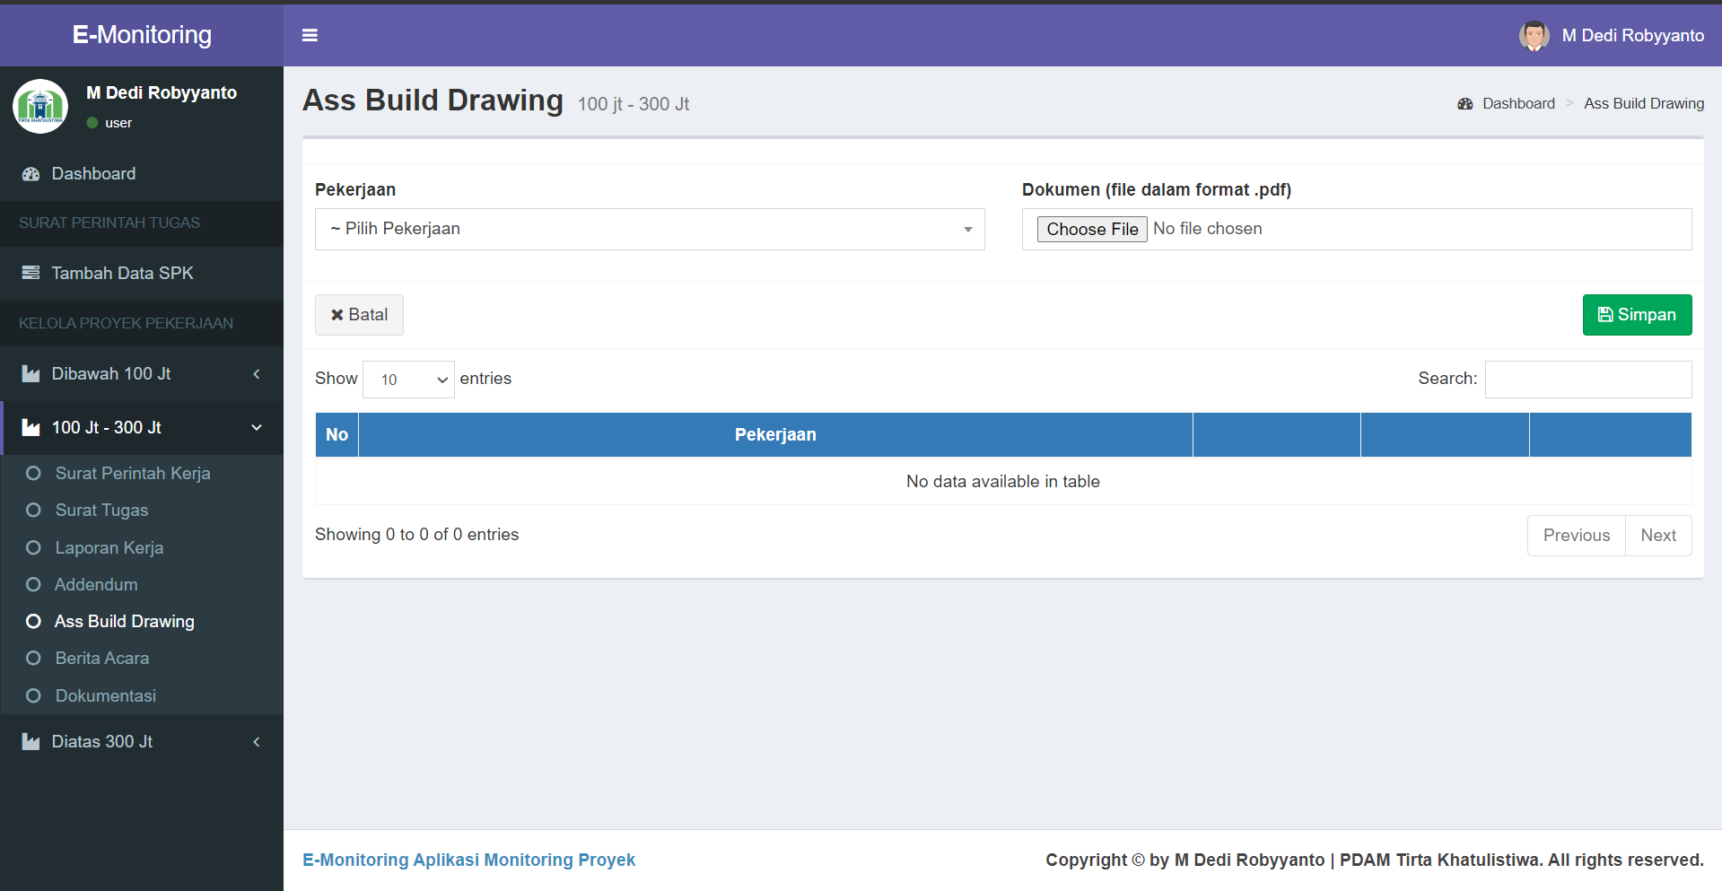

Gambar 4. 15 Halaman Ass Build Draw 100 samapi 300 Juta Staf Pengawas

Pada Gambar 4.15 menampilkan informasi seperti navigasi pada bagian sebelah kiri yang diberi tanda kotak berwarna merah terdapat menu antara lain *dashboard,* tambah data SPK, pekerjaan 100 sampai 300, sub-menu pekerjaan 100 sampai 300 juta yang berisi yaitu: surat perintah kerja, surat tugas, laporan kerja, *addendum, ass build draw*, berita acara dan dokumentasi. Pada bagian tengah terdapat *form* penambahan *ass build draw* 100 sampai 300 juta yaitu: pekerjaan, dokumen *ass build draw* dalam format pdf, tombol batal, tombol simpan, tabel daftar *ass build draw* 100 sampai 300 juta, kolom pencarian, tombol lihat, cetak dan hapus. Pada bagian kanan atas terdapat menu navigasi dan avatar pengguna.

1. Halaman Berita Acara 100 Sampai 300 Juta (Staf Pengawas)

Halaman Berita Acara100 sampai 300 juta yang melakukan *login* sebagai peran staf pengawas menampilkan lima menu yang dapat diakses dan tujuh sub-menu pada pekerjaan 100 samapi 300 juta. Peran staf pengawas ditandai dengan tidak adanya akses tambah pengguna dan kelola pengguna. Adapun halaman Berita Acara 100 samapi 300 juta sebagai staf pengawas dapat dilihat pada Gambar 4.16.

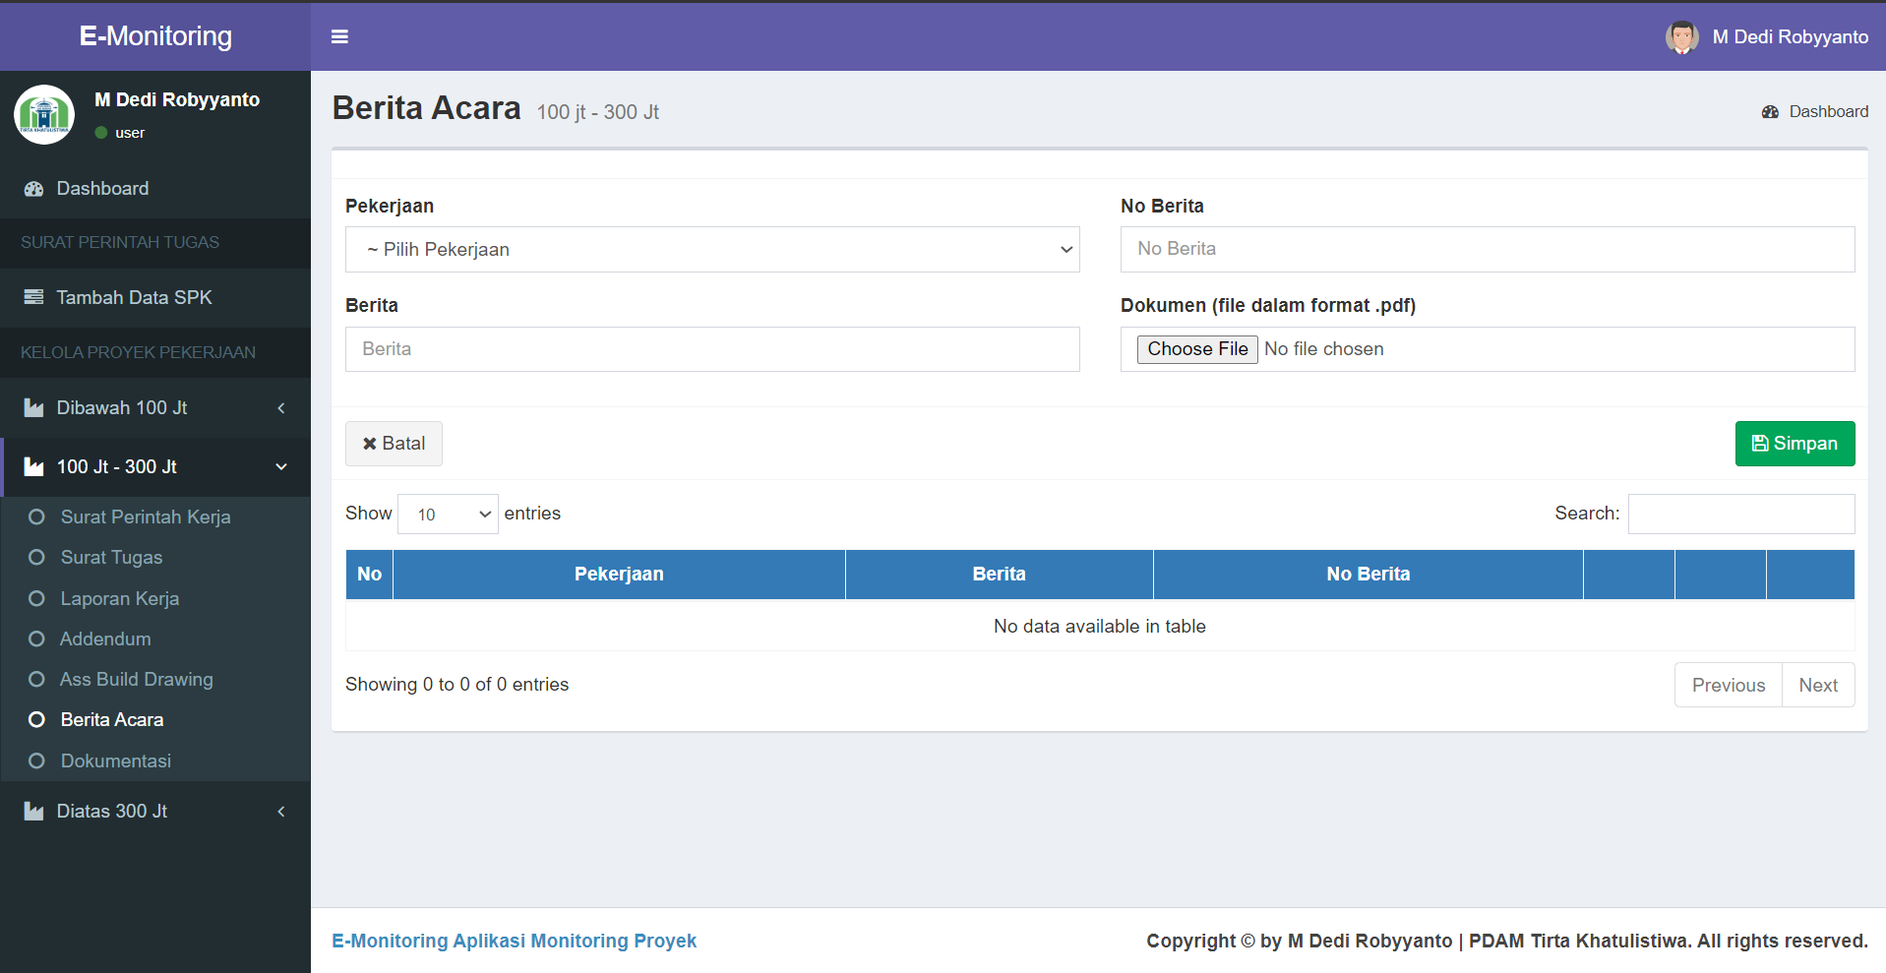

Gambar 4. 16 Halaman Berita Acara 100 samapi 300 Juta Staf Pengawas

Pada Gambar 4.16 menampilkan informasi seperti navigasi pada bagian sebelah kiri yang diberi tanda kotak berwarna merah terdapat menu antara lain *dashboard,* tambah data SPK, pekerjaan 100 sampai 300, sub-menu pekerjaan 100 sampai 300 juta yang berisi yaitu: surat perintah kerja, surat tugas, laporan kerja, *addendum, ass build draw*, berita acara dan dokumentasi. Pada bagian tengah terdapat *form* penambahan berita acara 100 sampai 300 juta yaitu: pekerjaan, berita, nomor berita, dokumen brita acara dalam format pdf, tombol batal, tombol simpan, tabel daftar berita acara 100 sampai 300 juta, kolom pencarian, tombol lihat, cetak dan hapus. Pada bagian kanan atas terdapat menu navigasi dan avatar pengguna.

1. Halaman Dokumentasi 100 Sampai 300 Juta (Staf Pengawas)

Halaman Dokumntasi 100 sampai 300 juta yang melakukan *login* sebagai peran staf pengawas menampilkan lima menu yang dapat diakses dan tujuh sub-menu pada pekerjaan 100 samapi 300 juta. Peran staf pengawas ditandai dengan tidak adanya akses tambah pengguna dan kelola pengguna. Adapun halaman Dokumntasi 100 samapi 300 juta sebagai staf pengawas dapat dilihat pada Gambar 4.17.

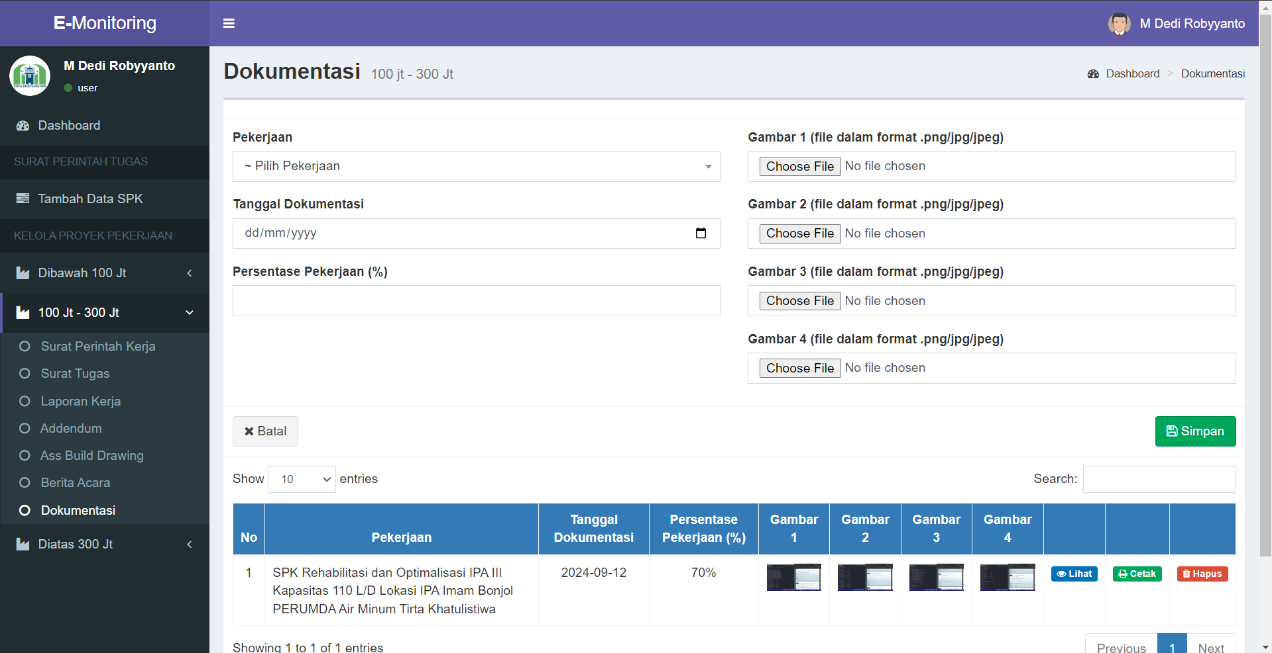

Gambar 4. 17 Halaman Dokumntasi 100 samapi 300 juta Staf Pengawas

Pada Gambar 4.17 menampilkan informasi seperti navigasi pada bagian sebelah kiri yang diberi tanda kotak berwarna merah terdapat menu antara lain *dashboard,* tambah data SPK, pekerjaan 100 sampai 300, sub-menu pekerjaan 100 sampai 300 juta yang berisi yaitu: surat perintah kerja, surat tugas, laporan kerja, *addendum, ass build draw*, berita acara dan dokumentasi. Pada bagian tengah terdapat *form* penambahan dokumntasi 100 sampai 300 juta yaitu: pekerjaan, gambar 1, gambar 2, gambar 3, gambar 4 dalam format png/jpg/jepg, tombol batal, tombol simpan, tabel daftar dokumentasi 100 sampai 300 juta, kolom pencarian tombol lihat, cetak dan hapus. Pada bagian kanan atas terdapat menu navigasi dan avatar pengguna.

1. Halaman Surat Perintah Kerja Diatas 300 Juta (Staf Pengawas)

Halaman Surat Perintah Kerja diatas 300 juta yang melakukan *login* sebagai peran staf pengawas menampilkan lima menu yang dapat diakses dan tujuh sub-menu pada pekerjaan diatas 300 juta. Peran staf pengawas ditandai dengan tidak adanya akses tambah pengguna dan kelola pengguna. Adapun halaman Surat Perintah Kerja diatas 300 juta sebagai staf pengawas dapat dilihat pada Gambar 4.18.

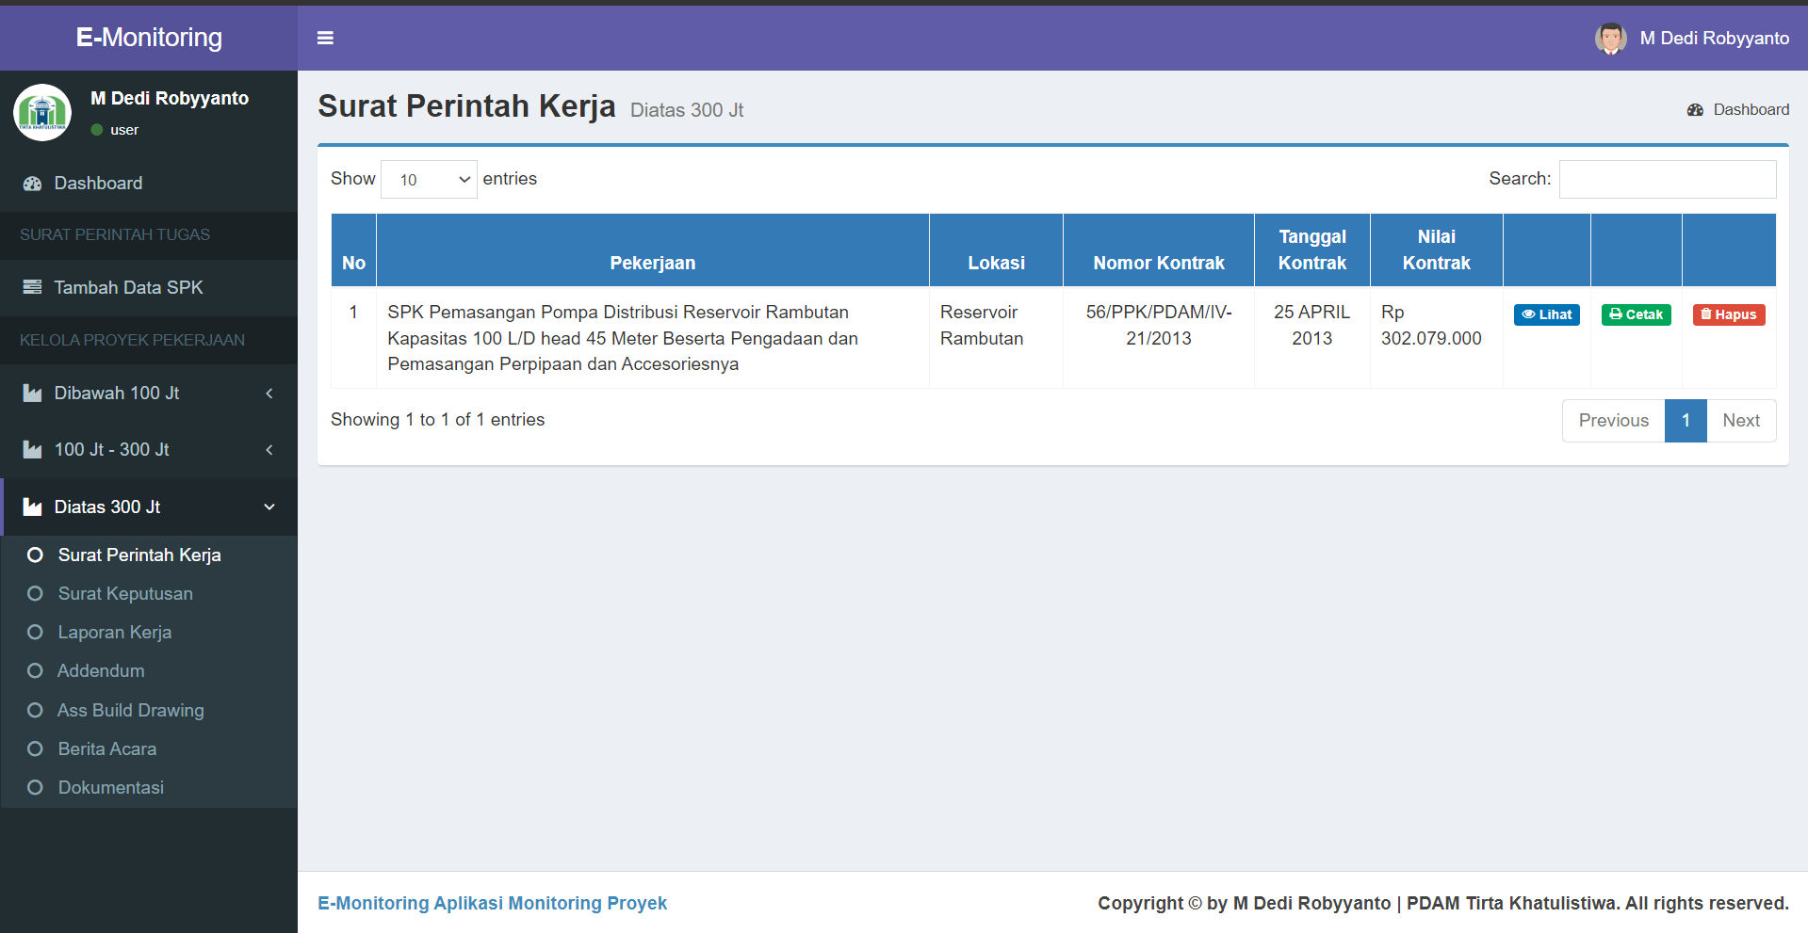

Gambar 4. 18 Halaman Surat Perintah Kerja Diatas 300 Juta Staf Pengawas

Pada Gambar 4.18 menampilkan informasi seperti navigasi pada bagian sebelah kiri yang diberi tanda kotak berwarna merah terdapat menu antara lain *dashboard,* tambah data SPK, pekerjaan diatas 300 juta, sub-menu pekerjaan 100 sampai 300 juta yang berisi yaitu: surat perintah kerja, surat keputusan, laporan kerja, *addendum*, *ass build draw*, brtita acara dan dokumentasi. Pada bagian tengah terdapat tabel daftar surat perintah kerja diatas 300 juta, kolom pencarian, tombol lihat, cetak dan hapus. Pada bagian kanan atas terdapat menu navigasi dan avatar pengguna.

1. Halaman Surat Keputusan Diatas 300 Juta (Staf Pengawas)

Halaman Surat Keputusan diatas 300 juta yang melakukan *login* sebagai peran staf pengawas menampilkan lima menu yang dapat diakses dan tujuh sub-menu pada pekerjaan diatas 300 juta. Peran staf pengawas ditandai dengan tidak adanya akses tambah pengguna dan kelola pengguna. Adapun halaman Surat Keputusan diatas 300 juta sebagai staf pengawas dapat dilihat pada Gambar 4.19.

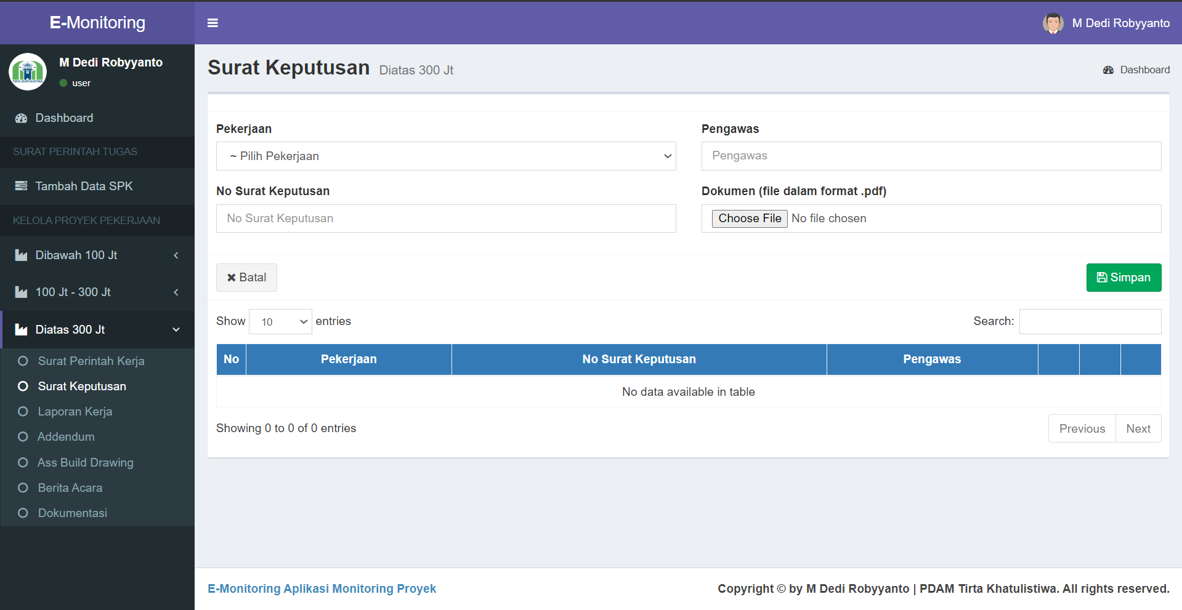

Gambar 4. 19 Halaman Surat Keputusan Diatas 300 Juta Staf Pengawas

Pada Gambar 4.19 menampilkan informasi seperti navigasi pada bagian sebelah kiri yang diberi tanda kotak berwarna merah terdapat menu antara lain *dashboard,* tambah data SPK, pekerjaan diatas 300 juta, sub-menu pekerjaan ditas 300 juta yang berisi yaitu: surat perintah kerja, surat keputusan, laporan kerja, *addendum, ass build draw*, berita acara dan dokumentasi. Pada bagian tengah terdapat *form* penambahan surat keputusan diatas 300 juta yaitu: pekerjaan, nomor surat keputusan, pengawas, dokumen surat keputusan dalam format pdf, tombol batal, tombol simpan, tabel daftar surat keputusan diatas 300 juta, kolom pencarian, tombol lihat, cetak dan hapus. Pada bagian kanan atas terdapat menu navigasi dan avatar pengguna.

1. Halaman Laporan Kerja Diatas 300 Juta (Staf Pengawas)

Halaman Laporan Kerja diatas 300 juta yang melakukan *login* sebagai peran staf pengawas menampilkan lima menu yang dapat diakses dan tujuh sub-menu pada pekerjaan diatas 300 juta. Peran staf pengawas ditandai dengan tidak adanya akses tambah pengguna dan kelola pengguna. Adapun halaman Laporan Kerja diatas 300 juta sebagai staf pengawas dapat dilihat pada Gambar 4.20.

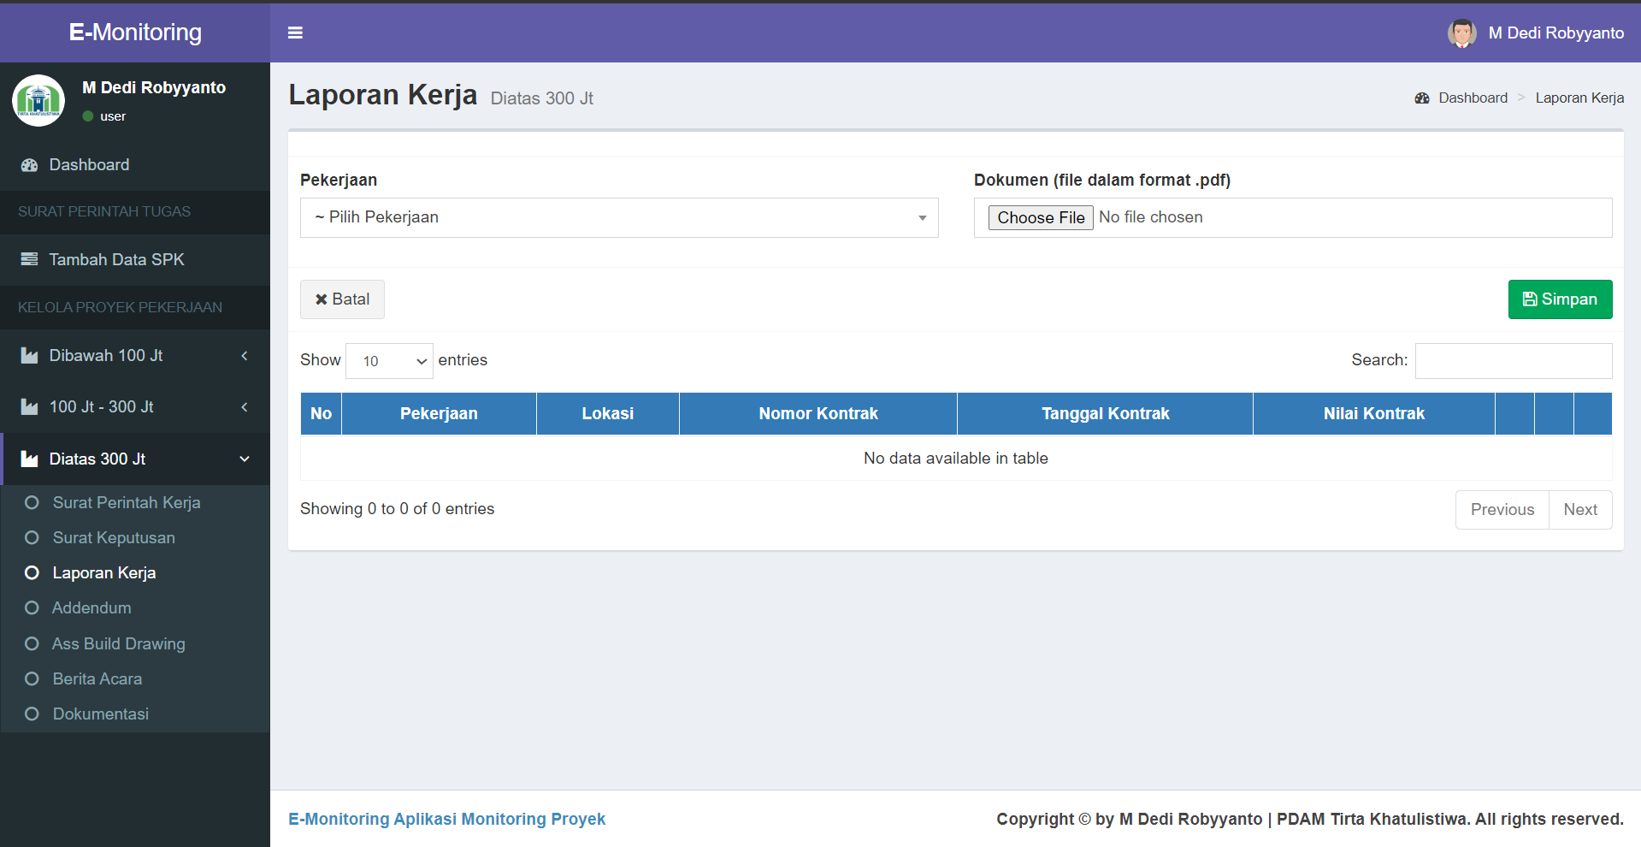

Gambar 4. 20 Halaman Laporan Kerja Diatas 300 Juta Staf Pengawas

Pada Gambar 4.20 menampilkan informasi seperti navigasi pada bagian sebelah kiri yang diberi tanda kotak berwarna merah terdapat menu antara lain *dashboard,* tambah data SPK, pekerjaan diatas 300 juta, sub-menu pekerjaan ditas 300 juta yang berisi yaitu: surat perintah kerja, surat keputusan, laporan kerja, *addendum, ass build draw*, berita acara dan dokumentasi. Pada bagian tengah terdapat *form* penambahan laporan kerja diatas 300 juta yaitu: pekerjaan, dokumen laporan kerja dalam format pdf, tombol batal, tombol simpan, tabel daftar laporan kerja diatas 300 juta, kolom pencarian, tombol lihat, cetak dan hapus. Pada bagian kanan atas terdapat menu navigasi dan avatar pengguna.

1. Halaman *Addendum* Diatas 300 Juta (Staf Pengawas)

Halaman Laporan Kerja diatas 300 juta yang melakukan *login* sebagai peran staf pengawas menampilkan lima menu yang dapat diakses dan tujuh sub-menu pada pekerjaan diatas 300 juta. Peran staf pengawas ditandai dengan tidak adanya akses tambah pengguna dan kelola pengguna. Adapun halaman *Addendum* diatas 300 juta sebagai staf pengawas dapat dilihat pada Gambar 4.21.

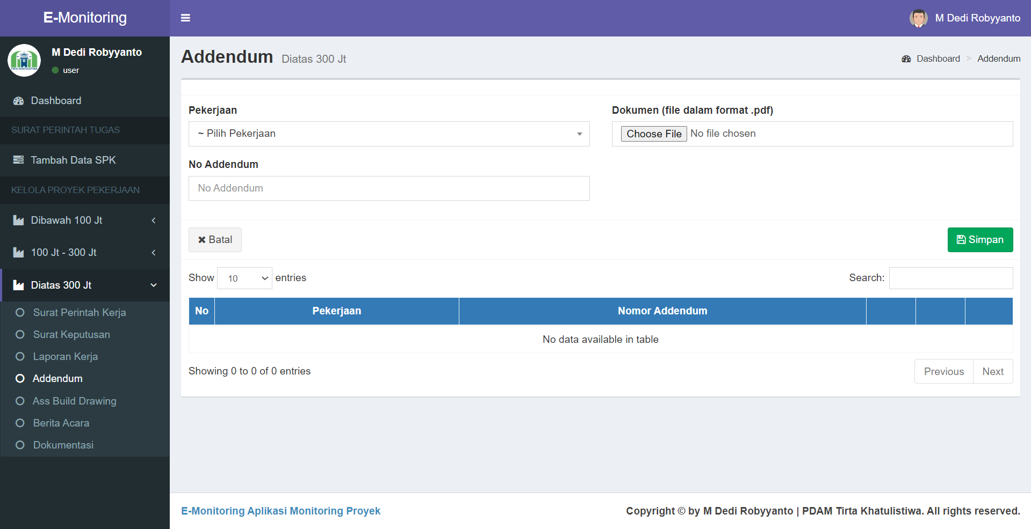

Gambar 4. 21 Halaman Addendum Diatas 300 Juta Staf Pengawas

Pada Gambar 4.21 menampilkan informasi seperti navigasi pada bagian sebelah kiri yang diberi tanda kotak berwarna merah terdapat menu antara lain *dashboard,* tambah data SPK, pekerjaan diatas 300 juta, sub-menu pekerjaan ditas 300 juta yang berisi yaitu: surat perintah kerja, surat keputusan, laporan kerja, *addendum, ass build draw*, berita acara dan dokumentasi. Pada bagian tengah terdapat *form* penambahan *addendum* diatas 300 juta yaitu: pekerjaan, nomor *addendum,* dokumen *addendum* dalam format pdf, tombol batal, tombol simpan, tabel daftar *addendum* diatas 300 juta, kolom pencarian, tombol lihat, cetak dan hapus. Pada bagian kanan atas terdapat menu navigasi dan avatar pengguna.

1. Halaman *Ass Build Draw* Diatas 300 Juta (Staf Pengawas)

Halaman *Ass Build Draw* diatas 300 juta yang melakukan *login* sebagai peran staf pengawas menampilkan lima menu yang dapat diakses dan tujuh sub-menu pada pekerjaan diatas 300 juta. Peran staf pengawas ditandai dengan tidak adanya akses tambah pengguna dan kelola pengguna. Adapun halaman *Ass Build Draw* diatas 300 juta sebagai staf pengawas dapat dilihat pada Gambar 4.22.

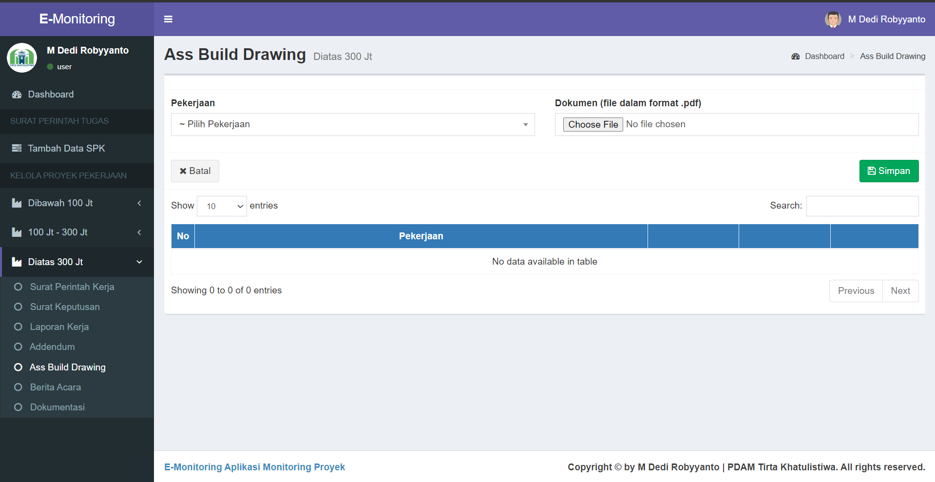

Gambar 4. 22 Halaman Ass Build Draw Diatas 300 Juta Staf Pengawas

Pada Gambar 4.22 menampilkan informasi seperti navigasi pada bagian sebelah kiri yang diberi tanda kotak berwarna merah terdapat menu antara lain *dashboard,* tambah data SPK, pekerjaan diatas 300 juta, sub-menu pekerjaan ditas 300 juta yang berisi yaitu: surat perintah kerja, surat keputusan, laporan kerja, *addendum, ass build draw*, berita acara dan dokumentasi. Pada bagian tengah terdapat *form* penambahan *ass build draw* diatas 300 juta yaitu: pekerjaan, dokumen *ass build draw* dalam format pdf, tombol batal, tombol simpan, tabel daftar *ass bulid draw* diatas 300 juta, kolom pencarian, tombol lihat, cetak dan hapus. Pada bagian kanan atas terdapat menu navigasi dan avatar pengguna.

1. Halaman Berita Acara Diatas 300 Juta (staf Pengawas)

Halaman Berita Acara diatas 300 juta yang melakukan *login* sebagai peran staf pengawas menampilkan lima menu yang dapat diakses dan tujuh sub-menu pada pekerjaan diatas 300 juta. Peran staf pengawas ditandai dengan tidak adanya akses tambah pengguna dan kelola pengguna. Adapun halaman berita acaradiatas 300 juta sebagai staf pengawas dapat dilihat pada Gambar 4.23.

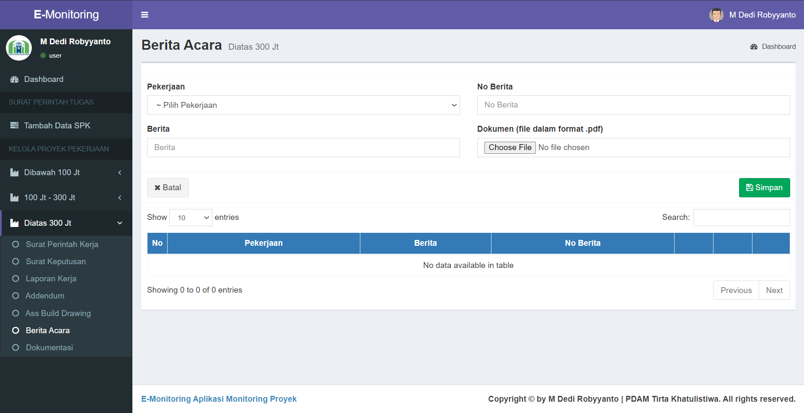

Gambar 4. 23 Halaman Berita Acara Diatas 300 Juta Staf Pengawas

Pada Gambar 4.23 menampilkan informasi seperti navigasi pada bagian sebelah kiri yang diberi tanda kotak berwarna merah terdapat menu antara lain *dashboard,* tambah data SPK,pekerjaan diatas 300 juta, sub-menu pekerjaan ditas 300 juta yang berisi yaitu: surat perintah kerja, surat keputusan, laporan kerja, *addendum, ass build draw*, berita acara dan dokumentasi. Pada bagian tengah terdapat *form* penambahan berita acara diatas 300 juta yaitu: pekerjaan, berita, nomor berita, dokumen berita acara dalam format pdf, tombol batal, tombol simpan, tabel daftar berita acara diatas 300 juta, kolom pencarian, tombol lihat, cetak dan hapus. Pada bagian kanan atas terdapat menu navigasi dan avatar pengguna.

1. Halaman Dokumentasi Diatas 300 Juta (Staf Pengawas)

Halaman Dokumentasi diatas 300 juta yang melakukan *login* sebagai peran staf pengawas menampilkan lima menu yang dapat diakses dan tujuh sub-menu pada pekerjaan diatas 300 juta. Peran staf pengawas ditandai dengan tidak adanya akses tambah pengguna dan kelola pengguna. Adapun halaman dokumentasi diatas 300 juta sebagai staf pengawas dapat dilihat pada Gambar 4.24.

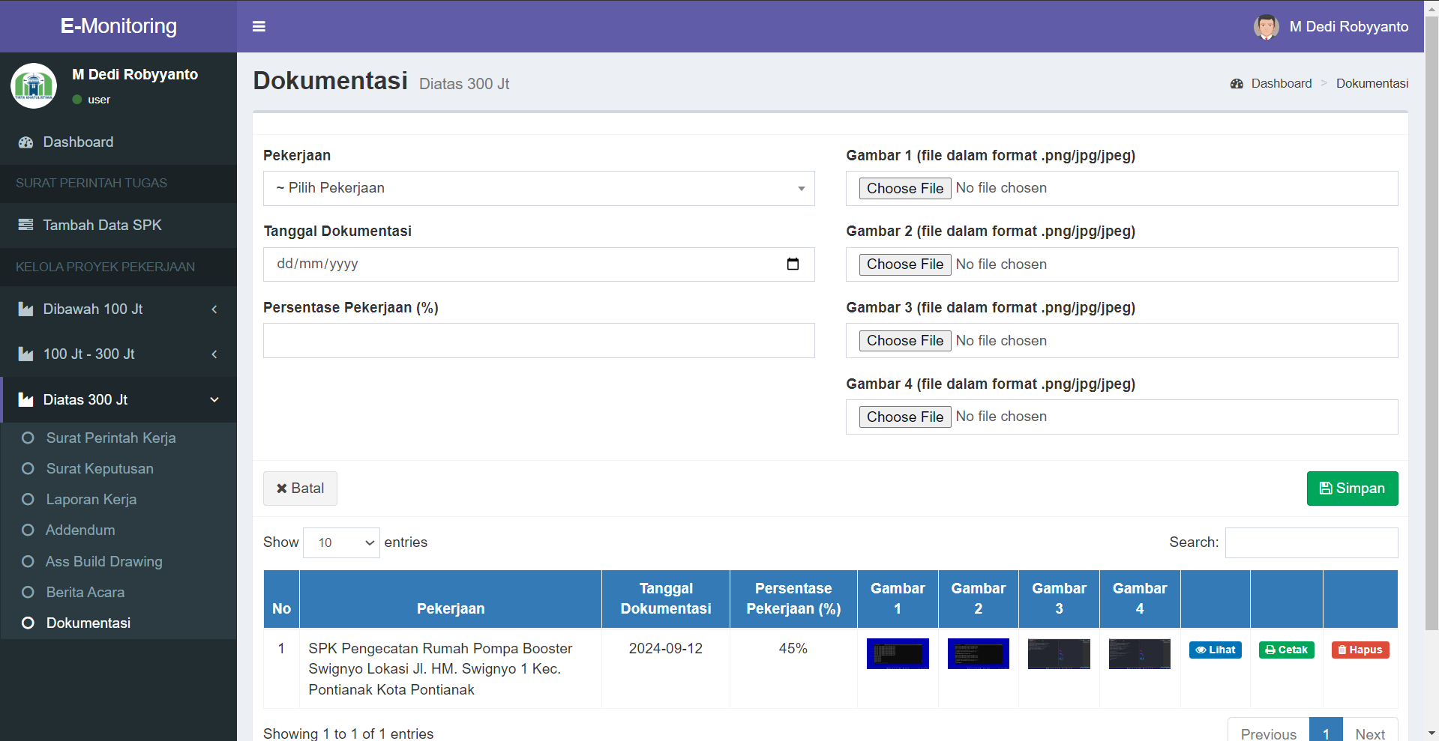

Gambar 4. 24 Halaman Dokumentasi Diatas 300 Juta Staf Pengawas

Pada Gambar 4.24 menampilkan informasi seperti navigasi pada bagian sebelah kiri yang diberi tanda kotak berwarna merah terdapat menu antara lain *dashboard,* tambah data SPK, pekerjaan diatas 300 juta, sub-menu pekerjaan ditas 300 juta yang berisi yaitu: surat perintah kerja, surat keputusan, laporan kerja, *addendum, ass build draw*, berita acara dan dokumentasi. Pada bagian tengah terdapat *form* penambahan dokumentasi diatas 300 juta yaitu: pekerjaan, gambar 1, gambar 2, gambar 3, gambar 4 dalam format png/jpg/jepg, tombol batal, tombol simpan, tabel daftar dokumentasi diatas 300 juta, kolom tombol lihat, cetak dan hapus. Pada bagian kanan atas terdapat menu navigasi dan avatar pengguna.

1. Halaman Tambah Pengguna (Admin)

Halaman tambah pengguna yang melakukan *login* sebagai admin menampilkan tujuh menu yang dapat diakses. Peran admin ditandai dengan adanya akses tambah pengguna dan kelola pengguna. Adapun halaman Tambah Penggunasebagai admin dapat dilihat pada Gambar 4.25.

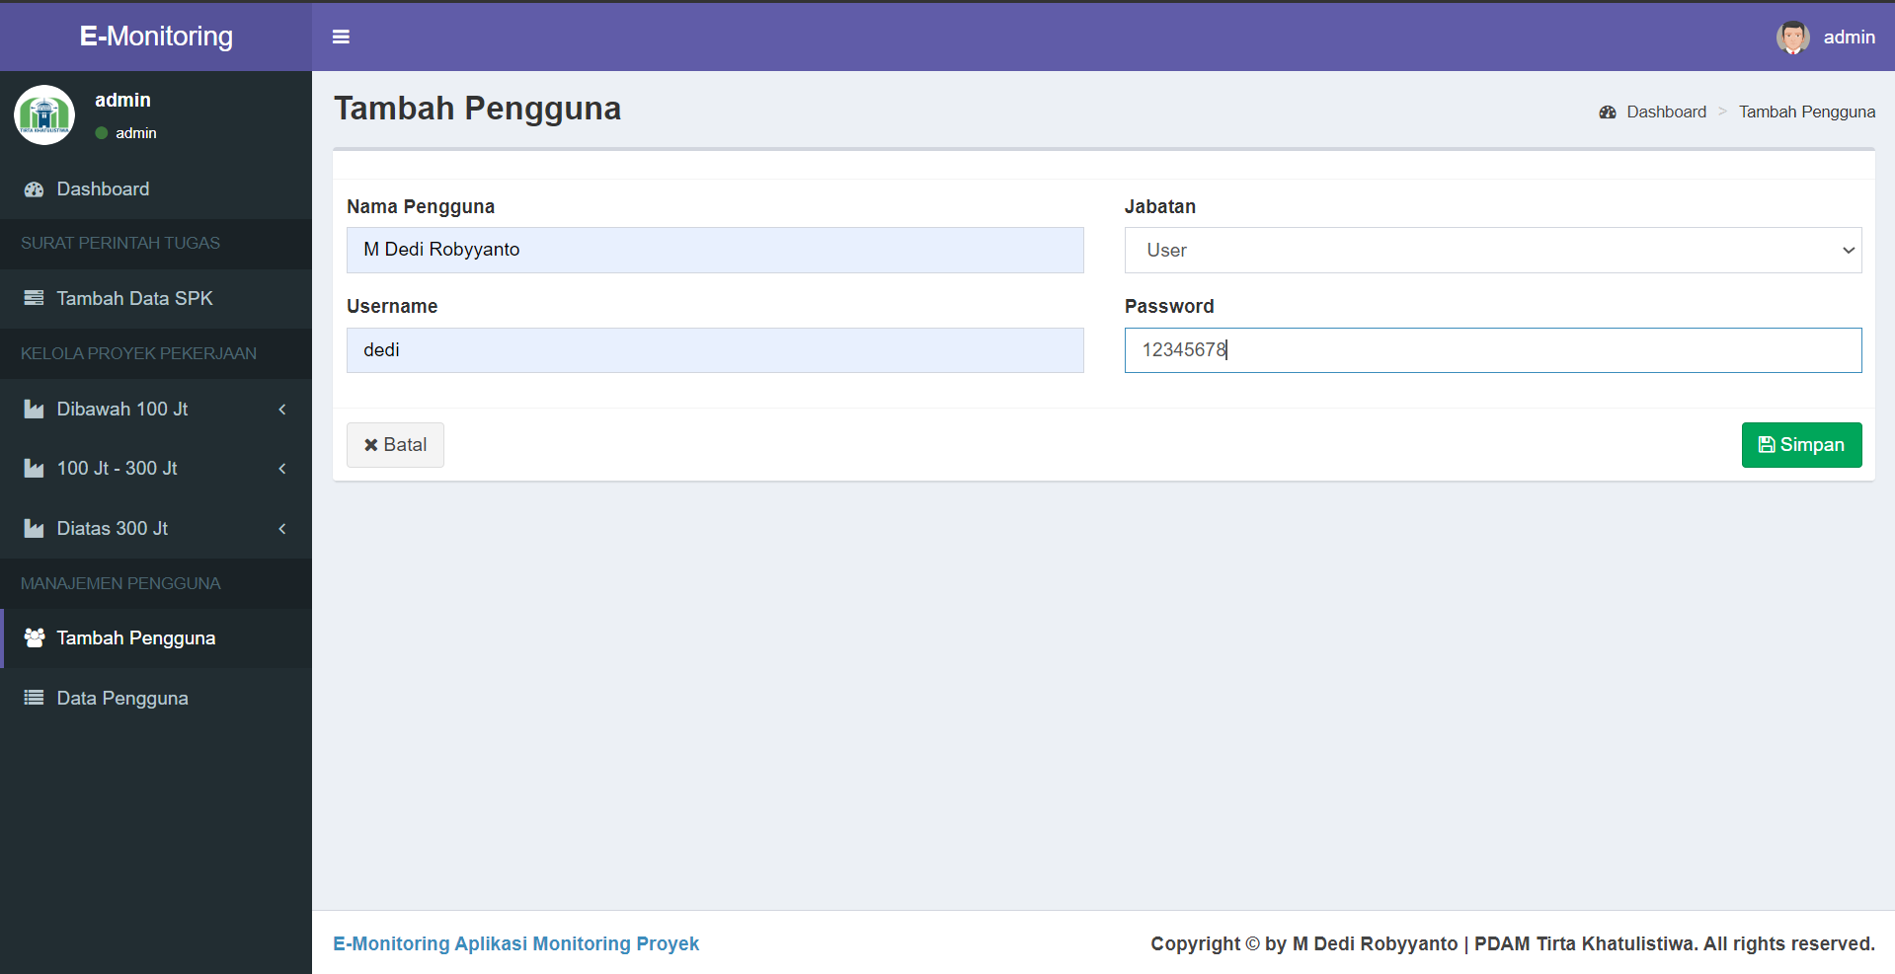

Gambar 4. 25 Halaman Tambah Pengguna Admin

Pada Gambar 4.25 menampilkan informasi seperti navigasi pada bagian sebelah kiri yang diberi tanda kotak berwarna merah terdapat menu antara lain *dashboard,* tambah data SPK, pekerjaan dibawah 100 juta, pekerjaan 100 sampai 300 juta, pekerjaan diatas 300 juta, tambah pengguna dan data pengguna. Pada bagian tengah terdapat *form* tambah pengguna yaitu: nama pengguna, *username,* jabatan, *password,* tombol batal dan simpan. Pada bagian kanan atas terdapat menu navigasi dan avatar pengguna.

1. Halaman Data Pengguna (Admin)

Halaman data pengguna yang melakukan *login* sebagai admin menampilkan tujuh menu yang dapat diakses. Peran admin ditandai dengan adanya akses tambah pengguna dan kelola pengguna. Adapun halaman data pengguna sebagai admin dapat dilihat pada Gambar 4.26.

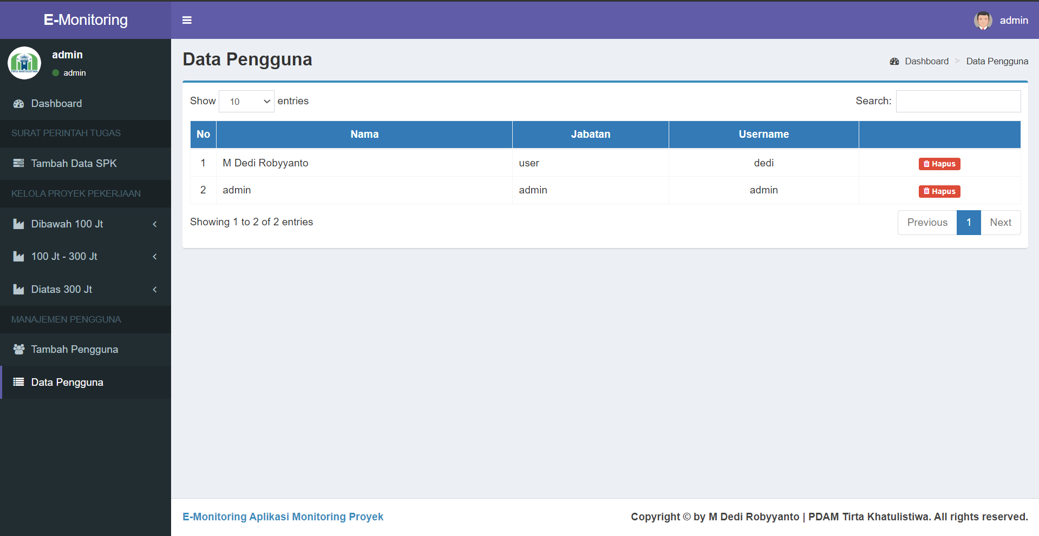

Gambar 4. 26 Halaman Data Pengguna Admin

Pada Gambar 4.26 menampilkan informasi seperti navigasi pada bagian sebelah kiri yang diberi tanda kotak berwarna merah terdapat menu antara lain *dashboard,* tambah data SPK, pekerjaan dibawah 100 juta, pekerjaan 100 sampai 300 juta, pekerjaan diatas 300 juta, tambah pengguna dan data pengguna. Pada bagian tengah terdapat tabel data pengguna dan tombol hapus. Pada bagian kanan atas terdapat menu navigasi dan avatar pengguna.

1. Halaman Lihat Dokumen

Halaman lihat dokumen menampilkan isi dokumen yang telah di unggah. Adapun Halaman Lihat dokumen sebagai Staf Pengawas dapat dilihat pada Gambar 4.27.

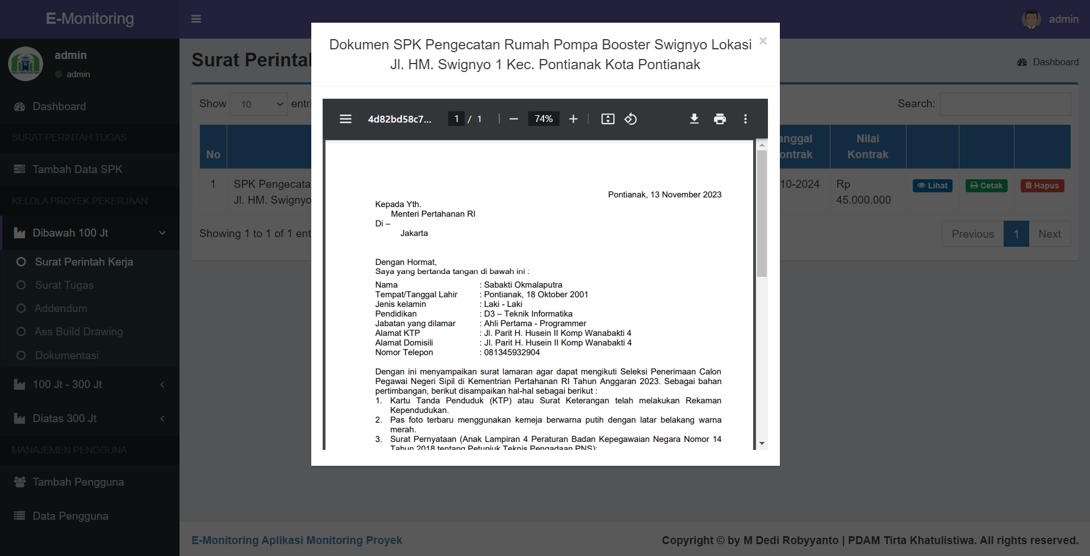

Gambar 4. 27 Halaman Lihat Dokumen Staf Pengawas

Pada gambar 4.27 menampilkan informasi judul dokumen dan tampilan isi dokumen yang ditampilkan dalam bentuk pdf serta tombol silang untuk menutup halaman dokumen yang ditampilkan.

1. Halaman Lihat Dokumentasi

Halaman lihat dokumentas menampilkan isi dokumentasi yang telah di unggah. Adapun Halaman Lihat dokumen sebagai Staf Pengawas dapat dilihat pada Gambar 4.28.

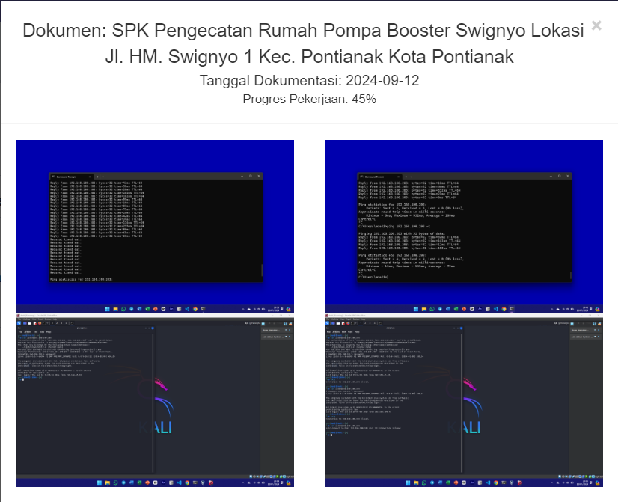

Gambar 4. 28 Halaman Lihat Dokumentasi

Pada gambar 4.28 menampilkan informasi judul dokumentasi dan tampilan isi dokumenentasi yang ditampilkan dalam bentuk jpg serta tombol silang untuk menutup halaman dokumen yang ditampilkan.

1. Halaman Cetak Dokumen

Halaman cetak dokumen membuka halaman baru untuk mencetak dokumen. Adapun halaman cetak dokumen sebagai staf pengawas dapat dilihat pada Gambar 4.28.

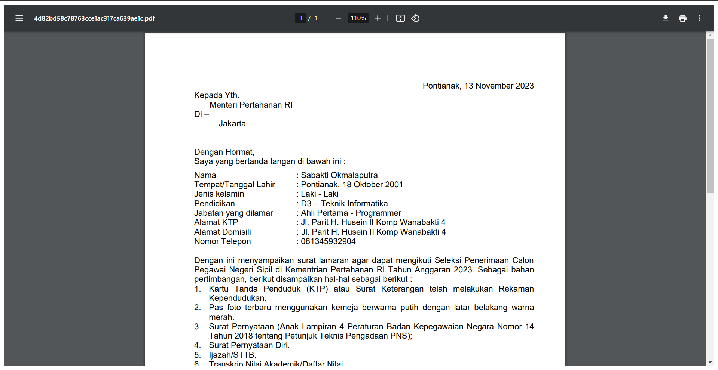

Gambar 4. 29 Halaman Cetak Dokumen Staf Pengawas

Pada Gambar 4.29 menapilkan isi dokumen yang akan dicetak, tombol unduh untuk menyimpan dokumen kedalam komputer dan tombol cetak dokumen untuk mencetak dokumen ke mesin cetak.

1. Halaman Cetak Dokumentasi

Halaman cetak dokumentasi membuka halaman baru untuk mencetak dokumen. Adapun halaman cetak dokumentasi sebagai staf pengawas dapat dilihat pada Gambar 4. 30.

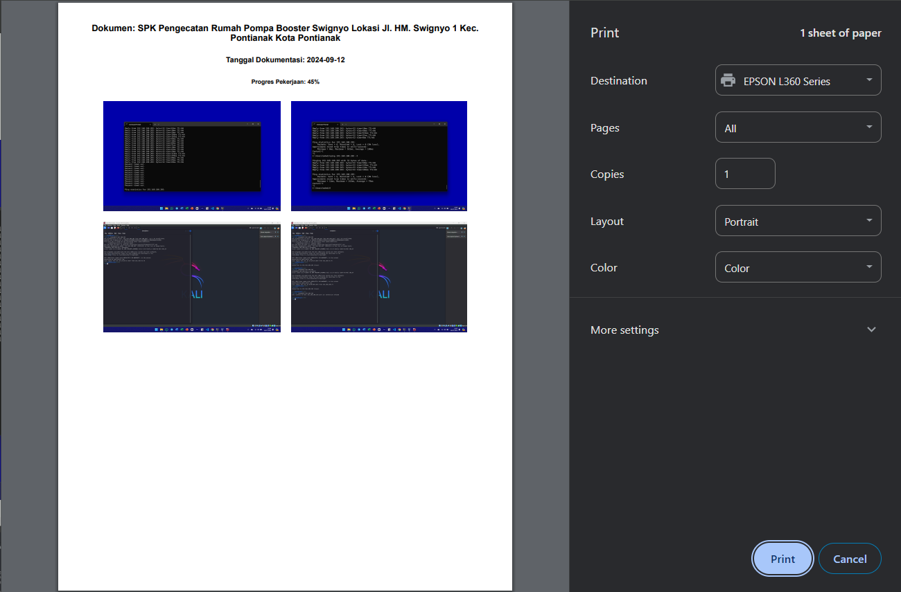

Gambar 4. 31 Halaman Cetak Dokumentasi

Pada Gambar 4.30 menapilkan isi dokumentasi yang akan dicetak, tombol unduh untuk menyimpan dokumentasi kedalam komputer dan tombol cetak dokumenentasi untuk mencetak dokumentasi ke mesin cetak.

1. Halaman Hapus Dokumen

Halaman hapus dokumen akan menapilakan pesan validasi untuk pengapusan dokumen. Adapun halaman hapus dokumen sebagai staf pengawas dapat dilihat pada Gambar 4.31.

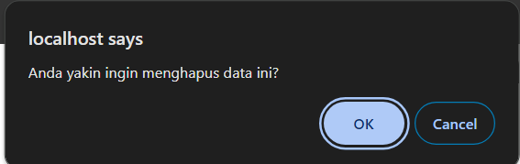

Gambar 4. 32 Halaman Hapus Dokumen Staf Pengawas

Pada Gambar 4.31 menapilkan informasi validasi hapus dokumen yang akan dihapus dalam bentuk pertanyaan kepada pengguna “Anda yakin ingin menghapus data ini?”. Jika pengguna menekan tombol “OK” maka dokumen akan terhapus dari *database* secara permanen. Jika pengguna menekan tombol “Cancel” maka dokumen tidak akan dihapus dan tampilan akan kembali ke halaman sebelumnya.

## Pengujian Aplikasi

Pengujian aplikasi *monitoring* pekerjaan (*e*-*monitoring*) berbasis *web* pada bagian perencanaan dan pengelolaan aset di Perumda Air Minum Tirta Khatulistiwa Kota Pontianak adalah tahapan penting dalam proses Pembangunan aplikasi. Pengujian ini bertujuan untuk memastikan semua fitur aplikasi berjalan sesuai dengan yang diharapkan, berfungsi dengan baik dan memenuhi kebutuhan pengguna. Terdapat dua pengujina yang dilakukan pada aplikasi e-minitoring yaitu: pengujian *blackbox* dan penilain aplikasi.

1. Pelaksanaan Uji *Blackbox*

Uji stabilitas *blackbox* adalah proses penting dalam pembangunan aplikasi yang bertujuan menguji kinerja aplikasi tanpa memperhatikan detail internalnya. Dalama konteks pengujian aplikasi, “*blackbox”* mengacu pada pendekatan dimana pengujian dilakukan dari perspektif pengguna luar tanpa pengetahuan atau akses ke internal aplikasi dimana aplikasi memerlukan *Hosting* untuk diakses dari perangkat lain, penggunaan wampserver sebagai *webhosting* lokal dari pengujian stabilitas *blackbox* digunakan untuk menghosting aplikasi berbasis web yang akan dilakukan pengujian yang realistis terhadap aplikasi *web* atau layanan.

Pengujian akan dilakukan dengan perangkat komputer yaitu perangkat komputer Perusahaan, yang menjalankan sistem operasi windows 10. Pengujian menggunakan perangkat komputer untuk mengevaluasi interaksi antarmuka pengguna, serta pengujian kinerja yang melibatkan operasi seperti memuat halaman, mengirimkan permintaan dan menerima respon. Hasil dari pengujian akan digunakan untuk penilaian kelayakan aplikasi atau layanan dalam konteks penggunaan sehari-hari pada perangkat komputer, serta untuk mengidentifikasi area yang memerlukan perbaikan atau penyempurnaan sebelum rilis akhir jika dicentang kolom (Ya) maka pengujian berhasil, tetapi jika yang dicentang kolom (Tidak) berarti pengujian gagal.

Selanjutnya akan dilakukan pengujian fitur-fitur yang disediakan, pengujian dapat dilihat pada Tabel 1, Tabel 2, Tabel 3, Tabel 4 dan Tabel 5.

Tabel 1 Uji Coba Blackbox

| No | Fitur | Hasil yang diharapkan | Hasil | |
| --- | --- | --- | --- | --- |
| Ya | Tidak |
| 1 | Login | Fungsi login sebagai Admin dan Staf Pengawas sudah berjalan dengan lancar | **√** |  |
| 2 | Logout | Fungsi logout sebagai Admin dan Staf Pengawas sudah berjalan dengan lancar | √ |  |
| 3 | Tambah SPK | Fungsi tambah data SPK untuk Admin dan Staf Pengawas sudah berjalan dengan lancar | √ |  |
| 4 | Lihat dokumen | Fungsi dari tombol lihat dokumen sebagai Admin dan Staf Pengawas bisa menampilkan dokumen yang ingin dilihat | √ |  |
| 5 | Cetak dokumen | Fungsi dari tombol cetak dokumen sebagai Admin dan Staf Pengawas bisa mencetak dokumen yang ingin dicetak | √ |  |
| 6 | Hapus dokumen | Fungsi dari tombol cetal dokumen sebagai Admin dan Staf Pengawas bisa menghapus dokumen yang ingin di hapus | √ |  |
| 7 | Tambah pengguna | Halaman tambah pengguna sebagai Admin sudah berjalan dengan lancar | √ |  |
| 8 | Lihat data pengguna | Halaman lihat data pengguna sebagai Admin sudah berjalan dengan lancar | √ |  |

Tabel 2 Uji Coba Blackbox Pekerjaan Dibawah 100 juta

| No | Fitur | Hasil yang diharapkan | Hasil | |
| --- | --- | --- | --- | --- |
| Ya | Tidak |
| 1 | Surat perintah kerja dibawah 100 juta sebagai Staf Pengawas | Halaman surat perintah kerja dibawah 100 juta sebagai Staf pengawas bisa berjalan dengan lancar | √ |  |
| 2 | Surat tugas dibawah 100 juta sebagai Staf Pengawas | Halaman surat tugas dibawah 100 juta sebagai Staf pengawas bisa berjalan dengan lancar | √ |  |
| 3 | *Addendum* dibawah 100 juta sebagai Staf Pengawas | Halaman a*ddendum* dibawah 100 juta sebagai Staf pengawas bisa berjalan dengan lancar | √ |  |
| 4 | *Ass build draw* dibawah 100 juta sebagai Staf Pengawas | Halaman *ass build draw* dibawah 100 juta sebagai Staf pengawas bisa berjalan dengan lancar | √ |  |
| 5 | Dokumentasi dibawah 100 juta sebagai Staf Pengawas | Halaman dokumentasi dibawah 100 juta sebagai Staf pengawas bisa berjalan dengan lancar | √ |  |

Tabel 3 Uji Coba Blackbox Pekerjaan 100 Sampai 300 juta

| No | Fitur | Hasil yang diharapkan | Hasil | |
| --- | --- | --- | --- | --- |
| Ya | Tidak |
| 1 | Surat perintah kerja 100 sampai 300 juta sebagai Staf Pengawas | Halaman surat perintah kerja 100 sampai 300 juta sebagai Staf pengawas bisa berjalan dengan lancar | √ |  |
| 2 | Surat tugas 100 sampai 300 juta sebagai Staf Pengawas | Halaman surat tugas 100 sampai 300 juta sebagai Staf pengawas bisa berjalan dengan lancar | √ |  |
| 3 | Laporan kerja 100 sampai 300 juta sebagai Staf Pengawas | Halaman laporan kerja 100 sampai 300 juta sebagai Staf pengawas bisa berjalan dengan lancar | √ |  |
| 4 | *Addendum* 100 sampai 300 juta sebagai Staf Pengawas | Halaman a*ddendum* 100 sampai 300 juta sebagai Staf pengawas bisa berjalan dengan lancar | √ |  |
| 5 | *Ass build draw* 100 sampai 300 juta sebagai Staf Pengawas | Halaman *ass build draw* 100 sampai 300 juta sebagai Staf pengawas bisa berjalan dengan lancar | √ |  |
| 6 | Berita acara 100 sampai 300 juta sebagai Staf Pengawas | Halaman berita acara 100 sampai 300 juta sebagai Staf pengawas bisa berjalan dengan lancar | √ |  |
| 7 | Dokumentasi 100 sampai 300 juta sebagai Staf Pengawas | Halaman dokumentasi 100 sampai 300 juta sebagai Staf pengawas bisa berjalan dengan lancar | √ |  |

Tabel 4 Uji Coba Blackbox Pekerjaan Diatas 300 juta

| No | Fitur | Hasil yang diharapkan | Hasil | |
| --- | --- | --- | --- | --- |
| Ya | Tidak |
| 1 | Surat perintah kerja diatas 300 juta sebagai Staf Pengawas | Halaman surat perintah kerja diatas 300 juta sebagai Staf pengawas bisa berjalan dengan lancar | √ |  |
| 2 | Surat keputusan 300 juta sebagai Staf Pengawas | Halaman surat keputusan diatas 300 juta sebagai Staf pengawas bisa berjalan dengan lancar | √ |  |
| 3 | Laporan kerja diatas 300 juta sebagai Staf Pengawas | Halaman laporan kerja diatas 300 juta sebagai Staf pengawas bisa berjalan dengan lancar | √ |  |
| 4 | *Addendum* diatas 300 juta sebagai Staf Pengawas | Halaman a*ddendum* diatas 300 juta sebagai Staf pengawas bisa berjalan dengan lancar | √ |  |
| 5 | *Ass build draw* diatas 300 juta sebagai Staf Pengawas | Halaman *ass build draw* diatas 300 juta sebagai Staf pengawas bisa berjalan dengan lancar | √ |  |
| 6 | Berita acara diatas 300 juta sebagai Staf Pengawas | Halaman berita acara diatas 300 juta sebagai Staf pengawas bisa berjalan dengan lancar | √ |  |
| 7 | Dokumentasi diatas 300 juta sebagai Staf Pengawas | Halaman dokumentasi diatas 300 juta sebagai Staf pengawas bisa berjalan dengan lancar | √ |  |

1. Penilain Aplikasi

Pada penilain aplikasi ini turut melibatkan pihak Perumda Tirta Khatulistiwa sebagai pengguna aplikasi ini, yaitu: Ibu Isneini,S.ST., M.T., dan Bapak Aditya Pratama Putra. A.Md.T. Terdapat 4 kategori penilaian, yaitu Sangat Baik (SB), Baik (B), Kurang Baik (KB) dan Tidak Baik (TB). Lembar pinilaian dari pihak perumda dapat dilihat pada Lampiran. hasil dari penilain yang telah dilakukan sebagai yaitu SB 94.74% dan B 18.42%. Bedasarkan dari penilain tersebut dapat disimpulkan bahwa aplikasi ini sudah sangat baik dan dapat digunakan dalam membatu pekerjaan pengawasan dan pengelolaan data *monitoring* pada Bagian Perencanaan dan Pengelolaan Aset Di Perumda Air Minum Tirta Khatulistiwa Kota Pontianak.

# BAB V

# KESIMPULAN DAN SARAN

## Kesimpulan

Kesimpulan yang diperoleh setelah menyelsaikan tahapan pembangunan aplikasi elektronik *monitoring* (*e*-*monitoring*) pekerjaan berbasis *web* pada bagian perencanaan dan pengelolaan aset di perumda air minum tirta khatulistiwa kota Pontianak adalah sebagai berikut:

1. Aplikasi berbasis *web* berhasil dibangun dan sudah dapat mengelola dokumen proyek pekerjaan pada bagian perencanaan dan pengelolaan aset di perumda air minum tirta khatulistiwa kota.
2. Dari pengujian menunjukan fitur aplikasi sudah cukup berhasil dalam mengelola dokumen proyek pekerjaan baik secara tampilan dan fungsionalitas.
3. Hasil dari penilaian yang melibatkan langsung calon pengguna aplikasi menunjukkan bahwa implementasi aplikasi cukup berhasil untuk mengelola data dokumen proyek pekerjaan, serta memberikan efisiensi dalam pengelolaan dokumen proyek pekerjaan. Berdasarkan penilaian yang telah dilakukan, kategori penilaian sebagai berikut: Sangat Baik (SB) sebesar 94.74% dan Baik (B) sebesar 18.42%. Bedasarkan dari penilain tersebut dapat disimpulkan bahwa aplikasi ini sudah sangat baik dan dapat digunakan dalam membatu pekerjaan pengawasan dan pengelolaan data *monitoring* pada Bagian Perencanaan dan Pengelolaan Aset Di Perumda Air Minum Tirta Khatulistiwa Kota Pontianak.

## Saran

Saran yang dapat dilakukan pada tahapan pengembangan aplikasi *monitoring* pekerjaan (*e*-*monitoring*) berbasis *web* pada bagian perencanaan dan pengelolaan aset di perumda air minum tirta khatulistiwa kota Pontianak selanjutnya sebagai berikut:

1. Menambahkan fitur *edit* data dokumen dan *edit* data pengguna fitur ini akan membantu pengguna dalam merevisi jika terjadi kesalahan dalam penginputan data proyek pekerjaan, sehingga pengguna dapat langsung memperbaiki kesalahan saat penginputan data proyek pekerjaan.
2. Aplikasi monitoring ini dapat dikembangkan dalam versi *mobile,* sehingga saat staf pengawas sedang melakukan *monitoring* di lapangan dapat langsung mengisi data perkembangan proyek terbaru seperti dokumentasi.

DAFTAR PUSTAKA

|  |  |
| --- | --- |
| [1] | V. H. P. a. P. B. A. A. P. Rizky Aditya, "Journal of Information Technology and Computer Science Volume 1, Nomor 1, June 2021," *Rancang Bangun Aplikasi Monitoring Kegiatan Menggunakan Metode Prototype.* |
| [2] | V. A. K. d. D. Murdiani, "JURNAL SYNTAX FUSION," *PERBANDINGAN MODEL WATERFALL DENGAN PROTOTYPE PADA,* vol. 2, no. 08, p. 671, 2022. |
| [3] | S. E. a. M. J. Sri Lis Apriliani, "Jurnal Teknik dan Sains Fakultas Teknik Universitas Teknologi Sumbawa Volume 1 Nomor 2," *Rancang Bangun Aplikasi Monitoring Unit Kegiatan Mahasiswa (UKM) Universitas Teknologi Sumbawa Berbasis Web,* 2020. |
| [4] | S. N. A. d. A. M. Putra Arul Bernanda, "Jurnal Komputer AntartikaVolume 1 Nomor 3," *Rancang Bangun Sistem Informasi MonitoringPerkembangan Balita berbasis MultiPlatform,* 2023. |
| [5] | A. A. d. S. Ani Oktarini Sari, WEB PROGRAMMING, Ruko Jambusari 7A Yogyakarta 55283: GRAHA ILMU, 2019. |
| [6] | S. M. Moh Muthohir, MUDAH MEMBUAT WEB BAGI PEMULA (MENGENAL HTML, HTML5,, Jln Majapahit No 605 Semarang: Yayasan Prima Agus Teknik, 2021. |
| [7] | R. Kaban, Design Website Responsive dengan, medan: RTIK Poliprofesi Medan, 2017. |
| [8] | R. F. Rahman, "Prodi D3 Teknik Komputer, Fakultas Ilmu Terapan, Universitas Telkom," *PEMBUATAN APLIKASI REKRUITASI ASISTEN PRAKTIKUM BERBASIS SAAS,* vol. 1, 2015. |
| [9] | H. Haviluddin, "Jurnal Informatika Mulawarman, vol. 6," *Memahami Penggunaan UML (Unified Modelling Language),,* 2011. |

# LAMPIRAN

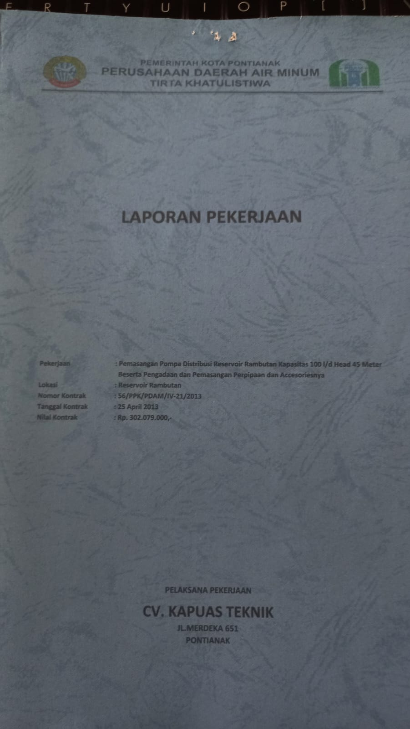

Lampiran 1 Laporan Pekerjaan

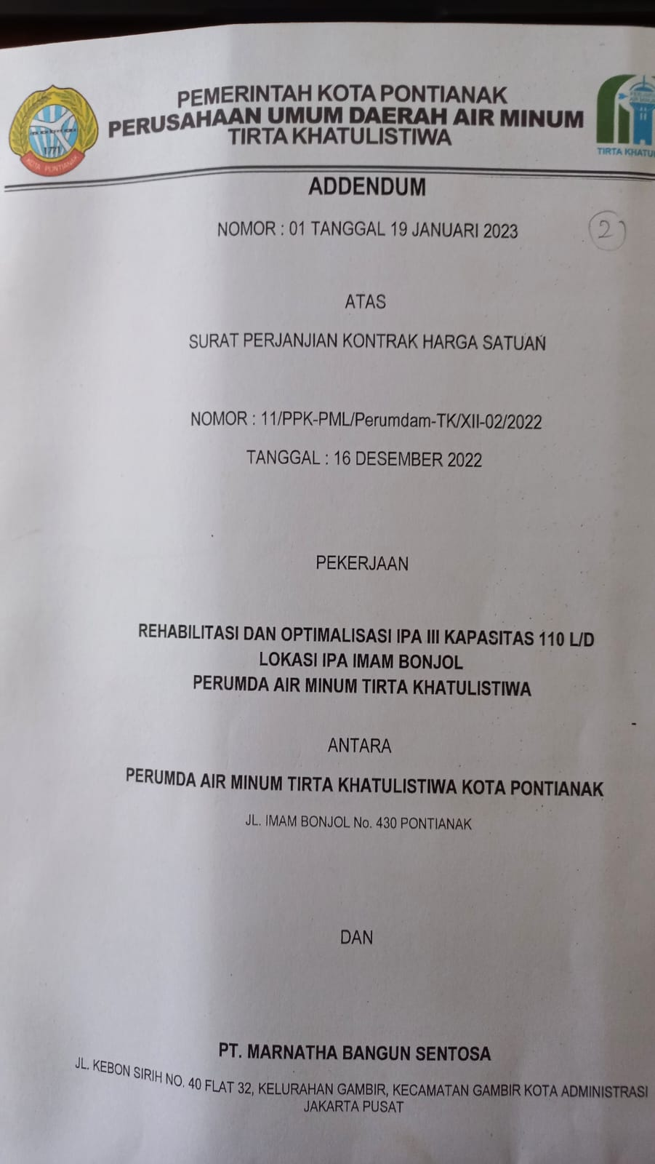

Lampiran 2 Addendum

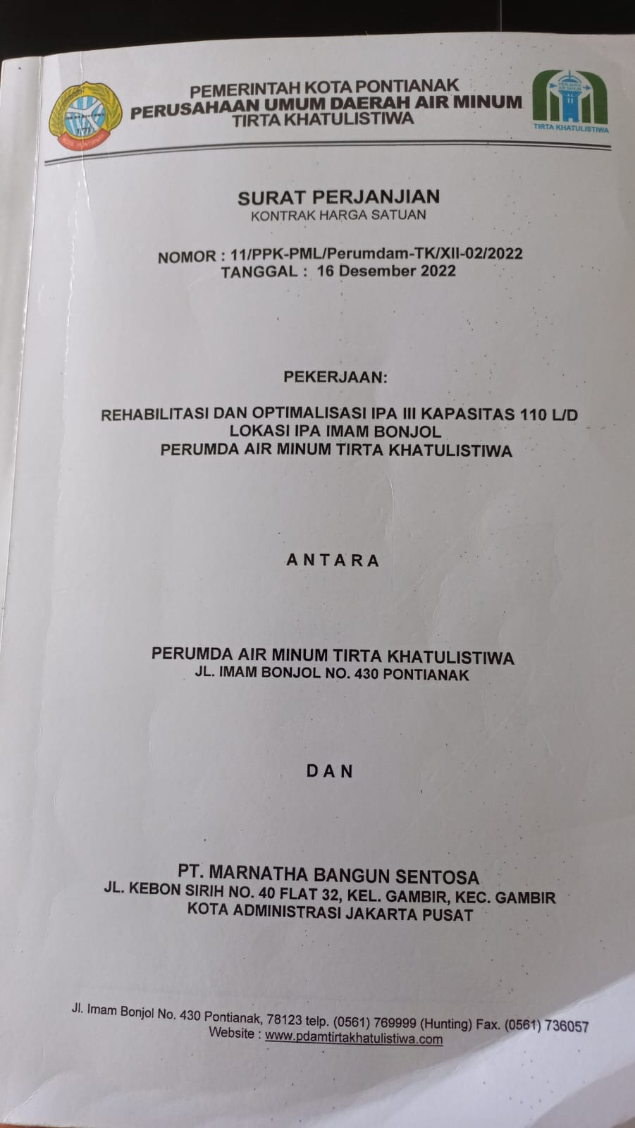

Lampiran 3 Surat Perjanjian

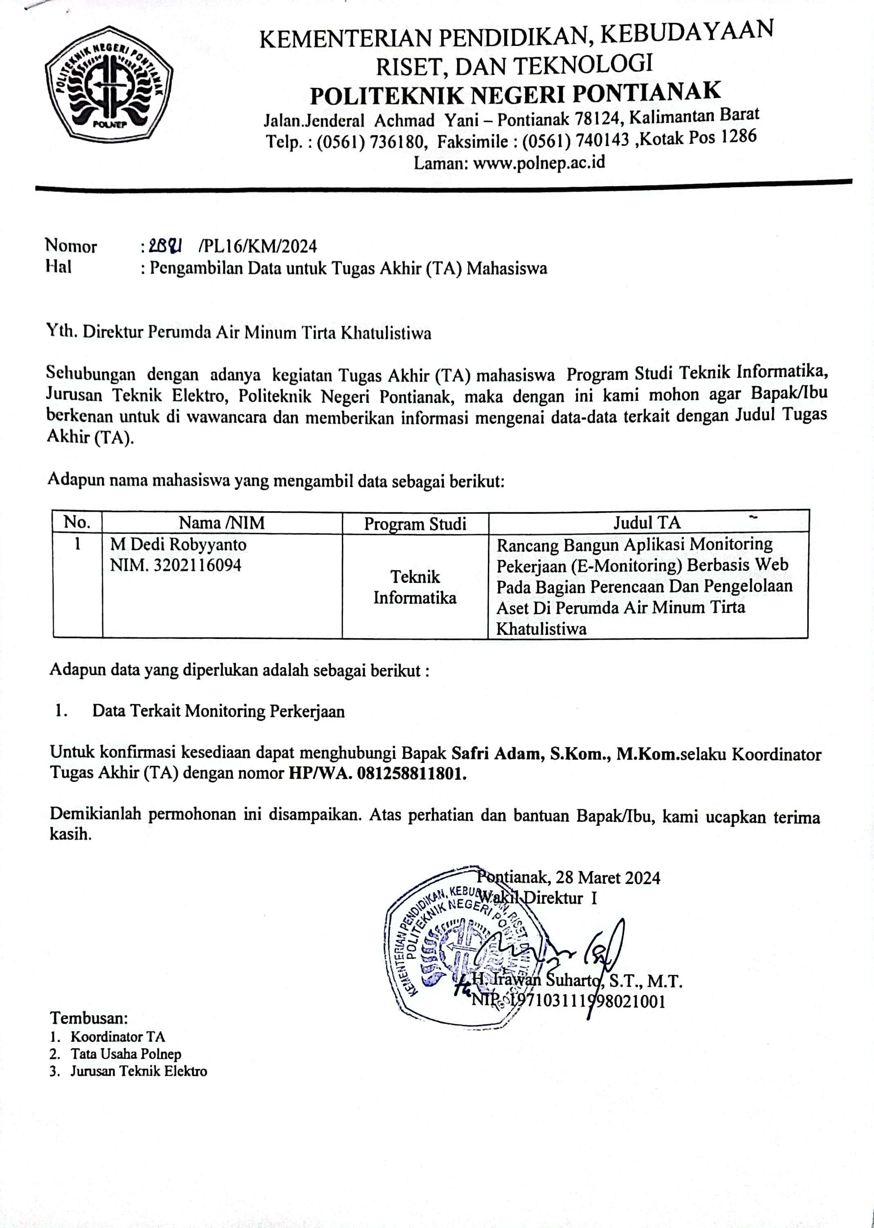

Lampiran 4 Surat Izin Penelitian

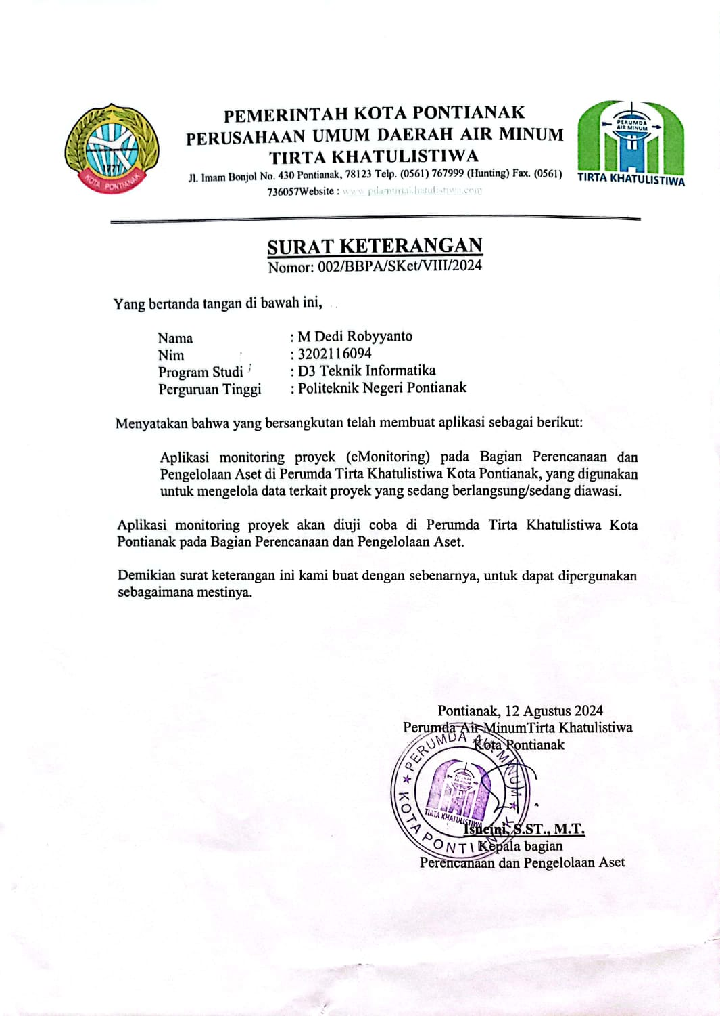

Lampiran 5 Surat Penyerahan Aplikasi

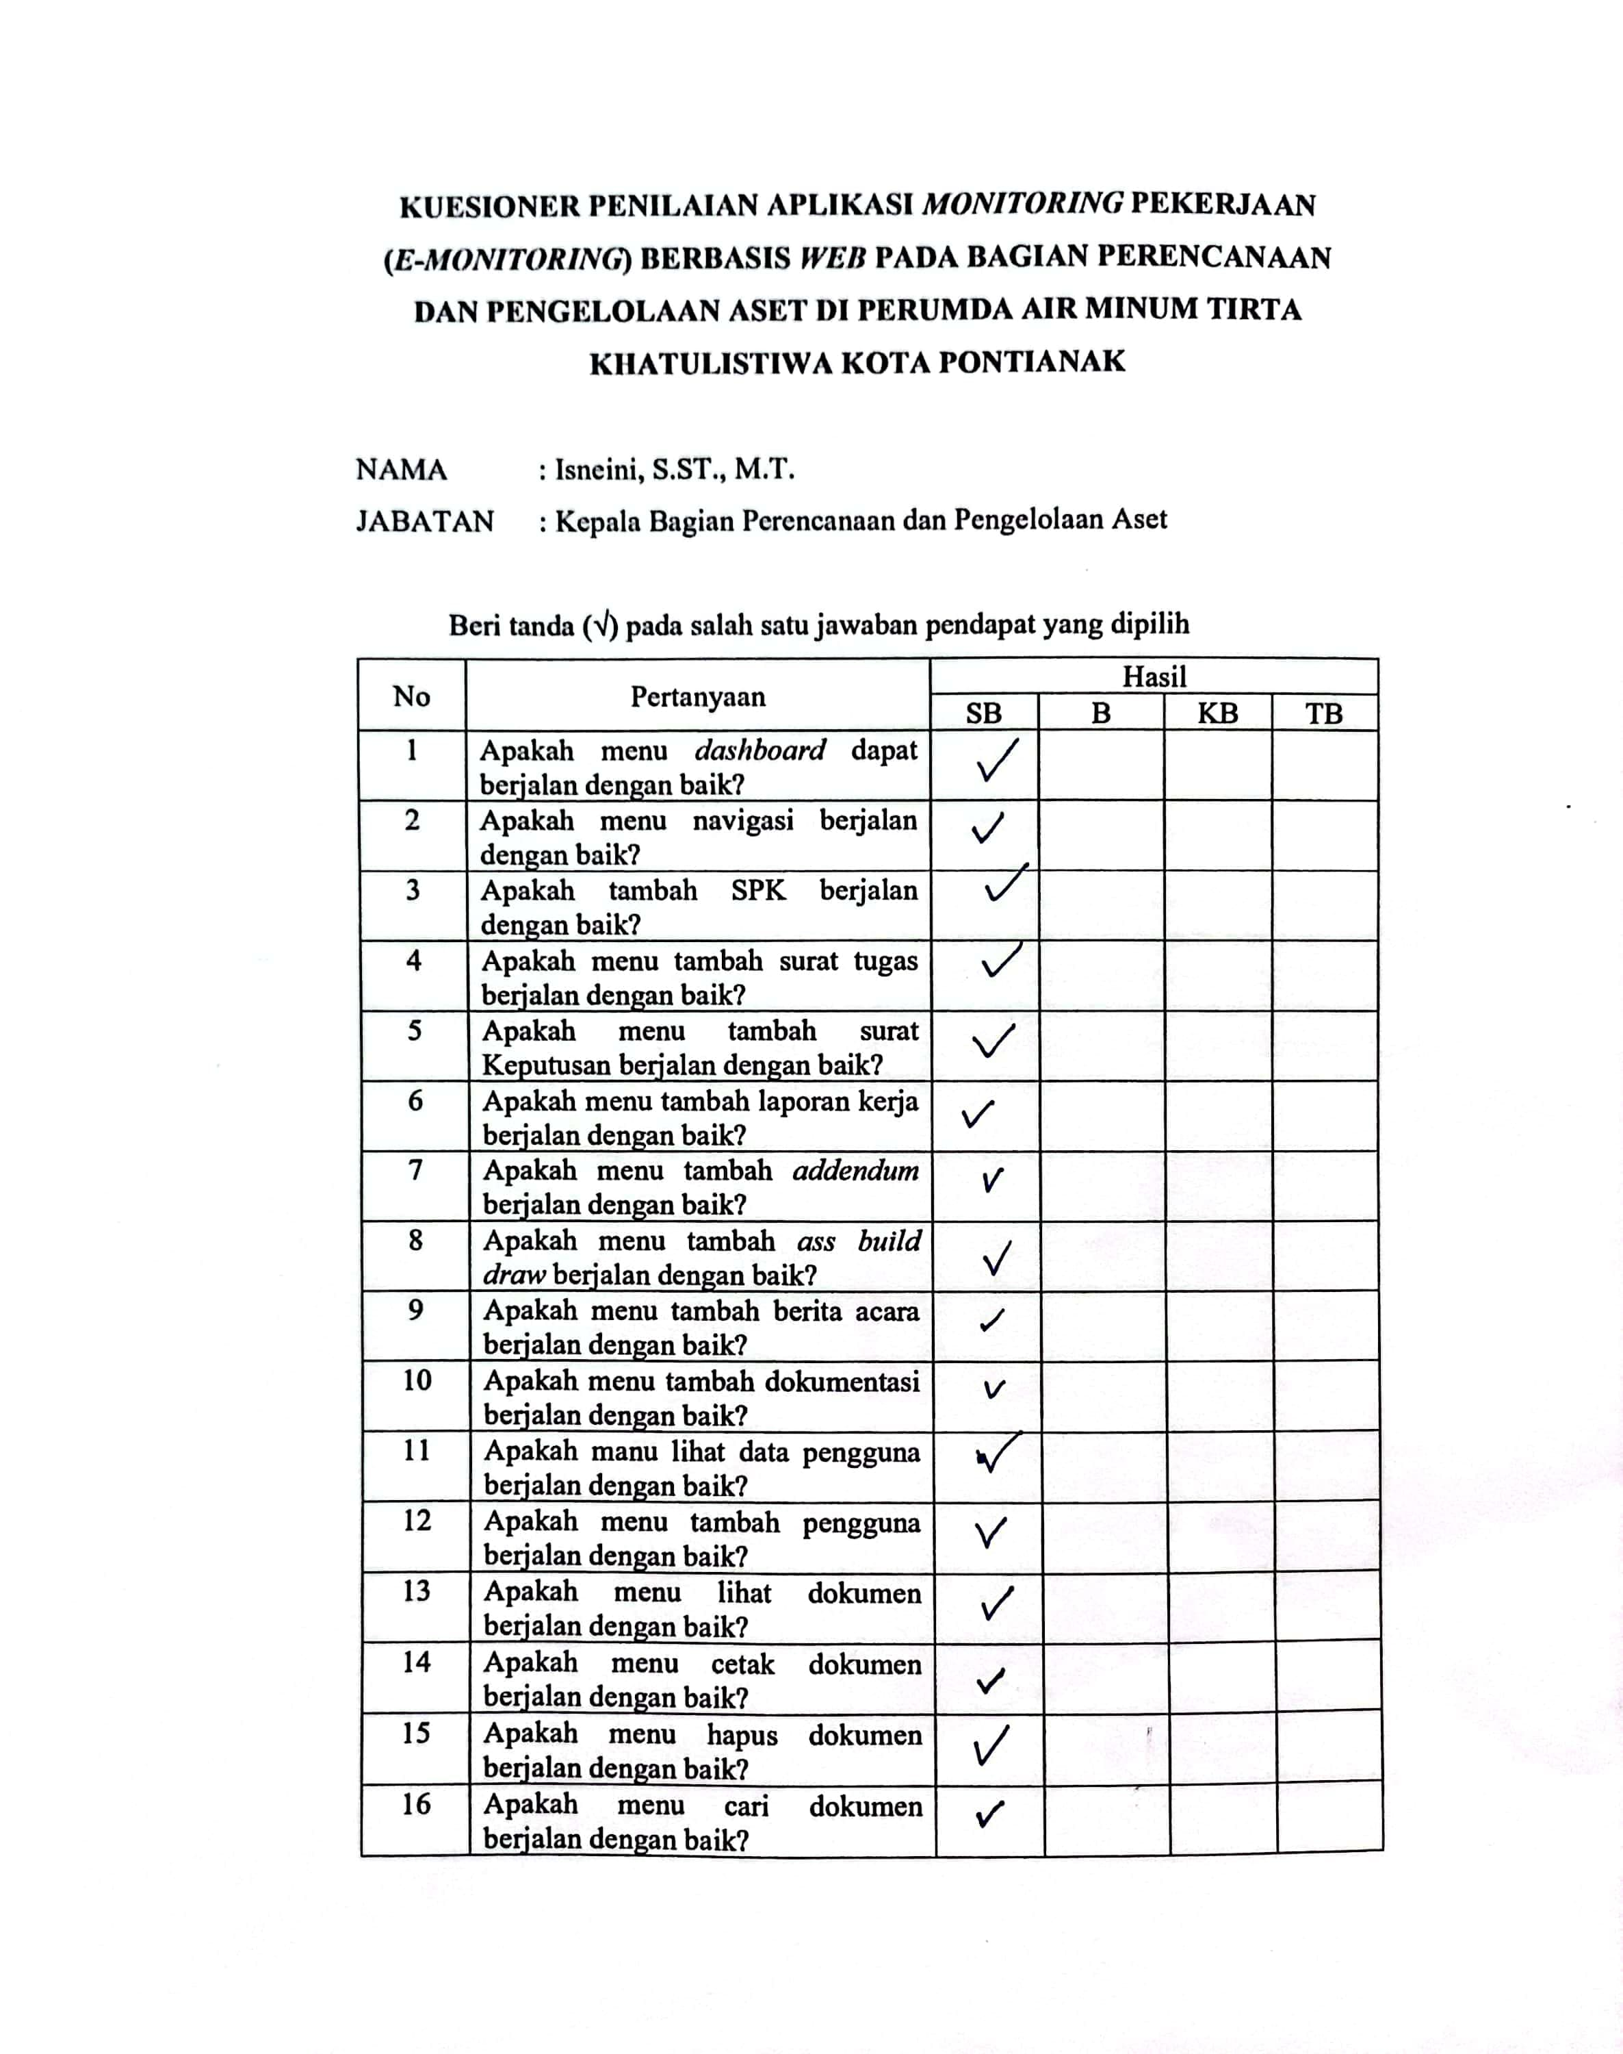

Lampiran 6 Kuesioner Kepala Bagian

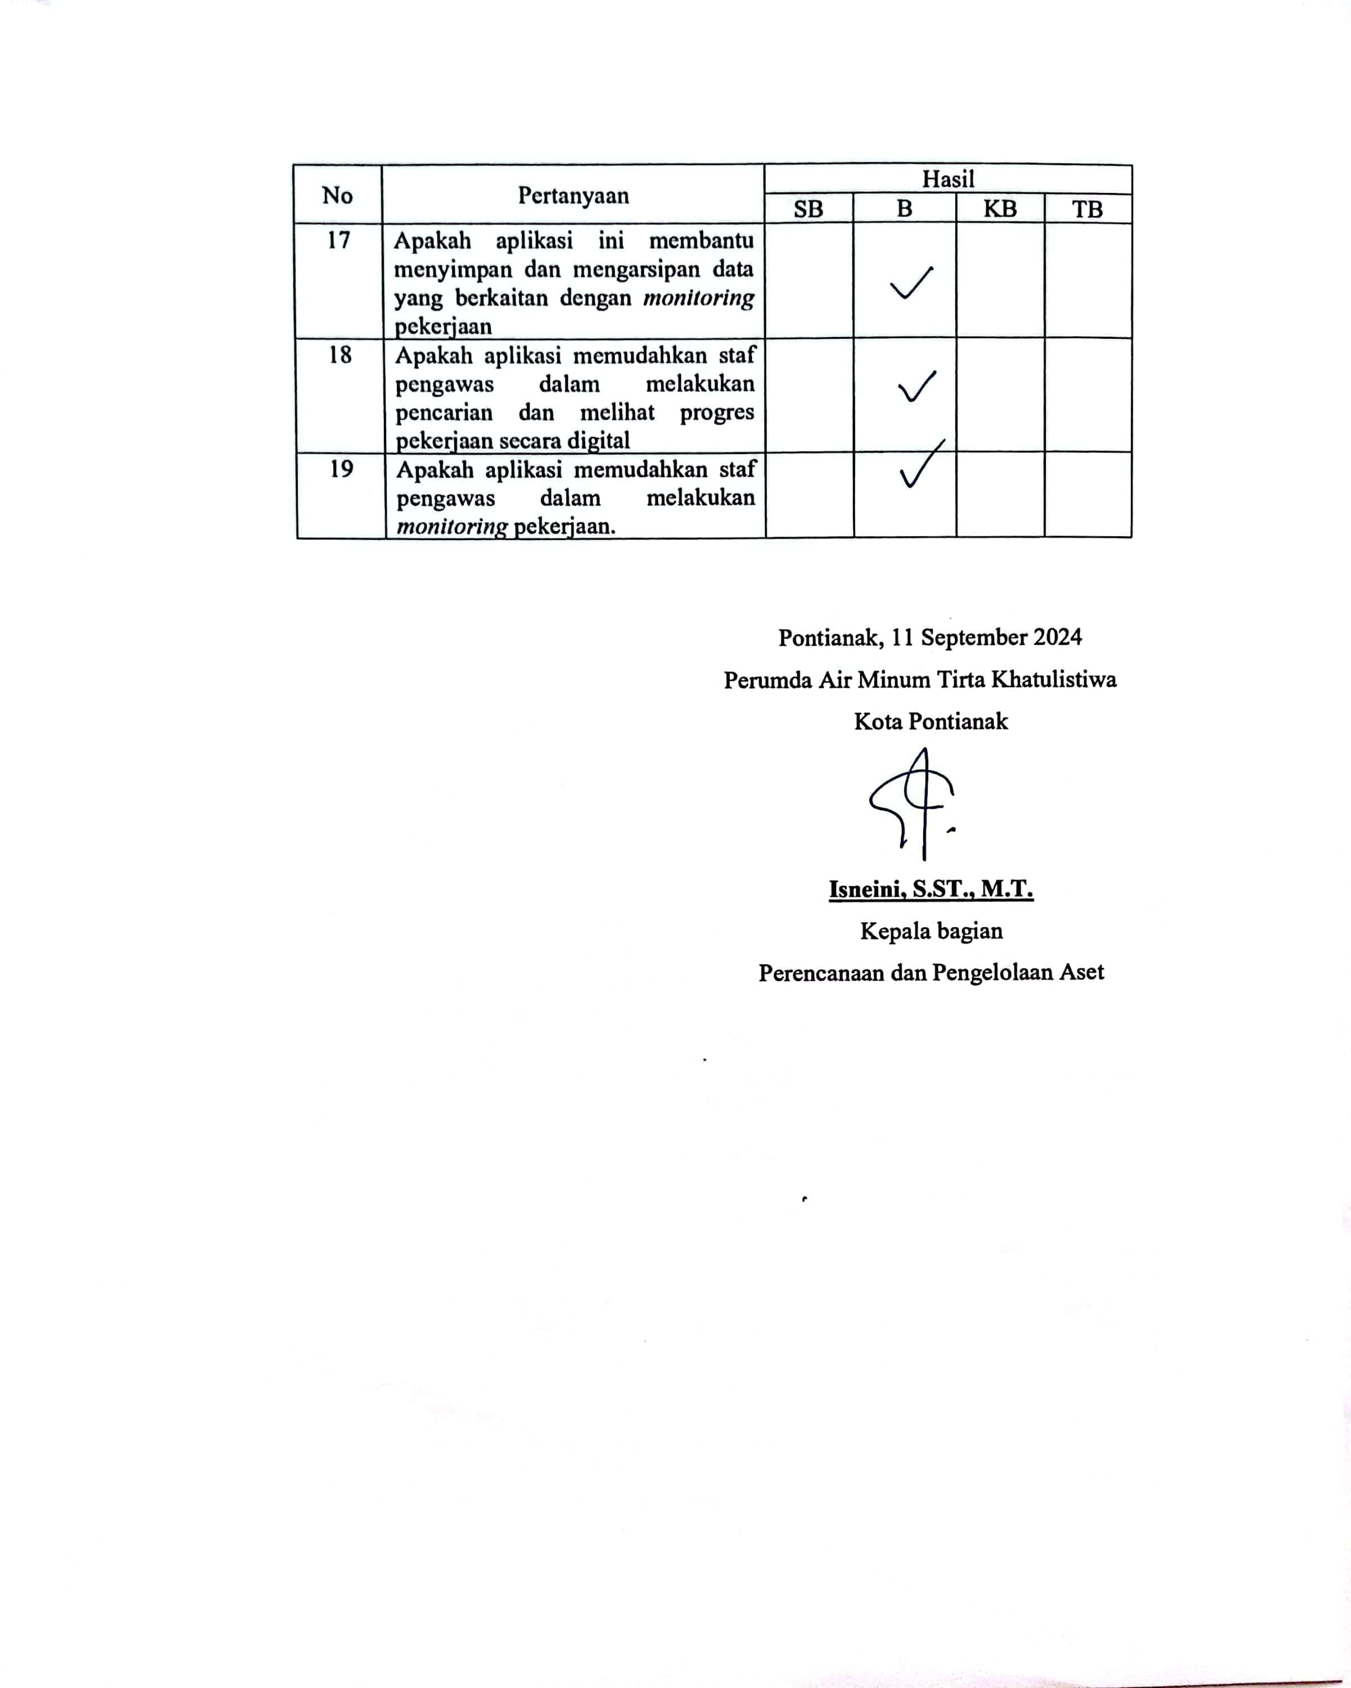

Lampiran 7 Kuesioner Kepala Bagian

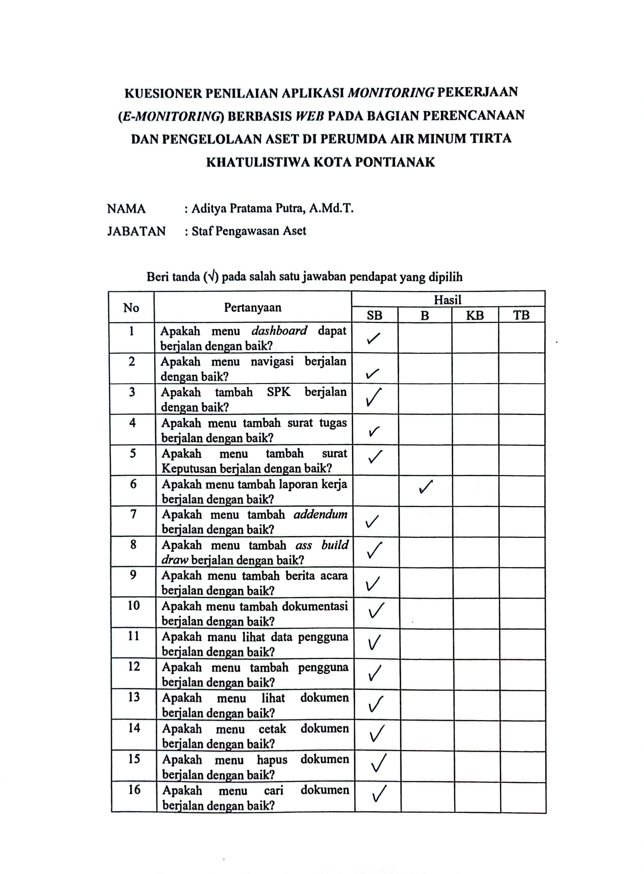

Lampiran 8 Kuesioner Staf Pengawasan

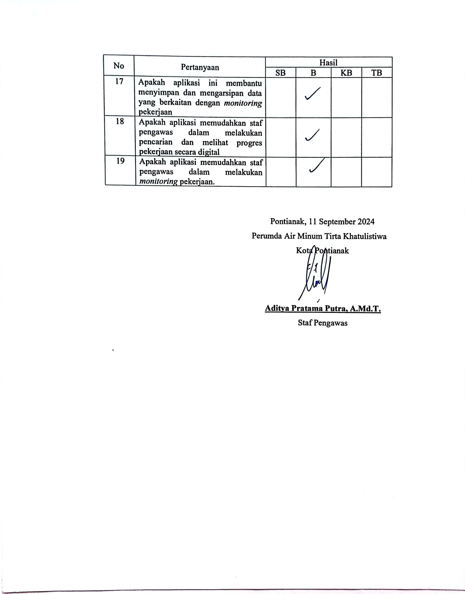

Lampiran 9 Kuesioner Staf Pengawasan